建设项目环境影响报告表
（污染影响类）

项目名称：河南星能智源能源有限公司年产3500吨次小薪材系列产品综合利用建设项目
建设单位（盖章）： 河南星能智源能源有限公司
编制日期： 二零二五年七月

中华人民共和国生态环境部制

一、建设项目基本情况
建设项目  名称 | 河南星能智源能源有限公司年产3500吨次小薪材系列产品综合利用建设项目
项目代码 | 2507-411322-04-05-724863
建设单位  联系人 | 陈献 | 联系方式 | 185*****555
建设地点 | 南阳市方城县四里店镇小店村何家庄
地理坐标 | （112度56分26.570秒，33度26分35.216秒）
国民经济行业类别 | C2542生物质致密成型燃料加工  C4220非金属废料和碎屑加工处理 | 建设项目行业类别 | 二十二、石油、煤炭及其他燃料加工业25—43、生物质燃料加工254  三十九、废弃资源综合利用业42—85、非金属废料和碎屑加工处理422
建设性质 | ☑新建（迁建）  □改建  □扩建  □技术改造 | 建设项目申报情形 | ☑首次申报项目  □不予批准后再次申报项目  □超五年重新审核项目  □重大变动重新报批项目
项目审批（核准/备案）部门 | 方城县发展和改革委员会 | 项目审批（核准/备案）文号 | 2507-411322-04-05-724863
总投资  （万元） | 1000 | 环保投资（万元） | 89
环保投资占比（%） | 8.9 | 施工工期 | 3个月
是否开工  建设 | ☑否  □是： | 用地面积（m²） | 17000
专项评价设置情况 | 无
规划情况 | /
规划环境影响评价情况 | /
规划及规划环境影响评价符合性分析 | /
其他符合性分析 | 1、产业政策符合性  经比对《产业结构调整指导目录（2024年本）》，本项目不属于淘汰类和限制类，属于鼓励类“一、农林牧渔业”：“17.可再生资源综合利用”，属于鼓励类；且项目生产工艺、设备及产品不属于《河南省部分工业行业淘汰落后生产工艺装备和产品目录（2019年本）》中的限制类和淘汰类；项目已取得方城县发展和改革委员会出具的备案证明，项目代码：2507-411322-04-05-724863（见附件），因此，本项目建设符合国家当前产业政策的要求。  2、项目建设与相关规划的符合性  2.1项目建设与《方城县国土空间总体规划（2021—2035年）》的相符性  2.1.1《方城县国土空间总体规划（2021—2035年）》规划内容  （1）规划期限  规划基期年为2020年，期限为2021至2035年，近期到2025 年，远景展望至2050年。  （2）规划范围  规划范围为行政辖区内的全部国土空间，分为县域规划和中心城区规划两个层级。  县域规划为整个县域行政区，共涉及土地总面积2543.21平方公里，包括释之办事处、凤瑞办事处2个街道办，独树镇、博望镇、拐河镇、小史店镇、赵河镇、广阳镇、杨楼镇、券桥镇、清河镇、四里店镇、古庄店镇、杨集镇、柳河镇、二郎庙镇14个镇，袁店回族乡、方城大寺国有林场和河南中南机械厂。（拟将释之办事处和凤瑞办事处全部、券桥、清河、二郎庙、古庄店、杨集部分区域，行政区划调整为释之办事处、凤瑞办事处、广安办事处和赭阳办事处）。  中心城区规划为233省道改线、234国道改线、兰南高速以及天津路围合区域，包含释之办事处、凤瑞办事处以及清河镇、杨集镇、券桥镇、古庄店镇、二郎庙镇部分区域，中心城区规划范围面积65.31平方公里。城市性质：郑宛门户城市，南阳市副中心城市，以装备制造和新材料为主导产业的宜居宜业宜游宜养的公园城市。  （3）城市性质  南阳市域副中心城市、郑宛门户城市、以装备制造和新材料为主导的先进制造业基地、国家园林县城。  （4）近期国土空间保护开发目标  至2025年，国土空间保护开发明显协调，“三生”空间深度融合，生态空间和农业空间得到有效保护，人口继续向城镇地区集聚，城乡格局得到优化，城乡统筹得到发展。文化和旅游深度融合，县域软实力和吸引力得到明显提升。金刚石、轴承、生物动保等战略新兴产业集群初步形成，各类创新机构、高新技术企业、科技企业孵化器等产业创新平台明显增加。  （5）主体功能分区  落实河南省、南阳市国土空间总体规划中方城县“国家级农产品主产区”和各乡（镇）主体功能区战略定位。  农产品主产区：独树镇、博望镇、小史店镇、赵河镇、杨楼镇、券桥镇、清河镇、古庄店镇、杨集镇、柳河镇、袁店回族乡。  重点生态功能区：四里店镇、拐河镇、方城大寺林场。  城市化地区：凤瑞街道、释之街道、广阳镇、二郎庙镇。  （6）国土空间总体格局  全域构建“一主一副、两轴三区”的国土空间总体格局。  一主：坚持核心引领，一体联动，筑牢中心城区县域中心地位，加强资源要素向城区集聚，打造产业集聚、功能复合的县域发展中心。  一副：支持广阳镇建设县域副中心，做强做大超硬材料产业集群，实现广阳小城市和超硬材料产业园区融合发展，形成对接南阳市辖区，辐射县域西部区域中心。  两轴：以兰南高速、国道234和省道103为依托，构建县域东西向发展轴，以方枣高速、方汝高速和省道233为依托，构建县域南北向发展轴，推动公共服务资源向轴线聚拢。  三区：围绕北部伏牛山和南部桐柏山建设两个生态涵养区，推动区域生态环境治理，中部围绕绿色高效农业形成现代农业示范区。  2.1.2项目建设与方城县国土空间总体规划的相符性分析  本项目位于南阳市方城县四里店镇小店村何家庄，经对比《方城县国土空间总体规划（2021—2035年）》，本项目位于方城县国土空间总体规划范围中“重点生态功能区”中的“四里店镇”，根据方城县四里店镇自然资源所出具的证明，该项目用地性质为建设用地，项目建设符合方城县国土空间总体规划要求。  2.2项目建设与方城县乡镇级集中式饮用水水源保护区规划的相符性  2.2.1方城县乡镇级集中式饮用水水源保护区规划内容  根据河南省人民政府《关于印发河南省乡镇集中式饮用水水源保护区划的通知》（豫政办〔2016〕23号），方城县乡镇级集中式饮用水源地及保护区划分情况如下：  方城县小史店镇河西水厂地下水井群（共4眼井）  一级保护区范围：1~3号取水井外围50米的区域，桂河4号取水井上游1000米至下游100米河堤内及两侧各50米的区域。  二级保护区范围：一级保护区外，桂河上游2000米至下游200米河堤内及左岸1000米、右岸1300米的区域。  2019年12月，方城县人民政府新划定14个乡镇级集中式饮用水水源保护区，距离本次项目较近的饮用水源保护区分布如下：  四里店镇自来水厂地下水井群（共1眼井）  一级保护区：以水源井为中心，向外距离50米为半径的区域。  2.2.2项目建设与方城县乡镇级集中式饮用水水源保护区规划的相符性分析  本次项目位于南阳市方城县四里店镇小店村何家庄，厂址距小史店镇河西水厂地下水井一级保护区边界30km以上，距四里店镇自来水厂地下水井群一级保护区边界2km以上，不在方城县乡镇级集中式饮用水水源保护区范围内。  2.3 项目建设与方城县贺大庄地下水井群饮用水水源地保护区规划的相符性  2.3.1方城县贺大庄地下水井群饮用水水源地保护区规划内容  方城县贺大庄地下水井群饮用水水源地类型按含水介质类型属裂隙岩溶水，按埋藏条件属承压水类。方城县贺大庄地下水井群饮用水水源地一级保护区面积0.008km²。  一级保护区划分：以地下水取水井为中心，100m为半径所圈定的范围为一级保护区。  二级保护区划分：不设二级保护区经比对，本次项目厂址距方城县贺大庄地下水井群饮用水水源地保护区南边界最近直线距离在10km以上，不在县城饮用水源保护区范围内。  2.2.2项目建设与方城县贺大庄地下水井群饮用水水源地保护区规划的相符性分析  本项目位于南阳市方城县四里店镇小店村何家庄，厂址南距方城县贺大庄地下水井群饮用水水源地保护区边界约9.4km，不在方城县贺大庄地下水井群饮用水水源地保护区范围内，也不在该水源地地下水径流补给区。  2.4项目建设与南水北调中线工程总干渠水源保护区的相符性  根据《河南省南水北调中线工程建设领导小组办公室、河南省环境保护厅、河南省水利厅、河南省国土资源厅关于印发南水北调中线一期工程总干渠（河南段）两侧饮用水源保护区划的通知》（豫调办[2018]56号），文件内容如下：  （一）保护区涉及行政区范围：  南水北调中线一期工程总干渠（河南段）两侧饮用水源保护区涉及南阳市、平顶山市、许昌市、郑州市、焦作市、新乡市、鹤壁市、安阳市8 个省辖市和邓州市。  （二）总干渠两侧饮用水水源保护区划范围  南水北调中线一期工程总干渠在河南省境内的工程类型分为建筑物段和总干渠明渠段。  （1）建筑物段（渡槽、倒虹吸、暗涵、隧洞）一级保护区范围：自总干渠管理范围边线（防护栏网）外延50米，不设二级保护区。  （2）总干渠明渠段：根据地下水水位与总干渠渠底高程的关系，分为以下几种类型：  ①地下水水位低于总干渠渠底的渠段  一级保护区范围自总干渠管理范围边线（防护栏网）外延50米；  二级保护区范围自一级保护区边线外延150米。  ②地下水水位高于总干渠渠底的渠段  微~弱透水性地层  一级保护区范围自总干渠管理范围边线（防护栏网）外延50米；  二级保护区范围自一级保护区边线外延500米。  弱~中等透水性地层  一级保护区范围自总干渠管理范围边线（防护栏网）外延100米；  二级保护区范围自一级保护区边线外延1000米。  强透水性地层  一级保护区范围自总干渠管理范围边线（防护栏网）外延200米；  二级保护区范围自一级保护区边线外延2000米、1500米。  （三）监督与管理  南水北调中线一期工程总干渠（河南段）两侧饮用水水源保护区所在地各级政府要按照有关法律法规加强饮用水水源环境监督管理工作。  ①在饮用水水源保护区内，禁止设置排污口；禁止使用剧毒和高残留农药，不得滥用化肥；禁止利用渗坑、渗井、裂隙等排放污水和其他有害废弃物；禁止利用储水层孔隙、裂隙及废弃矿坑储存石油、放射性物质、有毒化学品、农药等。  ②在一级保护区内，禁止新建、改建、扩建与供水设施和保护水源无关的建设项目。  ③在二级保护区内，禁止新建、改建、扩建排放污染物的建设项目。  2.4.1项目建设与南水北调中线工程总干渠水源保护区规划的相符性分析  本项目位于南阳市方城县四里店镇小店村何家庄，距离干渠最近桩号为TS157+000，该段干渠保护区范围为一级保护区宽度100m，二级保护区宽度1000m，项目距离总干渠管理范围边线（防护栏网）的距离约25.59km，距离南水北调二级保护区边界为24.59km。经对照南水北调中线工程总干渠两侧水源保护区规划图，项目选址不在其两侧水源保护区范围内，且本项目生活污水经经化粪池（容积10m³，三防措施）处理后用于周边农田的施肥；因此项目建设不会对南水北调干渠水源水质产生不良影响。  3、项目与相关规范的符合性  3.1项目与南阳市生态环境保护委员会办公室关于印发《南阳市2025年蓝天保卫战实施方案》《南阳市2025年碧水保卫战实施方案》《南阳市2025年净土保卫战实施方案》《南阳市2025年柴油货车污染治理攻坚战实施方案》的通知  2025年5月30日，南阳市生态环境保护委员会办公室关于印发《南阳市2025年蓝天保卫战实施方案》《南阳市2025年碧水保卫战实施方案》《南阳市2025年净土保卫战实施方案》《南阳市2025年柴油货车污染治理攻坚战实施方案》的通知（宛环委办〔2025〕5号）。与该文件中涉及本项目情况的相关内容对比及相符性分析见下表。  表1-1 项目与宛环委办〔2025〕5号文件的相符性分析一览表  综上所述，本项目建设符合《南阳市2025年蓝天保卫战实施方案》《南阳市2025年碧水保卫战实施方案》《南阳市2025年净土保卫战实施方案》《南阳市2025年柴油货车污染治理攻坚战实施方案》的通知（宛环委办〔2025〕5号）中相关要求。  3.2、项目与《河南省重污染天气通用行业应急减排措施制定技术指南（2024年修订版)》的相符性  经对照《国民经济行业分类》（GB/T4754-2017，2019年修改），项目属于C2542生物质致密成型燃料加工和C4220非金属废料和碎屑加工处理，未纳入国家39个和河南省12个重污染天气重点行业分类内。本次评价参照《河南省重污染天气通用行业应急减排措施制定技术指南（2024年修订版）》通用行业相关要求进行建设运行，以减少营运期大气环境影响，具体比对分析内容见下表。  表1-2 项目与通用涉PM企业相符性分析一览表  表1-3 涉锅炉/炉窑企业绩效分级指标的相符性分析一览表  由以上两表分析可知，项目建设符合《河南省重污染天气通用行业应急减排措施制定技术指南（2024年修订版)》中相应要求。  3.3、项目与《南阳市人民政府办公室关于印发南阳市环境空气质量限期达标行动实施方案（2024—2025年）的通知》（宛政办〔2024〕3号）的相符性分析  表1-4 项目与《南阳市人民政府办公室关于印发南阳市环境空气质量限期达标行动实施方案（2024—2025年）的通知》（宛政办〔2024〕3号）相符性分析比对表  由上表分析可知，项目建设符合《南阳市人民政府办公室关于印发南阳市环境空气质量限期达标行动实施方案（2024—2025年）的通知》（宛政办〔2024〕3号）中相关要求。  3.4 项目与《南阳市人民政府关于印发南阳市空气质量持续改善行动实施方案的通知》（宛政〔2024〕6号）相符性分析  2024年9月13日，南阳市人民政府印发南阳市空气质量持续改善行动计划的通知（宛政〔2024〕6号），项目与南阳市空气质量持续改善行动实施方案相符性分析见下表。  表1-5 项目与南阳市空气质量持续改善行动实施方案相符性分析  综上所述，项目建设符合《南阳市人民政府关于印发南阳市空气质量持续改善行动计划的通知》（宛政〔2024〕6号）中相关要求。  4、项目与“三线一单”的相符性  根据环保部发布的《关于以改善环境质量为核心加强环境影响评价管理的通知》（以下简称《通知》），《通知》要求切实加强环境影响评价管理，落实“生态保护红线、环境质量底线、资源利用上线和环境准入负面清单”约束，建立项目环评审批与规划环评、现有项目环境管理、区域环境质量联动机制，更好地发挥环评制度从源头防范环境污染和生态破坏的作用，加快推进改善环境质量。  （1）生态保护红线  “生态保护红线”是“生态空间范围内具有特殊重要生态功能必须实行强制性严格保护的区域。相关规划环评应将生态空间管控作为重要内容，规划区域涉及生态保护红线的，在规划环评结论和审查意见中应落实生态保护红线的管理要求，提出相应对策措施。除受自然条件限制、确实无法避让的铁路、公路、航道、防洪、管道、干渠、通讯、输变电等重要基础设施项目外，在生态保护红线范围内，严控各类开发建设活动，依法不予审批新建工业项目和矿产开发项目的环评文件。需依法在重点生态功能区、生态环境敏感区和脆弱区等区域划定的严格管控边界，是国家和区域生态安全的底线，对于维护生态安全格局、保障生态服务功能、支撑经济社会可持续发展具有重要作用。  本项目位于南阳市方城县四里店镇小店村何家庄，项目选址不在自然保护区、方城县饮用水源保护区、南水北调中线工程总干渠两侧水源保护区等生态保护目标范围内，距离自然保护区、水源保护区等生态保护目标较远，因此项目建设符合区域生态保护红线要求。  （2）环境质量底线  “环境质量底线”是国家和地方设置的大气、水和土壤环境质量目标，也是改善环境质量的基准线。有关规划环评应落实区域环境质量目标管理要求，提出区域或者行业污染物排放总量管控建议以及优化区域或行业发展布局、结构和规模的对策措施。项目环评应对照区域环境质量目标，深入分析预测项目建设对环境质量的影响，强化污染防治措施和污染物排放控制要求。  项目所在区域环境空气功能为二类区，执行《环境空气质量标准》（GB3095-2012）二级标准。根据《2023年河南省南阳市生态环境质量报告》中“2023年南阳市各县（市、区）环境空气主要项目监测结果统计”中方城县的数据，项目区域环境空气质量为不达标区，超标因子为PM₁₀、PM_{2.5}。为此，南阳市生态环境保护委员会已经制定了《南阳市2025年蓝天保卫战实施方案》（宛环委办〔2025〕5号），南阳市将坚持稳中求进工作总基调，以改善环境空气质量为核心，以降低细颗粒物（PM_{2.5}）浓度为主线，协同推进降碳、减污、扩绿、增长，以更高标准打好秋冬季重污染天气消除、夏季臭氧污染防治和柴油货车污染治理攻坚战，扎实抓好减污降碳协同增效、工业污染治理减排、移动源污染控制、面源污染综合治理、重污染天气联合应对、科技支撑能力建设六个攻坚行动，加快推动发展方式绿色低碳转型，完成省定年度空气质量改善目标任务，为推进美丽南阳建设贡献力量，为高水平建强省域副中心城市提供生态保障。  项目区附近地表水体主要为北侧39m的澧河。项目区雨水经厂区雨水排放口依地势排入项目西侧的自然沟，再向北流入澧河，最终汇入沙河；且本项目生活污水经经化粪池（容积10m³，三防措施）处理后用于周边农田的施肥；2023年南阳市33个监测断面全部优于或符合Ⅲ类标准。因此，澧河能够满足《地表水环境质量标准》（GB3838-2002）中Ⅲ类标准要求，项目区域为地表水环境达标区。  因此项目建成后不会对区域地表水体的环境造成不良影响。  本项目所在区域为2类声环境功能区，项目区域目前能够满足《声环境质量标准》2类标准要求，本项目建成后经采取隔声、减振等降噪措施后，经距离衰减，预计四周厂界噪声影响值可达到《工业企业厂界环境噪声排放标准》（GB12348-2008）中2类标准；本项目建设运营不会改变项目所在区域的声环境功能，因此项目建设声环境质量是符合要求的。  综上所述，本项目建设是符合环境质量底线要求的。  （3）资源利用上线  资源是环境的载体，“资源利用上线”地区能源、水、土地等资源消耗不得突破的“天花板”。相关规划环评应依据有关资源利用上线，对规划实施以及规划内项目的资源开发利用，区分不同行业，从能源资源开发等量或减量替代、开采方式和规模控制、利用效率和保护措施等方面提出建议，为规划编制和审批决策提供重要依据。  本项目用水由市政供水系统供给，可以满足项目生产及生活用水需求；项目生产过程设备均用电，由市政供电系统提供；项目用地性质为工业用地，不占用基本农田，土地资源消耗符合要求，因此项目资源利用满足要求。  （4）环境准入负面清单  本项目位于南阳市方城县四里店镇小店村何家庄，经比对《南阳市“三线一单”生态环境准入清单（2023年更新）》及河南省生态环境厅三线一单综合信息应用平台，本项目涉及1个环境管控单元，单元名称为：方城县一般管控单元，单元编号：ZH41132230001，研判分析及对比结果如下。  经比对，项目涉及1个河南省环境管控单元，其中优先保护单元0个,重点管控单元0个，一般管控单元1个，详见下表。
  分类 | 文件要求 | 本项目 | 相符性
  南阳市2025年蓝天保卫战
  （一）结构优化升级专项攻坚 | 4.实施工业炉窑清洁能源替代。对南阳鸿润建材、南阳晋成陶瓷2家企业实施停产整治，煤气发生炉完成清洁低碳能源替代前不得复产。2025年9月底前，南阳环宇电器、南阳东福陶艺2家企业完成煤气发生炉清洁低碳能源替代。2025年10月底前，完成现有使用高污染燃料的加热炉、热处理炉、干燥炉、熔化炉以及冲天炉等工业炉窑清洁低碳能源替代或拆除，未完成的纳入  冬季错峰生产调控。 | 本项目烘干工序采用电能，电能为清洁能源。正常情况下，本项目炭化窑采用工艺产生的木煤气为燃料来源，木煤气为清洁能源；非正常工况时引火及启动的初始阶段采用生物质点火。 | 相符
  （五）重污染天气应对专项攻坚 | 21.开展环境绩效等级提升行动。加强企业绩效监管，对已评定A级、B级和绩效引领性企业开展“回头看”，对实际绩效水平达不到评定等级要求，或存在严重环境违法违规行为的企业，严格实施降级处理。开展重点行业环保绩效创A行动，充分发挥绩效A级企业引领作用，以“先进”带动“后进”，鼓励指导企业通过设备更新、技术改造、治理升级等措施，不断提升环境绩效等级，2025年全市新增A级、B级企业及绩效引领性企业20家以上。 | 本项目建设严格按照《河南省重污染天气通用行业应急减排措施制定技术指南（2024年修订版)》中绩效引领性指标要求进行建设。 | 相符
  南阳市2025年碧水保卫战
  （一）巩固提升南水北调和饮用水水源地安全保障 | 1.切实守护南水北调中线工程水质安全。持续推进各级交办问题整改，深化城乡污染综合治理，提升污染防治能力。2025年10月底前，淅川县城区污水处理厂提标改造项目及西城区污水处理厂投入运行。2025年12月底前，西峡县污水处理厂完成提标改造。持续开展南水北调中线工程水源保护区内生态环境问题专项行动及“回头看”，提升保护区规范化建设水平。按照“一口一策”要求，2025年6月底前，全面完成丹江口水库及入库河流排污口的分类整治。淅川县严格丹江口水库消落区管理，因地制宜调整种植结构，防止施用化肥、农药。完善入库河流“一河一策一图”应急处置预案，关注断面水质和重金属因子浓度变化情况，保障南水北调中线工程水质安全。 | 本项目位于南阳市方城县四里店镇小店村何家庄，项目西北距南水北调二级保护区边界为24.59km，项目区不在南水北调中线水源保护区范围内。且本项目生活污水经经化粪池（容积10m³，三防措施）处理后用于周边农田的施肥；因此项目建设不会对南  北调干渠水源水质产生不良影响。 | 相符
  南阳市2025年净土保卫战
  （一）统筹推进土壤污染预防治理 | 1.强化土壤污染源头防控。按照《河南省土壤污染源头防控行动实施方案》要求，严格保护未污染土壤，推动污染防治关口前移。加强源头预防，持续动态更新涉镉等重金属行业企业清单并完成整治任务，依法对涉镉等重金属的大气、水环境重点排污单位排放口和周边环境进行定期监测，评估对周边农用地土壤重金属累积性风险，对存在风险采取有效防控措施。完成土壤污染重点监管单位名录更新，并向社会公开。指导土壤污染重点监管单位按照排污许可证规定和标准规范落实控制有毒有害物质排放、土壤污染隐患排查、  行监测等要求。督促土壤污染重点监管单位做好隐患排查问题整改，并按要求将隐患排查报告及相关材料上传至重点监管单位土壤和地下水环境管理信息系统，着力提高隐患排查整改合格率。 | 项目不属于土壤污染重点监管单位，项目所排废气主要为颗粒物、二氧化硫、氮氧化物等，不涉及重金属等有毒有害物质，对周边土壤影响不大。 | 相符
  （二）科学推进地下水污染防控 | 8.加强地下水污染风险管控。持续加强“十四五”国家地下水考核点位水质管理，高度关注国考点位周边环境状况，开展国考点位周边污染隐患排查，确保国考点位水质总体保持稳定。有序建立并动态更新地下水污染防治重点排污单位名录。 | 本项目生活污水经经化粪池（容积10m³，三防措施）处理后用于周边农田的施肥。车间地面全部进行硬化，生产车间、危废暂存间、化粪池等经分区防渗处理措施后不会对周围土壤产生不良影响。 | 相符
  南阳市2025年柴油货车污染治理攻坚战实施方案
  （一）优化调整交通运输结构 | 2.提升重点行业清洁运输比例。大宗货物中长距离运输优先采用铁路、水路运输，短距离运输优先采用封闭式皮带廊道或新能源车船。鼓励工矿企业等用车单位通过与运输企业（个人）签订合作协议等方式，推进内部转运车辆和外部运输车辆全部使用新能源货车。探索将清洁运输作为钢铁、火电、有色等行业新改扩建项目审核和监管重点。2025年9月底前，钢铁、水泥企业完成超低排放清洁运输改造。2025年年底前，火电、钢铁、有色、水泥等行业大宗货物清洁运输比例达到80%以上，砂石骨料、耐材、环保绩效A、B级和绩效引领性企业清洁运输比例力争达到80%。 | 本项目建成后选用国五以上或者新能源车辆进行原辅料运输。 | 相符
  引领性指标 |  | 指标 | 企业对标情况 | 相符性
  一、通用涉PM企业
  生产工艺和装备 |  | 不属于《产业结构调整指导目录（2024年版）》淘汰类，不属于省级和市级政府部门明确列入已经限期淘汰类项目。 | 对比《产业结构调整指导目录（2024年版）》，属于鼓励类，且不属于省级和市级政府部门明确列入已经限期淘汰类项目。因此符合产业政策要求。 | 符合
  物料装卸 |  | 1.车辆运输的物料应采取封闭措施。粉状、粒状、块状散装物料在封闭料场内装卸，装卸过程中产尘点应设置集气除尘装置，料堆应采取有效抑尘措施；  2.不易产尘的袋装物料宜在料棚中装卸，如需露天装卸应采取防止破袋及粉尘外逸措施。 | 1.项目废木材、次小薪材不易产尘，存于封闭厂房内原料区。在堆存转运等过程中会有粉尘产生。车间密闭，颗粒物沉降后车间内无组织排放。同时要求规范操作，加强管理。减少无组织粉尘逸散。 | 相符
  物料储存 |  | 1.一般物料。粉状物料应储存于密闭/封闭料仓中；粒状、块状物料应储存于封闭料场中，并采取喷淋、清扫或其他有效抑尘措施；袋装物料应储存于封闭/半封闭料场中。封闭料场顶棚和四周围墙完整，料场内路面全部硬化，料场货物进出大门为硬质材料门或自动感应门，在确保安全的情况下，所有门窗保持常闭状态。不产尘物料（如钢材、管件）及产品如露天储存应在规定的存储区域码放整齐。  2.危险废物。应有符合规范要求的危险废物储存间，危险废物储存间门口应张贴标准规范的危险废物标识和危废信息板，建立台账并挂于危废间内，危险废物管理台账和危险废物转移情况信息表保存5年以上。危废间内禁止存放除危险废物和应急工具外的其他物品。涉及大气污染物排放的，应设置对应污染治理设施。 | 1.项目废木材、次小薪材不易产尘，存放于封闭厂房内原料区。在堆存转运等过程中会有粉尘产生。车间密闭，颗粒物沉降后车间内无组织排放。同时要求规范操作，加强管理。减少无组织粉尘逸散。项目固废均采用相应的防治措施。  2.本项目不涉及危险废物。 | 相符
  物料转移和输送 |  | 1.粉状、粒状等易产尘物料厂内转移、输送过程应采用气力输送、密闭输送，块状和粘湿粉状物料采用封闭输送；  2.无法封闭的产尘点（物料转载、下料口等）应采取集气除尘措施，或有效抑尘措施。 | 1.项目废木材、次小薪材不易产尘，存放于封闭厂房内原料区。在堆存转运等过程中会有粉尘产生。车间密闭，颗粒物沉降后车间内无组织排放。同时要求规范操作，加强管理。减少无组织粉尘逸散。项目固废均采用相应的防治措施。同时要求规范操作，加强管理。减少无组织粉尘逸散。 | 相符
  工艺  过程 |  | 1.各种物料破碎、筛分、配料、混料等过程应在封闭厂房内进行，并采取收尘/抑尘措施。  2.破碎筛分设备在进、出料口和配料混料过程等产尘点应设置集气除尘设施。 | 破碎、筛分等过程均在封闭厂房内进行，且各产尘工序配置相应的废气收集措施引至除尘器处理。 | 相符
  成品  包装 |  | 1.粉状、粒装产品包装卸料口应完全封闭，如不能封闭应采取局部集齐除尘措施。卸料口地面应及时清扫，地面无明显积尘；  2.各生产工序的车间地面干净，无积料、积灰现象；  3.生产车间不得有可见烟（粉）尘外逸。 | 1.项目成品为生物质颗粒和机制炭，均不属于易产尘产品，地面及时清扫。同时要求规范操作，加强管理。减少无组织粉尘逸散。  2.各生产工序车间及时清扫，确保无积料、积灰现象；  3.车间不得有可见烟（粉）尘外逸。 | 相符
  排放限值 |  | PM排放限值不高于10mg/m³；其他污染物排放浓度达到相关污染物排放标准。 | 本项目有组织粉尘排放量不高于10mg/m³。 | 相符
  无组织管控 |  | 1.除尘器应设置密闭灰仓并及时卸灰，除尘灰应通过气力输送、罐车、吨包袋等封闭方式卸灰，不得直接卸落到地面；  2.除尘灰如果转运应采用气力输送、封闭传送带方式，如果直接外运应采用罐车或袋装后运输，并在装车过程中采取抑尘措施，除尘灰在厂区内应密闭/封闭储存；  3.脱硫石膏和脱硫废渣等固体废物在厂区内应封闭储存，在转运过程中应采取封闭抑尘措施并应封闭储存。 | 1.项目除尘器设置密闭灰仓并及时卸灰，除尘灰应通过吨包袋等封闭方式卸灰。  2.本项目除尘会卸灰至吨包袋后运输，除尘灰在厂区内密闭储存。  3.本项目不涉及脱硫石膏和废渣。项目产生的固废采取相应措施妥善处置，不产生二次污染。 | 符合
  视频监管 |  | 未安装自动在线监控的企业，应在主要生产设备（投料口、卸料口等位置）安装视频监控设施，相关数据保存6个月以上。 | 主要生产设备（投料口等位置）安装视频监控设施，相关数据保存6个月以上 | 相符
  厂容厂貌 |  | 1.厂区内道路、原辅材料和燃料堆场等路面应硬化；  2.厂区内道路采取定期清扫、洒水等措施，保持清洁，路面无明显可见积尘；  3.其他未利用地优先绿化，或进行硬化，无成片裸露土地。 | 1.本项目厂区内道路、原辅材料堆场等路面均硬化；  2.厂区内道路采取定期清扫、洒水等措施，保持清洁，路面无明显可见积尘；  3.本项目未利用地绿化或硬化，无裸露土地。 | 相符
  环境管理水平 | 环保档案 | 1.环评批复文件和竣工验收文件/现状评估文件；  2.废气治理设施运行管理规程；  3.一年内废气监测报告；  4.国家版排污许可证，并按要求开展自行监测和信息披露，规范设置废弃排放口标志牌、二维码标识和采样平台、采样孔。 | 企业运营期建立完善的环保档案 | 相符
  环境管理水平 | 台账记录 | 1.生产设施运行管理信息（生产时间、运行负荷、产品产量等）；  2.废气污染治理设施运行管理信息（除尘滤料等更换量和时间）；  3.监测记录信息（主要污染排放口废气排放记录（手工监测和在线监测））等；  4.主要原辅材料、燃料消耗记录；  5.电消耗记录。 | 本项目运营期建立健全台账记录。 | 相符
  环境管理水平 | 人员配置 | 配备专环保人员，并具备相应的环境管理能力（学历、培训、从业经验等）。 | 本项目运营期建立健全环境管理制度配备环境管理人员。 | 相符
  运输方式 |  | 1.物料、产品等公路运输全部使用国五及以上排放标准重型载货车辆（重型燃气车辆达到国六排放标准）或新能源车辆；  2.厂内运输全部使用国五及以上排放标准（重型燃气车辆达到国六排放标准）或使用新能源车辆；  3.危险品及危废运输全部使用国五及以上排放标准（重型燃气车辆达到国六排放标准）或新能源车辆；  4.厂内非道路移动机械全部使用国三及以上排放标准或使用新能源（电动、氢能）机械 | 1.评价要求项目厂区物料、产品等公路运输全部使用国五及以上排放标准重型载货车辆（重型燃气车辆达到国六排放标准）或新能源车辆；  2.厂内运输全部使用国五及以上排放标准（重型燃气车辆达到国六排放标准）或使用新能源车辆；  3.本项目不涉及危险品运输；  4.厂内非道路移动机械全部使用国三及以上排放标准或使用新能源（电动、氢能）机械。 | 相符
  运输监管 |  | 日均进出货物150吨（或载货车辆日进出10辆次）及以上（货物包括原料、辅料、燃料、产品和其他与生产相关物料）的企业，参照《重污染天气重点行业移动源应急管理技术指南》建立门禁视频监控系统和电子台账；其他企业安装车辆运输视频监控（数据能保存6个月），并建立车辆运输手工台账。 | 评价建议企业参照《重污染天气重点行业移动源应急管理技术指南》建立门禁视频监控系统和电子台账。安装高清视频监控系统并能保留数据6个月以上。 | 相符
  引领性指标 |  | A级企业 |  | 本项目情况 | 相符性
  能源类型 |  | 以电、天然气等为能源 |  | 本项目炭化窑在有木煤气贮存情况下，采用储存的木煤气为引火及启动的初始阶段燃料来源，木煤气为清洁能源；在生产线刚启动木煤气无储存的情况下，引火及启动的初始阶段采用生物质点火。 | 相符
  生产工艺 |  | 不属于《产业结构调整指导目录（2024年版）》淘汰类，不属于省级和市级政府部门明确列入已经限期淘汰类项目。 |  | 对比《产业结构调整指导目录（2024年版）》，属于鼓励类，且不属于省级和市级政府部门明确列入已经限期淘汰类项目。因此符合产业政策要求。 | 符合
  污染治理技术 |  | 1.电窑：  PM采用袋式除尘、电袋复合除尘、湿电除尘、静电除尘等高效除尘技术。  2.燃气锅炉/炉窑：  PM[1]采用袋式除尘、静电除尘、湿电除尘等高效除尘技术；  NOx[2]采用低氮燃烧或SNCR/SCR等技术。使用氨法脱硝的企业，氨的装卸、储存、输送、制备等过程全密闭，并采取有氨气泄露检测和收集措施；采用尿素作为还原剂的配备有尿素加热水解制氨系统。  3.其他工序（非锅炉/炉窑）  PM采用覆膜袋式除尘或其他先进除尘工艺。 |  | 1.本项目炭化废气采用“袋式除尘器”，属于高效除尘技术；  2.本项目不涉及。  3.本项目其他工序PM均采用覆膜袋式除尘。 | 相符
  排放限值 | 锅炉 | PM、SO₂、NOx排放浓度分别不高于：  燃气：5、10/50/30^{[4]}mg/m³（基准含氧量：3.5%） |  | 本项目不涉及。 | /
  排放限值 | 锅炉 | 氨逃逸排放浓度不高于8mg/m³（使用氨水、尿素作还原剂） |  | 本项目不涉及。 | /
  排放限值 | 加热炉、热处理炉、干燥炉 | PM、SO₂、NOx排放浓度分别不高于：  电窑：10mg/m³（PM）  燃气：10、35、50mg/m³（基准含氧量：燃气3.5%，电窑和因工艺需要掺入空气/非密闭式生产的按实测浓度计） | 本项目热风炉属于“干燥炉”，燃料为天然气和木煤气，属于“燃气炉窑” | 由于本项目炭化等过程废气通过废气处理措施处理后排放，因此执行最严格限值，即“PM、SO2、NOx排放浓度分别不高于：10、35、50mg/m³” | 相符
  排放限值 | 其他炉窑 | PM、SO₂、NOx排放浓度分别不高于：  燃气：10、50、100mg/m³（基准含氧量：9%） | 本项目炭化炉属于“其他炉窑” | / | /
  排放限值 | 其他工序 | PM排放浓度不高于10mg/m³ |  | 本项目其他工序有组织颗粒物排放浓度不高于10mg/m³ | 相符
  监测监控水平 |  | 重点排污企业主要排放口^{[6]}安装CEMS，记录生产设施运行情况，并按要求与省厅联网；CEMS数据至少保存最近12个月的1分钟均值，36个月的1小时均值及60个月的日均值和月均值。（投产或安装时间不满一年以上的企业，以现有数据为准）。 |  | 本项目严格按照此项要求和当地环保政策执行 | 相符
  备注[1]：燃气锅炉在PM稳定达到排放限值情况下可不采用除尘工艺；
  备注[2]：温度低于800℃的燃气/燃油的干燥窑、热处理窑和燃气/生物质锅炉，在稳定达到排放限值情况下可不采用SCR/SNCR等工艺；
  备注[3]：采用纯生物质锅炉、炉窑，在SO2稳定达到排放限值情况下可不采用脱硫工艺；
  备注[4]：新建燃气锅炉和需要采取特别保护措施的区域，执行该排放限值；
  备注[5]：确定生物质发电锅炉基准含氧量按6%计；
  备注[6]：主要排放口按照《排污许可证申请与核发技术规范 XX工业》确定。
  要求 |  | 本项目情况 | 相符性
  （一）持续推进产业结构优化调整 | 2.坚决遏制两高项目盲目发展。严格落实国家和省、市产业规划、产业政策、“三线一单”、规划环评，以及产能置换、煤炭消费减量替代、区域污染物削减等要求，严把高耗能、高排放、低水平项目  入关口。 | 经比对《河南省“两高”项目管理目录（2023年修订）》，本项目不属于“两高”项目；项目不属于新增钢铁产能，符合区域“三线一单”管控要求，符合规划环评要求。 | 相符
  （二）深入推进能源结构优化调整 | 5.大力发展清洁能源。加快非化石能源发展，以光伏发电、风电为重点，以生物质、抽水蓄能、地热能、氢能等为补充，因地制宜推动可再生能源多元化、协同化发展。优先支持“源网荷储一体化”“风电＋高比例储能”“光伏＋高比例储能”“风光火储一体化”等项目建设，到2025年，风电装机容量达到260万千瓦以上，光伏发电装机容量达到430万千瓦以上，全市可再  能源发电装机容量达到850万千瓦以上，新能源发电全部市内自用，不外输。 | 本项目烘干工序采用电能和木煤气作为燃料来源；炭化窑在有木煤气贮存情况下，采用储存的木煤气为引火及启动的初始阶段燃料来源，木煤气为清洁能源；在生产线刚启动木煤气无储存的情况下，引火及启动的初始阶段采用生物质点火。 | 相符
  （二）深入推进能源结构优化调整 | 7.加快推进工业炉窑清洁能源替代。大力推进电能替代煤炭，稳妥推进以气代煤。2024年年底前，全市分散建设的燃料类煤气发生炉完成清洁能源替代，或者园区（集群）集中供气、分散使用。到2025年，现有使用高污染燃料的加热炉、热处理炉、干燥炉、熔化炉等工业炉窑改用清洁低碳能源。 | 本项目烘干工序采用电能和木煤气作为燃料来源；炭化窑在有木煤气贮存情况下，采用储存的木煤气为引火及启动的初始阶段燃料来源，木煤气为清洁能源；在生产线刚启动木煤气无储存的情况下，引火及启动的初始阶段采用生物质点火。 | 相符
  要求 |  | 本项目情况 | 相符性
  二、优化产业结构，促进产业绿色发展 | (一)严把“两高”项目准入关口。严格落实国家、省“两高”项目相关要求，严禁新增钢铁产能。严格执行有关行业产能置换政策，被置换产能及其配套设施关停后，新建项目方可投产。国家、省绩效分级重点行业以及涉及锅炉炉窑的其他行业，新（改、扩）建项目原则上达到环境绩效A级或国内清洁生产先进水平。 | 经比对项目不属于“两高”项目；项目不属于新增钢铁产能，符合区域“三线一单”管控要求；经比对《河南省重污染天气通用行业应急减排措施制定技术指南》（2024年修订版）中通用行业，项目营运期按本环评提出的污染防治措施落实到位后，可达到通用行业基本要求。 | 相符
  三、优化能源结构，加快能源绿色低碳发展 | (一)大力发展清洁能源。加快非化石能源发展，以光伏发电、风电为重点，以生物质、抽水蓄能、地热能、氢能等为补充，因地制宜推动可再生能源多元化、协同化发展。到2025年，风电装机容量达到260万千瓦以上，光伏发电装机容量达到430万千瓦以上，可再生能源发电装机容量力争达到850万千瓦以上。 | 本项目炭化窑在有木煤气贮存情况下，采用储存的木煤气为引火及启动的初始阶段燃料来源，木煤气为清洁能源；在生产线刚启动木煤气无储存的情况下，引火及启动的初始阶段采用生物质点火。 | 相符
  三、优化能源结构，加快能源绿色低碳发展 | (四)实施工业炉窑清洁能源替代。全市不再新增燃料类煤气发生炉，新（改、扩）建加热炉、热处理炉、干燥炉、熔化炉原则上采用清洁低碳能源。2025年年底前，使用高污染燃料的加热炉、热处理炉、干燥炉、熔化炉改用清洁低碳能源，淘汰不能稳定达标的燃煤锅炉和以煤、石油焦、渣油、重油等为燃料的工业炉窑。 | 本项目炭化窑在有木煤气贮存情况下，采用储存的木煤气为引火及启动的初始阶段燃料来源，木煤气为清洁能源；在生产线刚启动木煤气无储存的情况下，引火及启动的初始阶段采用生物质点火。 | 相符
  五、强化面源污染治理，提升精细化管理水平 | (一)深化扬尘污染综合治理。严格落实扬尘治理“两个标准”要求，加强施工围挡、车辆冲洗、湿法作业、密闭运输、地面硬化、物料覆盖等精细化管理，鼓励建筑项目积极采用装配式建造等绿色施工技术。市政道路、水务等长距离线性工程实行分段施工，逐步推动5000平方米以上建筑工地安装在线监测和视频监控设施并接入监管平台。将防治扬尘污染费用纳入工程造价。持续开展城市清洁行动，强化道路扬尘综合整治，对长期未开发的建设裸地进行排查整治。到2025年，城市建成区主次干道机械化清扫率达到90%以上。 | 本项目施工期严格落实扬尘污染防治“两个标准”要求，加强车辆冲洗、湿法作业、密闭运输、路面硬化、物料覆盖等精细化管理。 | 相符

表1-6 项目河南省生态环境厅三线一单综合信息应用平台比对分析
环境管控单元编码 | 环境管控单元名称 | 行政区划 |  |  |  | 管控单元分类 | 管控要求 |  | 本项目情况 | 相符性
环境管控单元编码 | 环境管控单元名称 | 省 | 市 | 区县 | 乡镇
ZH41132230001 | 方城县一般管控单元 | 河南省 | 南阳市 | 方城县 | / | 一般管控单元 | 空间布局约束 | 1、加强对农业空间转为生态空间的监督管理，未经国务院批准，禁止将永久基本农田转为城镇空间。鼓励城镇空间和符合国家生态退耕条件的农业空间转为生态空间。  2、严格管控涉重污染型企业进入农产品主产区。  3、新建涉高VOCs排放的石化、化工、包装印刷、工业涂装等重点行业企业要入先进制造业开发区，实行区域内VOCs排放等量或倍量削减替代。  4、新建或扩建城镇污水处理厂必须达到或优于一级 A排放标准。 | 1、本项目不涉及；  2、本项目不属于涉重污染型企业；  3、本项目不属于新建涉高VOCs排放的石化、化工、包装印刷、工业涂装等重点行业企业；  4、本项目不涉及。 | 相符
 |  |  |  |  |  |  | 污染物排放管控 | 禁止使用不符合国家标准和本省使用要求的机动车船、非道路移动机械用燃料。 | 本项目物料、产品运输使用国五及以上排放标准的重型载货车辆（重型燃气车辆达到国六排放标准）或新能源车辆。 | 相符
 |  |  |  |  |  |  | 环境风险防控 | 以跨界河流水体为重点，加强涉水污染源治理和监管，建立上下游水污染防治联动协作机制，严格防范跨界水环境污染风险。 | 本项目废水主要是生活污水，生活污水经化粪池处理后用于周围农田施肥，不外排地表水。 | 相符
 |  |  |  |  |  |  | 资源开发效率要求 | 区内企业应不断提高资源能源利用效率，新改扩建建设项目的清洁生产水平应达到国内先进水平。 | 要求企业提高资源能源利用效率，保证清洁生产水平达到国内先进水平。 | 相符
YS4113223210047 | 澧河平顶山叶舞公路桥控制单元 | 河南省 | 南阳市 | 方城县 | / | 一般管控单元 | 空间布局约束 | 1、禁止在平顶山市白龟山水库饮用水水源准保护区内新建、扩建对水体污染严重的建设项目，改建建设项目，不得增加排污量。 | 本项目位于南阳市方城县四里店镇小店村何家庄，东北距离白龟山水库约33.49km，距离较远。且本项目属于澧河流域，不属于澎河流域，不在白龟山水库汇水范围内，对白龟山饮用水水源保护区无影响。且本项目无生产废水排放，废水主要是生活污水，生活污水经化粪池处理后用于周围农田施肥不外排。因此，项目建设对白龟山水库及水源保护区影响较小。 | 相符
 |  |  |  |  |  |  | 污染物排放管控 | 1、新建或扩建城镇污水处理厂必须达到或优于一级A排放标准。 | 1、本项目不涉及； | 相符
 |  |  |  |  |  |  | 环境风险防控 | / | / | /
 |  |  |  |  |  |  | 资源开发效率要求 | / | / | /
YS4113223310001 | / | 河南省 | 南阳市 | 方城县 | / | 一般管控单元 | 空间布局约束 | 大力淘汰和压减钢铁、焦炭、建材等行业产能。全面推进“散乱污”企业综合整治，全面淘汰退出达不到标准的落后产能和不达标企业。 | 本项目不涉及。 | 相符
 |  |  |  |  |  |  | 污染物排放管控 | 实施轻型车国六b排放标准和重型车国六排放标准全面实施非道路柴油移动机械第四阶段排放标准、船舶国二排放标准。淘汰20万辆以上国四及以下排放标准柴油货车和采用稀薄燃烧技术的燃气货车。推动氢燃料电池汽车示范应用，推广新能源汽车和非道路移动机械。推进公共领域车辆新能源化。实施清洁柴油车（机）行动，基本淘汰国三及以下排放标准汽车，基本消除未登记或冒黑烟工程机械。 | 本项目产品及原料运输车辆使用实施轻型车国六b排放标准和重型车国六排放标准，推广使用新能源汽车。禁止使用国四及以下排放标准柴油货车和采用稀薄燃烧技术的燃气货车。 | 相符
 |  |  |  |  |  |  | 环境风险防控 | / | / | /
 |  |  |  |  |  |  | 资源开发效率要求 | / | / | /
综上所述，项目建设符合“三线一单”分区管控要求。

二、建设项目工程分析
建设内容 | 1、项目由来  基于良好的市场前景，河南星能智源能源有限公司拟投资600万元在南阳市方城县四里店镇小店村何家庄建设年产3000吨机制炭生产线及年产500t生物质颗粒生产线。其中①机制炭生产线：主要以外购废木材、小薪材等为原料，建设年产3000吨机制炭生产线，主要生产工艺：原料-破碎-筛分-烘干-制棒-碳化-切割-成品。主要生产设备有粉碎机、筛分机、烘干机、制棒机、炭化炉等。②生物质颗粒生产线：主要以外购花生壳、秸秆等生物质为原料，建设年产500t生物质颗粒生产线，主要生产工艺:原料-破碎-筛分-造粒-成品。主要生产设备有破碎机、筛分机、造粒机等。  按照《中华人民共和国环境保护法》《中华人民共和国环境影响评价法》和《建设项目环境保护管理条例》（国务院第682号令）的规定，该项目应进行环境影响评价。依据《建设项目环境影响评价分类管理名录（2021版）》（部令第16号2021年1月1日实施）的规定，①本项目生物质颗粒属于“二十二、石油、煤炭及其他燃料加工业25”“43.生物质燃料加工254”中的生物质致密成型燃料加工，应编写环境影响报告表。②机制炭：根据生态环境部2019年1月7日回复“关于机制炭生产项目环评文件类型确定的回复”，机制炭项目按“废旧资源（含生物质）加工、再生利用”的其他类别，编制环境影响报告表。由于分类管理名录2021更新，因此根据《建设项目环境影响评价分类管理名录（2021版）》（部令第16号2021年1月1日实施），项目属于2021年版分类管理名录中“第三十九项：废弃资源综合利用业”中“第85条：非金属废料和碎屑加工处理422”，属于“其他废料和碎屑加工处理”，该分类中“含水洗工艺的其他废料和碎屑加工处理（农业生产产生的废旧秧盘、薄膜破碎和清洗工艺的除外）”为报告表，其他的未做要求。综上，本项目应编制环境影响报告表。  受河南星能智源能源有限公司委托，我单位承担本项目的环境影响评价工作。我单位接受委托后即派技术人员现场踏勘，经资料收集、分析、调研后，按照技术导则所规定的原则、方法、内容和要求，对该项目进行了环境评价，本着客观、公正、科学、规范的要求，编制完成了该项目环境影响报告表。  2、主要产品产能  根据市场需求及企业发展规划，预计本项目投产后形成年产3000吨机制炭、年产500t生物质颗粒的生产规模。  3、建设内容  本次项目总投资600万元，占地面积17000m²。项目建设与备案内容相符性分析见下表：  表2-1 项目建设与备案内容相符性分析  项目厂区占地面积17000平方米，本项目工程组成见下表。  表2-2 项目主要建设内容一览表  4、产品方案  本项目产品方案见下表。  表2-3 项目产品方案一览表  项目产品质量执行《生物质固体成型燃料技术条件》（NY/T1878-2010）中“主要原料为木本类颗粒状燃料”标准，具体产品产量及执行标准见下表：  表2-4 项目生物质颗粒燃料产品执行标准一览表  根据《生物质成型炭》（LY/T1973-2023）的质量标准如下：  表2-5 机制炭产品质量标准  根据《木炭》（GB/T 17664-2024），机制炭的产品质量标准如下：  表2-6 机制炭产品质量标准  副产品理化性质及综合利用途径：  ①木焦油  理化性质：是一种含烃类、酸类、酚类较高的有机化合物，为黑色的油腻性液体，燃烧后产生煤烟的味道，其比重为 1.037 到 1.087，在常温下流动性较差，沸点是 205～255℃，燃点是84～86℃。木焦油属于危险化学品，危险货物编号32192。  主要用途：木焦油的主要成分是木杂酚油。木杂酚油是无色液体，但在空气与光的作用下呈现颜色，有烟味，有腐蚀性，主要用作消毒剂及防腐剂。  木焦油经加工后可获得杂酚油、抗聚剂、浮选起泡剂、木沥青等产品，也可用于医药、合成橡胶和冶金等行业。  ②木醋液  理化性质：是以醋酸为主要成分的酸性液体，与食醋的成分和色调极为相似，含有K、Ca、Mg、Zn、Ge、Mn、Fe等矿物质，此外还含有维他命B1和B2。  主要用途：  a.土壤改良：将木醋液喷洒在土壤中可以预防种子的立枯病，也可用作土壤的消毒剂。土壤中施用竹醋液能有效抑制有碍植物生长的微生物类的繁殖，并能杀死根瘤线虫等害虫。  b.除臭：木醋液可用于厕所粪便处理、家畜舍及鱼市场等生鲜物品腐败时所发出的恶臭脱臭。将木醋液喷洒在卫生间等有恶臭的地方，能消除臭味，保持空气清新，喷洒一次能维持 3～5 天。夏天还可作为香水消除身上汗臭等七位，并使人感到凉爽。  c.植物生长调节剂：木醋液能够促进蔬菜、果树、花卉、水稻、草坪等植物的生长。此外，木醋液还可以制造肥料，抑制杂草的生长，减少农药用量，虫害的曲驱避剂等。  d.食品的保存：木醋液常用于食品工业中的抗霉、抗菌、抗氧化性。  e.饮料添加剂：木醋液原液经过精致处理，除去甲醇、甲醛等有害物质，可作为健康饮料添加剂。  f.饲料添加剂：木醋液作为饲料添加剂，可以改善家畜、养殖鱼类的肉质，改善鱼蛋白等品质和提高营养。  5、主要生产设施及设施参数  本项目主要生产设施及设施参数见下表。  表2-7 本项目主要生产设施及设施参数  6.主要原辅材料及燃料  项目主要原辅材料消耗及能耗情况见下表。  表2-8 项目主要原辅材料及能源消耗一览表  6、水平衡  本项目主要用水为职工生活用水、冷却用水和废气处理设施用水。  （1）生活用水  本项目职工20人，均为附近居民，不在厂区食宿，参照《河南省地方标准-工业与城镇生活用水定额》（DB41/T385-2014），生活用水量按照50L/人·d计。则本项目生活用水量约为1.0m³/d（300m³/a），产污系数以0.8计，生活污水产生量为0.8m³/d（240m³/a），废水中主要污染物为COD、BOD₅、NH₃-N、SS，产生浓度分别为350mg/L、250mg/L、30mg/L、280mg/L。项目生活污水经化粪池（容积10m³，三防措施）处理后，用于周边农田施肥，资源化利用不外排。  （2）冷却用水  ①冷凝用水：项目炭化窑烟气通过冷凝器间接冷凝处理，本项目设置4台冷凝器，每台冷凝器循环水量为80t/d，由于冷却水循环使用不外排，仅需定期补充蒸发损耗即可，冷却水蒸发损耗按1%计，则4台需补充冷却水的量为3.2t/d，960t/a。  ②沙池冷却用水：机制炭生产线炭化炉炭化完成后的炭棒，置于冷却沙池（湿沙），盖上方形窒息桶冷却。根据建设单位提供资料，沙池冷却需要水量为2m³/d，此过程中湿沙水分蒸发，需要定期补充新鲜水。蒸发损耗按50%计算，则蒸发水量为1m³/d，新鲜水补充量为1m³/d（300t/a）。  （3）喷淋塔用水  本项目废气处理设施碱喷淋塔循环水量为5m³/h，每天工作24小时，年工作300天。根据循环水量损失参数，损失水量约为循环水量的1%，为1.2m³/d，360m³/a，损失的水量需定时补充。新鲜水补充量为1.2m³/d，360m³/a。定期清理沉渣。  表2-9 本项目营运期用排水情况一览表（单位：m³/d）  7、物料平衡  （1）机制炭  机制炭生产线物料投入产出物料平衡情况见下表。  表2-10 项目机制炭物料平衡一览表  机制炭生产线炭化工序物料平衡如下：  表2-11 项目机制炭炭化工序物料平衡一览表  （2）生物质颗粒  生物质颗粒生产线物料投入产出情况见下表。  表2-12 项目生物质颗粒生产线物料平衡一览表  8、木煤气平衡、热量平衡  （1）木煤气平衡  炭化过程产生的尾气经冷凝回收木醋液和木焦油后产生的木煤气由储存柜储存，当炭化炉点火和初始阶段无木煤气产生时，炭化炉和热风炉采用储存柜收集的木煤气为热源；当生产线刚开工储存柜无木煤气储存时，炭化炉采用生物质为热源，热风炉采用电源作为热源。  炭化过程产生的气体产物含有CO₂、CO、甲烷等物质的不能冷凝的气体，根据《生物质热解气化原理与技术》（孙立、张晓东著）煤气成分、热值与炭化温度有关，热值范围为3~16MJ/m³，本评价取均热值10MJ/m³，属于中热值可燃气，其成分、热值都与城市人工煤气相似，故称为木煤气，是一种可燃气体，根据炭化过程物料衡算，炭化过程中木煤气产生量为1437.72t/a，气体密度按0.5kg/Nm³计，则木煤气年产生量约为2.88×10⁶Nm³；本次取热值10MJ/Nm³，产生热量为2.88×10¹³J（6.88×10⁹kcal/a）。  参考《气相色谱分析木煤气组分》（中国林科院林产化工研究所 蒋剑春，金淳）、《木煤气在烤烟上的应用》（中国科学院黑龙江农业现代化研究所 邢如意，亢文福）和《民用木煤气的研究》（中国林科院林业化工研究所 金淳，应浩，张进平，雷振天，郑文辉，陆宝瑛，黄丽娟），木煤气平均成分见下表，煤气平衡图见图2-2，热量平衡见图2-3。  表2-13 木煤气主要组分及含量  木煤气平衡图详见下图。  （2）热量平衡  本项目机制炭生产线热量平衡图如下：  本项目原材料含水率25%，工艺要求原料含水率10%，故需烘干的水分约1900.83t，本项目取烘干每千克水约消耗539kcal进行计算，则烘干所需要的热量值约为1.02×10⁹kcal。在木煤气储存柜无木煤气储存时，烘干工序采用电源产生热源进行烘干，根据建设单位提供资料，此段时间所需电能约为12000kWh，热量为860kcal/kWh，则此段时间内热量为1.03×10⁷kcal。  根据建设单位提供资料，在生产线开工储气柜无木煤气储存时，此段时间炭化炉点火及初始阶段所需生物质量约为0.6t，热量为3500kcal/kg，则生物质产生热量为2.1×10⁶kcal；生产线开工后，储气柜储存有木煤气后，炭化炉点火及初始阶段使用木煤气，根据建设单位提供资料，换算为生物质，此种情况下所需生物质量约为19.4t，热量为3500kcal/kg，则产生热量为6.79×10⁷kcal，因此有木煤气储存后，炭化炉点火及初始阶段使用木煤气产生热量为6.79×10⁷kcal，木煤气使用量为28411Nm³。  综上，本项目炭化炉产生的木煤气经储存柜储存后能够满足项目烘干和炭化炉点火及初始阶段所需热值要求，还有剩余经点火装置点火燃烧后排放。  10、劳动定员及工作制度  劳动定员：项目职工人数为20人；不提供员工宿舍及食堂。  工作制度：年工作日300天，一天实行两班制，6小时制（其中炭化工序炭化24h/d）。  11、厂区平面布置  本项目位于南阳市方城县四里店镇小店村何家庄，项目办公区位于厂区南侧，生产车间位于厂区北侧，生物质颗粒车间及成品仓库位于厂区东侧项目布局紧凑，节约资源，可以满足产品生产工艺需求。总之，项目平面基本根据生产工艺需要进行布置，厂房内各区功能较为明确，从环保角度分析，本项目的平面布置是合理的。项目厂区平面布置见附图。
  序号 | 项目 | 备案情况 | 环评情况 | 相符性
  1 | 项目名称 | 河南星能智源能源有限公司年产3500吨次小薪材系列产品综合利用建设项目 | 河南星能智源能源有限公司年产3500吨次小薪材系列产品综合利用建设项目 | 相符
  2 | 建设单位 | 河南星能智源能源有限公司 | 河南星能智源能源有限公司 | 相符
  3 | 建设地点 | 南阳市方城县四里店镇小店村何家庄 | 南阳市方城县四里店镇小店村何家庄 | 相符
  4 | 投资 | 1000万元 | 1000万元 | 相符
  5 | 建设内容 | 项目占地面积约17000平方米，主要构筑物为生产车间、成品库以及办公生活区等。①机制炭生产线：主要以外购废木材、小薪材等为原料，建设年产3000吨机制炭生产线，主要生产工艺：原料-破碎-筛分-烘干-制棒-碳化-切割-成品。主要生产设备有粉碎机、筛分机、烘干机、制棒机、炭化炉等。②生物质颗粒生产线：主要以外购花生壳、秸秆等生物质为原料，建设年产500t生物质颗粒生产线，主要生产工艺:原料-破碎-筛分-造粒-成品。主要生产设备有破碎机、筛分机、造粒机等。 | 项目占地面积约17000平方米，主要构筑物为生产车间、成品库以及办公生活区等。①机制炭生产线：主要以外购废木材、小薪材等为原料，建设年产3000吨机制炭生产线，主要生产工艺：原料-破碎-筛分-烘干-制棒-碳化-切割-成品。主要生产设备有粉碎机、筛分机、烘干机、制棒机、炭化炉等。②生物质颗粒生产线：主要以外购花生壳、秸秆等生物质为原料，建设年产500t生物质颗粒生产线，主要生产工艺:原料-破碎-筛分-造粒-成品。主要生产设备有破碎机、筛分机、造粒机等。 | 相符
  6 | 生产能力 | 年产3000吨机制炭、500t生物质颗粒 | 年产3000吨机制炭、500t生物质颗粒 | 相符
  类别 | 构筑物名称 | 建筑面积 | 备注
  主体工程 | 生产车间 | 3024m² | 1层，封闭钢结构，车间内分区布局，设置有原料区、粉碎机、筛分机、烘干机、制棒机、碳化炉以及锯切机
  主体工程 | 生物质颗粒生产车间及成品仓库 | 800m² | 1层，封闭钢结构，设置生物质颗粒生产线加工区（布设有破碎机、筛分机以及造粒机）及成品仓库（机制炭及生物质颗粒成品区）
  辅助工程 | 办公生活区 | 300m² | 1F，封闭砖混结构，用于职工日常办公、生活
  辅助工程 | 会议室 | 200m² | 1F，封闭砖混结构
  辅助工程 | 门卫室 | 40m² | 1F，封闭砖混结构
  公用工程 | 供水 | 由自备井提供
  公用工程 | 排水 | 采用雨污分流排水系统，雨水排放：项目区雨水经厂区雨水排放口依地势排入项目西侧的自然沟，再向北流入澧河，最终汇入沙河；污水排放：项目营运期职工生活污水经化粪池处理后作为农肥施用于周边农田。
  公用工程 | 供电 | 由当地供电电网供应
  环保工程 | 废气治理措施 | 机制炭生产线破碎、筛分、冷却、锯切、包装工序废气 |  | 颗粒物 | 经集气罩收集后管道引至1套袋式除尘器（TA001）收集后，经1根15m高排气筒排放（DA001）
  环保工程 | 废气治理措施 | 机制炭生产线烘干、制棒、炭化等工序废气 |  | 颗粒物、SO₂、NOx | 烘干时：机制炭生产线制棒废气引入烘干机作为热源，最终与炭化炉点火和炭化初始阶段燃料燃烧废气、烘干废气一起经“碱喷淋+静电除尘装置”处理后经15m高排气筒（DA002）排放；非烘干时，制棒废气、炭化炉点火和炭化初始阶段燃料燃烧废气一起经“碱喷淋+静电除尘装置”处理后经15m高排气筒（DA002）排放。
  环保工程 | 废气治理措施 | 生物质颗粒生产线破碎、筛分、造粒、包装等工序有组织废气 |  | 颗粒物 | 经收集后引入1套袋式除尘器（TA003）处理后经1根15m高排气筒（DA003）引至高空排放
  环保工程 | 废气治理措施 | 生物质颗粒生产线破碎、筛分、造粒、包装等工序无组织废气 |  | 颗粒物 | 封闭厂房等
  环保工程 | 废气治理措施 | 生物质颗粒生产线原料装卸转运粉尘 |  | 颗粒物 | 封闭厂房等
  环保工程 | 废气治理措施 | 机制炭生产线破碎、筛分、冷却和锯切工序集气罩未收集的无组织废气 |  | 颗粒物 | 封闭厂房等
  环保工程 | 废气治理措施 | 制棒工序集气罩未收集的 |  | 颗粒物 | 封闭厂房等
  环保工程 | 废气治理措施 | 机制炭生产线原料装卸转运粉尘 |  | 颗粒物 | 封闭厂房等
  环保工程 | 废水治理措施 | 职工生活污水 |  | COD、BOD₅、NH₃-N、SS | 经化粪池（1座，容积10m³）处理后作为农肥施用于周边农田。
  环保工程 | 噪声治理措施 | 设备噪声 |  | 机械噪声 | 合理布局；高噪设备采取基础减振、厂房隔声等降噪措施；设备定期维护
  环保工程 | 固废治理措施 | 职工生活 |  | 职工生活垃圾 | 分类收集后交由环卫部门运至附近垃圾中转站处理
  环保工程 | 固废治理措施 | 化粪池 |  | 污泥 | 定期清掏交由环卫部门处理
  环保工程 | 固废治理措施 | 袋式除尘器 |  | 颗粒物 | 定期收集后外售做农肥
  环保工程 | 固废治理措施 | 生物质燃料点炉等过程 |  | 灰渣 | 定期收集后外售做农肥
  环保工程 | 固废治理措施 | 锯切等过程产生 |  | 废炭渣 | 定期收集后外售
  环保工程 | 固废治理措施 | 包装过程 |  | 废包装材料 | 收集后外售
  环保工程 | 固废治理措施 | 炭化过程 |  | 粗木焦油、木醋液 | 采用防渗防漏的专用容器盛装密封，作为副产品外售。其中木焦油由社旗县瑞发建材有限公司回收后用于乳化沥青加工，木醋液由河南润灵药业有限公司回收后用于杀虫剂加工。
  环保工程 | 固废治理措施 | 设备维护 |  | 废润滑油、废润滑油桶 | 分类集中收集于危废暂存间（面积10m²，采取“六防”措施），定期交由有危废处理资质单位进行处置。
  产品名称 | 产能（吨/年） | 产品质量标准 | 包装方式 | 备注
  生物质颗粒 | 500 | 《生物质固体成型燃料技术条件》（NY/T1878-2010） | 箱装、袋装 | /
  机制炭 | 3000 | 参照《木炭》（GB/T 17664-2024）和《生物质棒状成型炭》（LY/T1973-2023） | 箱装、袋装 | /
  副产品木醋液、木焦油 | 3974.89 | / | 封闭桶装 | /
  产品名称 | 产量 | 执行标准（NY/T1878-2010）中指标参数及限值
  产品名称 | 产量 | 最大直径，mm | 长度，mm | 燃料密度，kg/m³ | 水分 | 灰分 | 含硫率（S） | 密度，kg/m³ | 低位热发量（MJ/kg）
  生物质颗粒燃料 | 1万t/a | ≤25 | ≤34 | ≥1000 | ≤13% | 6% | ≤0.2% | 1000 | 16.9
  指标 | 等级
  指标 | 特级 | 1级 | 2级
  水分/% ≤ | 8.5
  灰分/% ≤ | 5 | 10 | 20
  挥发分/% ≤ | 6 | 10 | 15
  固定碳/% ≥ | 85 | 75 | 65
  热值/（MJ/kg） ≥ | 30 | 27 | 23
  容积重/（g/cm³） ≥ | 0.8
  其他 | 燃烧时无异味
  项目 | 机制炭
  项目 | 优级 | 一级 | 合格品
  水分/% ≤ | 8.5 | 8.5 | 8.5
  灰分/% ≤ | 7.0 | 10.0 | 20.0
  挥发分/% ≤ | 5.0 | 10.0 | 15.0
  固定碳/% ≥ | 88.0 | 80.0 | 65.0
  热值/（MJ/kg） ≥ | 28.0 | 25.0 | 23.0
  容积重/（g/cm³） ≥ | 0.8
  注：如有特殊要求，由双方另行协议决定。
  生产线 | 序号 | 设备名称 | 设备参数 | 数量 | 单位 | 备注
  生物质颗粒生产线 | 1 | 破碎机 | / | 1 | 台 | /
  生物质颗粒生产线 | 2 | 筛分机 | / | 1 | 台 | /
  生物质颗粒生产线 | 3 | 造粒机 | 1t/h | 1 | 台 | /
  机制炭生产线 | 1 | 粉碎机 | / | 2 | 台 | /
  机制炭生产线 | 2 | 筛分机 | / | 2 | 台 | /
  机制炭生产线 | 3 | 烘干机 | / | 2 | 台 | /
  机制炭生产线 | 4 | 制棒机 | / | 2 | 台 | /
  机制炭生产线 | 5 | 热风炉 | / | 1 | 台 | /
  机制炭生产线 | 6 | 炭化炉 | 1.2t产品/炉·批次；平均：48h/ 批次 | 20 | 台 | /
  机制炭生产线 | 7 | 锯切机 | / | 10 | 台 | /
  机制炭生产线 | 8 | 包装机 | / | 1 | 台 | /
  序号 | 类型 | 名称 | 年用量（t/a） | 最大储存量（t） | 状态 | 质量控制指标
  1 | 原料（机制炭生产线） | 废木材 | 1897.07 | 200 | 固体 | 含水率≤25%
  2 | 原料（机制炭生产线） | 次小薪材 | 9485.32 | 1000 | 固体 | 含水率≤25%
  3 | 原料（生物质颗粒生产线） | 秸秆 | 250.351 | 25 | 固体 | /
  4 | 原料（生物质颗粒生产线） | 花生壳 | 250.351 | 25 | 固体 | /
  5 | 公用 | 润滑油 | 吨/年 | 0.4t | 液体 | 桶装，50kg/桶，存放仓库
  6 | 辅料 | 水 | 吨/年 | 1188 | / | /
  类别 | 用水量 | 用水来源 | 废水量 | 排水量 | 排放频次 | 备注
  职工生活用水 | 1.0 | 新鲜水 | 0 | 0 | 不外排 | 职工生活污水经化粪池（容积10m³，三防措施）处理后用于周围农田施肥；
  冷却用水 | 4.2 | 新鲜水 | 0 | 0 | / | /
  喷淋塔用水 | 1.2 | 新鲜水 | 0 | 0 | / | /
  合计 | 6.4 | 新鲜水 | 0 | 0 | / | /
  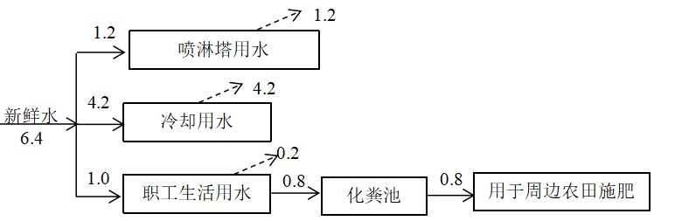
  图2-1 本项目营运期水平衡图 单位：m³/d
  投入 |  | 产出
  原料名称 | 数量（t/a） | 产出物料名称 | 数量（t/a）
  废木材 | 1897.07 | 机制炭 | 3000
  次小薪材 | 9485.32 | 木煤气 | 1437.72
  / | / | 木焦油、木醋液 | 3974.89
  / | / | 颗粒物 | 34.2
   |  | 二氧化硫 | 7.05
   |  | 氮氧化物 | 4.5
   |  | 损耗 | 42.29
   |  | 原料装卸转运粉尘 | 4.27
   |  | 破碎粉尘 | 7.76
   |  | 筛分粉尘 | 7.76
  / | / | 物料烘干产生的粉尘（不含烘干炉燃料燃烧） | 12.03
  / | / | 制棒废气 | 2.01
  / | / | 冷却锯切粉尘 | 2.01
   |  | 包装粉尘 | 0.3
  / | / | 物料损耗水蒸气 | 2845.60
  合计 | 11382.39 | 合计 | 11382.39
  进入炭化工序原料（t/a） | 数量（t/a） | 产出物料名称 | 数量（t/a）
  9447.73（含水率10%） | 水分944.77 | 水分损耗 | 944.77
  9447.73（含水率10%） | 绝干原料8502.96 | 炭化后机制炭 | 3002.31
  9447.73（含水率10%） | 绝干原料8502.96 | 木煤气 | 1437.72
  9447.73（含水率10%） | 绝干原料8502.96 | 木焦油、木醋液 | 3974.89
  9447.73（含水率10%） | 绝干原料8502.96 | 颗粒物 | 34.2
  9447.73（含水率10%） | 绝干原料8502.96 | 二氧化硫 | 7.05
  9447.73（含水率10%） | 绝干原料8502.96 | 氮氧化物 | 4.5
  9447.73（含水率10%） | 绝干原料8502.96 | 损耗 | 42.29
  合计 | 9447.73 | 合计 | 9447.73
  投入 |  | 产出
  原料名称 | 数量（t/a） | 产出物料名称 | 数量（t/a）
  生物质（秸秆） | 250.351 | 原料装卸和堆存过程 | 0.25
  生物质（花生壳等） | 250.351 | 破碎粉尘 | 0.335
  / | / | 筛分粉尘 | 0.050
  / | / | 造粒粉尘 | 0.017
  / | / | 包装粉尘 | 0.050
  / | / | 产品 | 500
  合计 | 500.702 | 合计 | 500.702
  项目 | H₂ | O₂ | N₂ | CO | CH₄ | CO₂ | H₂O | S
  含量% | 9.317 | 0.055 | 44.68 | 28.573 | 2.24 | 14.811 | 0.314 | 0.01
  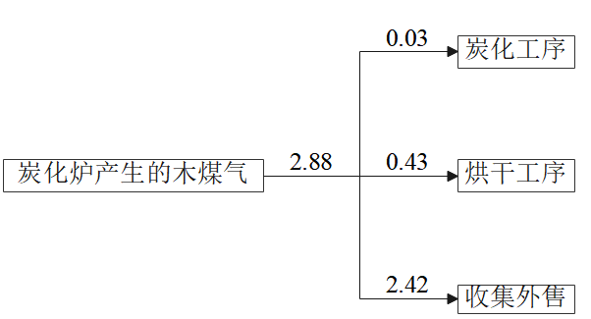
  图2-2 木煤气平衡图（×10⁶Nm³/a）
  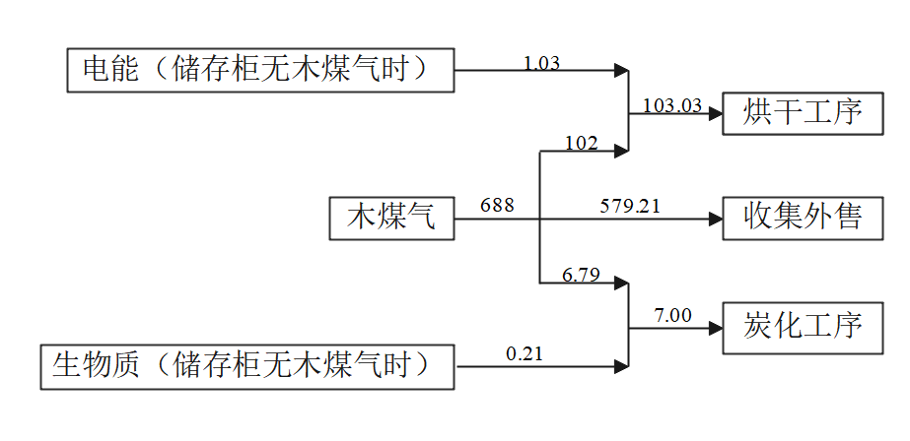
  图2-3 热平衡图（×10⁷kcal/a）
1、生产工艺流程
本项目运营期主要生产工艺流程及产污环节如下：
（1）机制炭生产工艺及产污环节如下图
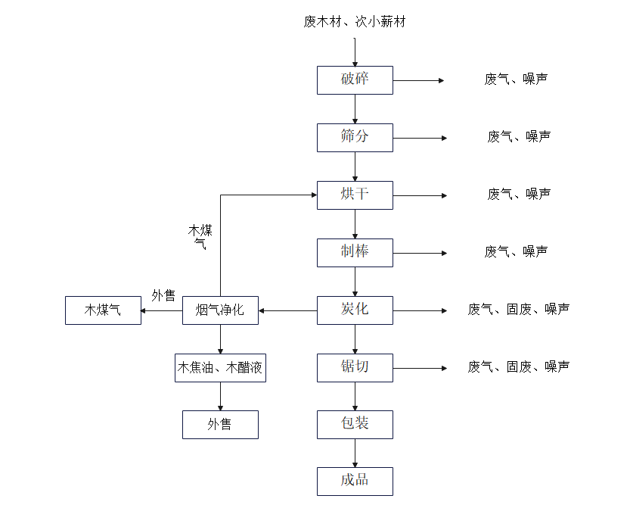
图2-4 机制炭生产流程及产污环节图
①原料卸载
原料采购当地周边家具厂、木材加工厂加工产生的木屑、锯末及边角料等，以及周边农户收购的花生壳等，由运输车辆袋装运至厂区，卸载到原料库，分区存放。
②破碎、筛分
需要粉碎的原料（废木材、次小薪材）经过人工送至粉碎机进行粉碎，粉碎后的原料进入筛分机进行筛分，筛分后大于5mm的原料被分离出来后回至粉碎机进行再次破碎。此过程产生的污染物主要为粉碎、筛分产生的粉尘。
③烘干
进厂原料含水率约为25%左右，因此需要对筛分后的细料进行干燥处理，烘干温度为50-60℃，烘干机主要采用热风炉提供热风对原料进行烘干，烘干后的物料和所产生的水汽被风机吸走，经过管道被送入旋风分离器中，进行水汽和干料的分离。经过烘干的物料湿度大约在（4%-8%），在旋风分离器中通过重力作用，干物料从潮湿的空气被分离出来落入料箱。
热风炉以炭化工作时产生的可燃气体（净化木煤气）为燃料，当开工时储存柜无木煤气储存时，采用电源产生热源进行烘干。炭化炉烟气经净化后在暂存柜暂存，暂存柜与烘干设备配套的热风炉采用管道相连接，经净化后的可燃气体引至热风炉燃烧室，通过开关控制，气体引入炉室内，遇火星即燃烧点燃，产生高温气流。高温气流与原料一同进入干燥管，在高速热气流输送中，将原料中的水分蒸发，烘干过程产生的废气主要为燃烧废气及物料干燥水蒸气的混合气。
④制棒
烘干后的物料在料箱里经螺旋送料机直接送入制棒机中制棒成型为薪棒。制棒机的成型套筒外有电加热圈，它可使成型套筒的温度上升到350℃左右。
成型原理：利用木质原料固有的特性，通过高温软化的生物质燃料，在高温高压下，木质原料中的木质素纤维相结合，形成带中心孔的半成品薪棒。制棒机配套截断装置，制棒成型的长度在15cm-100cm之间。制棒成型过程主要是密闭机械过程，干燥后的木屑在制棒机的螺旋机械挤压作用下及截断过程，产生少量粉尘废气。
⑤炭化
将成型炭棒通过传送装置送入炭化炉，在炭化炉内通过自身缺氧燃烧产生热量，在高温高压环境下进行干馏炭化，炭化室封闭以隔绝空气。干馏是一个复杂的化学反应，炭化过程大体上可分为四个阶段。
- 干燥阶段：这个阶段的温度在20-150℃，从点火开始，至炉温上升至150℃左右，薪棒所含的水分主要依靠外加热量进行蒸发，此阶段棒体基本无化学变化。此过程废气主要产生水蒸气。
B、预炭化阶段：这个阶段的温度为50-275℃，木质材料热分解反应比较明显，木质材料化学组成开始发生变化，其中不稳定的组分，如半纤维素分解生成CO₂、CO和少量醋酸等物质。
以上两个阶段都要外界供给热量来保证热解温度的上升，所以又称为吸热分解阶段。
C、炭化阶段：这个阶段的温度为75-400℃，在这个阶段中，木质材料急剧地进行热分解，同时生成了木焦油等液体产物，此外还产生了甲烷、乙烯等可燃性气体。这一阶段放出大量反应热，所以又称为放热反应阶段。
D、煅烧阶段
温度上升450-500℃，这个阶段依靠外部供给热量进行炭的煅烧，排出残留在木炭中的挥发性物质，提高炭的固定的碳含量。
炭化过程中会产生可燃气（木煤气）、机制炭、木焦油和酸类液体混合物。木煤气主要成分是一氧化碳、二氧化碳、甲烷、乙烯和氢气等，还含有少量未去除的木焦油和木醋液。
⑦冷却、锯切、包装
炭化完成后的炭棒，置于冷却沙池（湿沙），盖上方形窒息桶，自然冷却，冷却后的机制炭碳棒经锯切机锯切成3cm×3cm×7.3cm的成品机制炭，然后包装入库、待售。
此过程产生固废、粉尘废气。
⑧炭化气回收利用及废气治理
本项目炭化炉产生的炭化烟气通过密闭的管道输送至炭化炉配套的烟气净化系统，燃气冷凝主要是将生物质气中含有的酚、烃、醋酸等有机物根据其沸点不同（木醋液沸点控制105—120℃，木焦油沸点控制205—225℃)，进入烟气净化系统冷凝装置进行冷凝分离的过程（间接冷却）。即进入的烟气冷凝系统的烟气首先控制温度至200℃，让沸点在200℃以上有机物冷凝为液态，从气流中分离出来，即得到木焦油；然后继续降低温度至100℃，让沸点在100℃以上的有机物冷凝为液态，从气流中分离出来，即得到木醋液。剩余气体主要是CO、H₂、CH₄等不凝气，即为木煤气。经木煤气储存柜暂存，在烘干时段供给热风炉热源；在炭化炉点火和炭化初始阶段，供给炭化炉热源。多余的木煤气经点火装置点火燃烧。可凝结的液体产物（木焦油和木醋液）通过不同冷凝出口滴落进密闭的不锈钢暂存箱分别储存收集的木焦油和木醋液。
（2）生物质颗粒生产工艺及产污环节如下图
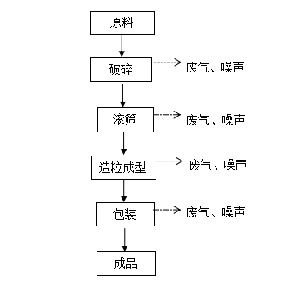
图2-5 本项目生物质颗粒生产线生产工艺流程及排污节点图
工艺流程简要说明：
①原料：本项目原料来源周边农村的农作物秸秆、花生壳等，收购的打捆的秸秆运转至厂区，暂存于项目区原料仓库。收购的成捆秸秆通过装载机、叉车等送至原材料仓库，人工装卸到输送机，秸秆输送机采用封闭结构。原料均为收购的晾晒后的干料。
②破碎：本项目原材料大小种类不一，其需要先破碎，秸秆经叉车运至破碎机，袋装花生壳经人工上料进入破碎机进行破碎至合格粒度。破碎过程会产生粉尘。破碎过程产生粉尘和设备噪声。
④筛分：造粒前需要将破碎后的物料用筛分机进行筛分，主要为筛选铁屑、碎石、泥沙等废料。经破碎后的物料放置下料区，通过翻斗车人工转运至筛分机进料口。该过程产生粉尘、噪声。
⑤造粒：筛分后的物料通过传送装置进入造粒机进料口，通过造粒机，将原料进行压缩造粒形成生物质颗粒。成型过程中无需添加任何添加剂，造粒机内温度控制在110~120℃，压缩时间1-3S、压缩比为4.2。该工序产生不合格产品、粉尘和设备噪声。
⑦包装：成型的生物质通过自然冷却后再进行人工包装后入成品区暂存。成型后的生物质颗粒体积小、比重大，包装过程产生少量粉尘。
2、产污情况分析：
本项目产污情况见下表所示。
表2-14 项目主要产污环节及污染物对照表
类别 | 产污环节 | 污染物类型
废水 | 职工生活污水 | COD、BOD₅、NH₃-N、SS
废气 | 生物质颗粒生产线原料装卸转运 | 颗粒物
废气 | 生物质颗粒生产线破碎、筛分、造粒、包装等工序 | 颗粒物
废气 | 机制炭生产线原料装卸转运 | 颗粒物
废气 | 机制炭生产线破碎、筛分、冷却、锯切及包装工序 | 颗粒物
废气 | 机制炭生产线烘干工序（含热风炉燃料燃烧）、制棒和炭化工序 | 颗粒物、SO₂、NOx
噪声 | 设备运行过程产生的噪声 | 机械噪声
固废 | 职工生活 | 职工生活垃圾
固废 | 化粪池 | 污泥
固废 | 袋式除尘器 | 颗粒物
固废 | 原辅料 | 废包装材料
固废 | 生物质燃料燃烧 | 灰渣
固废 | 机制炭炭化工序 | 木焦油、木醋液
危险废物 | 设备维护 | 废润滑油
危险废物 | 设备维护 | 废润滑油桶

与项目有关的原有环境污染问题 | 本项目为新建项目，项目为租赁归南阳金再生再生资源有限公司的闲置厂房。南阳金再生再生资源有限公司自建成至今，一直没有生产，现场不存在相关环保问题。

三、区域环境质量现状、环境保护目标及评价标准
区域  环境  质量  现状 | 1、环境空气质量现状  本项目位于南阳市方城县四里店镇小店村何家庄，根据环境空气质量功能区划分原则，项目所在区域为二类功能区，环境空气质量应执行《环境空气质量标准》（GB3095-2012）中的二级标准。本次评价采用《2023年河南省南阳市生态环境质量报告》中“2023年南阳市各县（市、区）环境空气主要项目监测结果统计”中方城县的数据，详见下表。  表3-1 方城县2023年环境空气监测及评价结果  由上表可知，方城县2023年环境空气中SO₂、NO₂年均浓度和CO、O₃日均 浓度均能够满足《环境空气质量标准》（GB3095-2012）二级标准要求；PM₁₀、PM_{2.5}年均浓度不能满足《环境空气质量标准》（GB3095-2012）二级标准要求，因此，项目所在区域环境空气质量现状判定为不达标区。  为此，南阳市生态环境保护委员会已经制定了《南阳市2025年蓝天保卫战实施方案》（宛环委办〔2025〕5号），南阳市深入贯彻习近平生态文明思想，认真落实全国生态环境保护大会精神和省委省政府、市委市政府部署要求，以改善环境空气质量为核心，以降低细颗粒物（PM_{2.5}）浓度为主线，深入开展结构优化升级、工业企业提标治理、移动源污染排放控制、面源污染防控、重污染天气应对、监管能力提升六个专项攻坚行动，加快推动发展方式绿色低碳转型，为推进美丽南阳建设贡献力量，为高水平建强省域副中心城市提供生态保障。  2、地表水环境质量现状  项目区附近地表水体主要为北侧39m的澧河。项目区雨水经厂区雨水排放口依地势排入项目西侧的自然沟，再向北流入澧河，最终汇入沙河；且本项目生活污水经经化粪池（容积10m³，三防措施）处理后用于周边农田的施肥；2023年南阳市33个监测断面全部优于或符合Ⅲ类标准。因此，澧河能够满足《地表水环境质量标准》（GB3838-2002）中Ⅲ类标准要求，项目区域为地表水环境达标区。  3、声环境质量现状  项目选址位于南阳市方城县四里店镇小店村何家庄，项目区50米范围内无声环境保护目标，根据《建设项目环境影响报告表编制技术指南（污染影响类）（试行）》相关内容，本项目不需进行声环境质量现状监测，项目区周围无明显的噪声污染源，项目区域声环境质量现状执行《声环境质量标准》（GB3096-2008）2类标准要求。  4、地下水、土壤环境质量现状  本项目生产车间等地采取一般防渗，危废暂存间采取重点防渗，营运期做好防渗措施后不存在地下水、土壤污染途径，因此项目可不开展地下水、土壤环境质量现状调查。  5、生态环境质量现状  项目所在地区以人工生态系统为主的生态系统，生态系统结构和功能比较单一。天然植被已经被人工植被取代，生物资源均为常见种，生态敏感性低。项目所在地区及周边无珍稀动植物存在，无规划的自然生态保护区，无重点保护的野生动植物。
  污染物 | 年评价指标 | 现状浓度  （μg/m³） | 标准值  （μg/m³） | 占标率% | 达标情况
  SO₂ | 年平均质量  度 | 6 | 60 | 10 | 达标
  NO₂ | 年平均质量浓度 | 23 | 40 | 57.5 | 达标
  PM₁₀ | 年平均质量浓度 | 86 | 70 | 122.9 | 超标
  PM_{2.5} | 年平均质量浓度 | 39 | 35 | 128.6 | 超标
  CO | 24h平均第95百分位数 | 1000 | 4000 | 25 | 达标
  O₃ | 日最大8h平均第90百分位数 | 147 | 160 | 91.9 | 达标
环境保护目标 | 经现场调查，项目厂界外500m范围内无自然保护区、无风景名胜区，无地下水集中式饮用水水源和热水、矿泉水、温泉等特殊地下水资源；项目用地范围内无生态环境保护目标。  本项目位于南阳市方城县四里店镇小店村何家庄，经现场调查，项目东南西北均紧邻荒地，西北侧209m处为小店村，南侧230m处为何家庄。北距澧河39m，项目周边主要环境保护目标见表下表。  表3-2 项目周边环境保护目标一览表
  环境要素 | 保护目标 | 方位 | 距离 | 保护级别
  大气环境 | 小店村 | NW | 209m | 《环境空气质量标准》  （GB3095-2012）二级标准
  大气环境 | 何家庄 | S | 230m | 《环境空气质量标准》  （GB3095-2012）二级标准
  声环境 | 厂界外50米范围内无声环境保护目标
  地表水 | 澧河 | N | 39m | 《地表水环境质量标准》（GB 3838-2002）中Ⅲ类水质标准
  地下水 | 厂界外500m范围内无地下水集中式饮用水水源及特殊地水资源
  生态环境 | 项目用地范围内无生态环境保护目标
污染物排放控制标准
  环境要素 | 执行标准 |  | 污染物 | 标准限值
  废气 | 《大气污染物综合排放标准》（GB16297-1996）表2标准 |  | 颗粒物 | 无组织排放监控浓度限值周界外浓度最高点1.0mg/m³
  废气 |  |  | 颗粒物 | 有组织排放最高允许浓度120mg/m³；最大允许排放速率3.5kg/h
  废气 | 《工业炉窑大气污染物排放标准》（DB41/1066-2020） | 表1车间或生产设施排气筒（其他炉窑） | 颗粒物 | 排放限值30mg/m³
  废气 | 《工业炉窑大气污染物排放标准》（DB41/1066-2020） | 表1车间或生产设施排气筒（其他炉窑） | 二氧化硫 | 排放限值200mg/m³
  废气 | 《工业炉窑大气污染物排放标准》（DB41/1066-2020） | 表1车间或生产设施排气筒（其他炉窑） | 氮氧化物 | 排放限值300mg/m³
  废气 | 《工业炉窑大气污染物排放标准》（DB41/1066-2020） | 表1车间或生产设施排气筒（其他炉窑） | 烟气黑度（林格曼黑度） | 1级
  废气 | 《工业炉窑大气污染物排放标准》（DB41/1066-2020） | 表3企业边界 | 颗粒物 | 周界外最高允许浓度1.0mg/m³
  废气 | 《河南省重污染天气通用行业应急减排措施制定技术指南》（2024年修订版） | “涉PM企业” | PM | 排放限值10mg/m³
  废气 | 《河南省重污染天气通用行业应急减排措施制定技术指南》（2024年修订版） | “涉及锅炉/炉窑”干燥炉窑 | PM、SO₂、NOx | 排放浓度分别不高于10、35、50mg/m³（基准含氧量：3.5%）
  废气 | 《河南省重污染天气通用行业应急减排措施制定技术指南》（2024年修订版） | “涉及锅炉/炉窑”其他工序 | PM | 排放浓度不高于10mg/m³
  噪声 | 《工业企业厂界环境噪声排放标准》（GB12348-2008） |  | 2类 | 昼间 | 60dB（A）
  噪声 |  |  | 2类 | 夜间 | 50dB（A）
  固废 | 一般固体废物执行《一般工业固体废物贮存和填埋污染控制标准》（GB18599-2020）；危险废物执行《危险废物贮存污染控制标准》（GB18597-2023）
总量  控制  指标 | 根据《国务院关于印发“十四五”节能减排综合工作方案的通知》（国发〔2021〕33号）、生态环境部办公厅《关于做好“十四五”主要污染物总量减排工作的通知》（环办综合函〔2021〕323号），“十四五”时期，国家明确列入总量减排的主要污染物为：化学需氧量、氨氮、氮氧化物、挥发性有机物四项。  （1）大气污染物总量：本项目营运期废气主要为污染物为颗粒物、SO₂、NOx，项目废气总量控制指标为颗粒物：2.124t/a、SO₂：1.419t/a、NOx：5.362t/a。由于项目所在区域为空气质量不达标区，因此总量实施双倍替代，替代量为：颗粒物：4.248t/a、SO₂：2.838t/a、NOx：10.724t/a。  （2）废水污染物总量：生活污水经化粪池（容积10m³，三防措施）处理后用于周围农田施肥。因此项目不设置废水总量控制指标。  （3）总量替代方案  按照《环境保护部关于印发建设项目主要污染物排放总量指标审核及管理暂行办法的通知》（环发【2014】197号）等文件的要求，用于建设项目的“可替代总量指标”不得低于建设项目所需替代的主要污染物排放总量指标；上一年度环境空气质量年平均浓度不达标的城市、水环境质量未达到要求的市县，相关污染物应按照建设项目所需替代的主要污染排放总量指标的2倍进行削减替代。由于方城县大气年平均浓度未达到二级空气质量标准，项目区地表水能够满足《地表水环境质量标准》（GB3838-2002）中Ⅲ类水体，因此大气总量指标实施双倍替代，水总量指标实施等量替代。  因此，该项目替代量为：颗粒物：4.248t/a、SO₂：2.838t/a、NOx：10.724t/a。

四、主要环境影响和保护措施
施工  期环  境保  护措  施 | 本项目租赁现有闲置厂房进行生产，只需进行设备安装、调试，不进行土建施工，施工期较短，本项目为了减轻项目建设对周围敏感点的影响，对此评价提出以下要求：  1、声环境影响  （1）降低设备声级，采用较先进、噪声较低的施工设备；可通过在等高噪声施工机械附近设置吸声屏，能降低噪声15dB（A）以上。  （2）在施工过程中施工单位应设专人对设备进行定期保养和维护，严格按操作规范使用各类机械对动力机械设备定期进行维修和养护，避免因松动部件振动或消声器损坏而加大设备工作时的声级。  （3）文明施工，尽量减少人为噪声。合理安排施工时间，不得在午间12时至14时和夜间22时至次日6时从事高噪声作业，夜间禁止使用高噪设备。  （4）合理安排施工车辆的运输路线和时间，尽量减少穿越人群集聚区，夜间应禁止运输建筑材料。对必须进行夜间运输的道路，应设禁鸣和限速标志，车辆夜间通过时速度应小于30km/h。  2、固废处置措施  （1）施工期固废主要为废弃包装材料和施工人员的生活垃圾。  （2）废弃包装材料：废弃包装材料能够回收利用的外售给废品回收单位，不能回收利用的运往附近垃圾中转站处理。  （3）施工人员生活垃圾：施工期设生活垃圾收集桶，并派人清扫生活垃圾，本项目施工期产生的生活垃圾经收集后每天清运至附近垃圾中转站进行处理。  3、废水  施工期废水主要为施工人员产生的生活污水。经厂区内化粪池处理后用于周围农田施肥，资源利用不外排。  施工单位要对现场施工人员进行严格管理，做到文明施工，将施工期噪声影响降到最低限度。项目施工结束后，施工噪声影响亦随之消失。
运营期环境影响和保护措施 | 1、废气环境影响和保护措施分析  1.1废气源强分析  本项目生产过程中产生的工艺废气主要有机制炭生产线破碎、筛分工序产生的粉尘，机制炭生产线烘干、炭化产生的废气、制棒工序产生的粉尘、锯切工序产生的粉尘以及原料装卸转运过程产生的粉尘废气；生物质颗粒生产线原料装卸转运，破碎、筛分、造粒、包装等工序产生的粉尘废气。  1.1.1机制炭生产线  （1）原料装卸和堆存过程产生的粉尘  项目原料装卸、堆存过程粉尘的产生量与物料的粒径、湿度、物料转运的速度、落差及生产操作管理等有关。参照《散逸性工业粉尘控制技术》中“木材加工厂-锯末堆的进料、出料、装卸和储存过程”粉尘排放系数为0.5kg/t原料，本项目原料用量为11382..39t/a，原料装卸、堆存过程年工作2000h，因此，原料装卸、堆存过程粉尘产生量为4.27t/a，产生速率为2.135kg/h。  本项目使用的原料存放在封闭车间内，场内运输通过加强管理、控制车辆运输速度、降低卸料高度等措施，可以大大减少外排的粉尘量，粉尘控制效率保守取90%（参照工业源-附表2 工业源固体物料堆场颗粒物核算系数手册中的附录4、5控制效率），则颗粒物最终排放量约为0.427t/a，排放速率为0.214kg/h，为无组织排放，经大气扩散后对周边环境影响较小。建设单位需及时清扫地面沉积粉尘防止扬尘污染，加强车间内通排风，安排职工佩戴口罩，减少粉尘的影响。  （2）破碎、筛分工序产生的粉尘  本项外购的废木材、次小薪材粉碎过程会产生粉尘，需要粉碎的物料含水率约为25%左右，产尘量较少，根据《空气污染物排放和控制手册（美国环保局）》，木材废料加工颗粒物排放因子为0.91kg/t，破碎过程进料量为8532.52t/a，根据需要粉尘的原料量计算粉碎过程粉尘产生量为7.76t/a；筛分过程进料量为8524.76t/a，则筛分过程粉尘产生量为7.76t/a；则破碎、筛分工序粉尘产生量为15.52t/a。破碎、筛分工序年工作时间均为3600h。破碎和筛分工序设备进出口设置集气罩，破碎和筛分工序粉尘废气经各自集气罩收集后，与经各自集气罩收集的出炭、冷却、锯切粉尘废气一并引至袋式除尘器（TA001）处理后，经1根15m高排气筒排放（DA001）。集气罩收集效率为90%、除尘器处理效率为99%，风机风量为6000m³/h。  （3）冷却、锯切工序产生的粉尘  机制炭生产线炭化后为了方便装箱，需要进行锯切。项目切割采用锯切机来进行冷切割，在切割过程会产生粉尘。根据生态环境部2021年6月发布的《排放源统计调查产排污核算方法和系数手册》中的《2542生物质致密成型燃料加工行业系数手册》中的生物质致密成型燃料剪切工序颗粒物的产物系数6.69×10⁻⁴吨/吨-产品。该生产线产品量约为3000t/a，则项目锯切粉尘产生量为2.01t/a。  锯切工序的粉尘产生量为2.01t/a，年工作时间为3600h。冷却区和锯切区均设置集气罩，各产尘点粉尘废气经各集气罩收集后引至一套袋式除尘器处理后，通过1根15m高排气筒（DA001）排放。集气罩收集效率为90%、除尘器处理效率为99%，风机风量为6000m³/h。  （4）包装工序产生的粉尘  包装过程会产生部分粉尘，经类比同类项目，粉尘产生量为0.1kg/t产品，产品量约为3000t/a，项目包装工序年工作时间为3600h，则本项目包装工序粉尘量为0.3t/a。包装工序上方设置集气罩，包装工序废气经集气罩收集后通过管道袋式除尘器处理，通过1根15m高排气筒（DA001）排放。集气罩收集效率为90%、除尘器处理效率为99%，风机风量为6000m³/h。  则废气产排情况如下：  表4-1 破碎、筛分、冷却、锯切、包装过程废气产排一览表  由上表可知，本项目破碎、筛分、冷却、锯切等过程有组织废气经袋式除尘器处理后，废气中颗粒物排放量为0.167t/a，排放速率为0.047kg/h，排放浓度为7.75mg/m³，能够满足《大气污染物综合排放标准》（GB16297-1996）表2标准（有组织排放最高允许浓度120mg/m³；最大允许排放速率3.5kg/h）、《河南省重污染天气通用行业应急减排措施制定技术指南》（2024年修订版）中“涉PM企业”（PM排放限值10mg/m³）的限值要求。  （5）制棒、烘干、炭化废气  1）制棒废气  制棒工序工作原理为：在电动机带动下，推进器高速旋转，用自身的螺旋将原料带入成型桶，成型桶通过电加热是加热圈加温，使原料中的木质纤维软化黏合能力增强，再加之推进器的高强度挤压，最终形成高硬度高密度的成型棒，制棒过程中采用高温高压压制成型，制棒机出料口会产生烟气（主要为水蒸气和颗粒物）。因此制棒工序废气主要为进料粉尘及制棒出料口产生的烟气。其中废气的产生量参照《排放源统计调查产排污核算方法和系数手册》—2542生物质致密成型燃料加工系数手册中造粒工序产污系数：6.69*10⁻⁴吨/吨-产品。本项目年产3000t机制炭，则制棒废气产生量2.01t/a。产生制棒废气经集气罩定点负压收集（收集效率为95%）后引入烘干机作为热源，最终与烘干废气（含木煤气燃料废气）、炭化废气一起经“碱喷淋+静电除尘装置”（TA002）处理后经15m高排气筒（DA002）排放。  2）烘干工序  本项目烘干工序包含物料的烘干以及热风炉燃料燃烧废气。烘干工序工作时间为3600h/a。  ①物料烘干  在烘干过程中，含水率25%的原料经烘干后变为10%左右。烘干物料和水蒸气及燃料燃烧烟气经旋风分离器进行分离，得到干燥物料，分离过程中部分粉尘在风力作用下会随烘干炉烘干烟气一同排出。根据《排放源统计调查产排污核算方法和系数手册》—2542生物质致密成型燃料加工系数手册中烘干工段颗粒物产污系数：4.01×10⁻³吨/吨-产品，本项目年产3000t机制炭，则烘干粉尘产生量约为12.03t/a。  ②烘干机热风炉燃料燃烧废气  炭化过程产生的尾气经炭化炉配套的烟气净化系统净化后由储存柜储存，当炭化炉点火和初始阶段无木煤气产生时，炭化炉和热风炉采用储存柜收集的木煤气为热源；当生产线刚开工储存柜无木煤气储存时，热风炉、炭化炉采用生物质为热源。  本项目所用木煤气中S=0.01%，密度按0.5kg/Nm³计，根据前文木煤气及热量平衡分析，烘干机热风炉正常运行所用木煤气量为0.43×10⁶Nm³/a，则该木煤气中硫含量为21.5kg/a，环评按全部转化为二氧化硫，根据硫平衡计算，产生的二氧化硫量为43kg/a（0.043t/a）。  木煤气主要成分为氮气、碳氢化合物、氧气、一氧化碳等，属于清洁能源，在燃烧过程中，主要是碳氢化合物、氧气、一氧化碳等发生反应，燃烧放热，燃烧产物主要是二氧化碳和水。木煤气中的氮气与空气中的氮气一样，为惰性气体，基本不参与燃烧炉内部的燃烧反应，烘干烟气中产生的氮氧化物可能是由于空气中混有的含氮化合物进入燃烧室发生反应而产生，与燃烧天然气的情况类似。根据生态环境部2021年6月发布的《排放源统计调查产排污核算方法和系数手册》中的产污系数及《排污许可证申请与核发技术规范 锅炉》（HJ953-2018）表F.3燃气工业锅炉废气产排污系数，无木煤气燃烧产污系数，故评价参考《排污许可证申请与核发技术规范 锅炉》（HJ953-2018）表F.3燃气工业锅炉废气产排污系数中天然气工业锅炉氮氧化物产污系数计算木煤气燃烧废气中氮氧化物量。根据该产污系数：氮氧化物产生系数为18.71kg/万立方米-燃料，则氮氧化物产生量为0.0071t/a。烟尘产污系数参照《社会区域类环境影响评价》（环评工程师培训教材）中天然气燃烧产生的烟尘产污系数，则本项目木煤气燃烧后烟尘产生量为0.5kg/万m³-原料，即3.79kg/a。  参照《排污许可证申请与核发技术规范 锅炉》（HJ953-2018）表F.3燃气工业锅炉废气产排污系数可知，二氧化硫产生系数为0.02Skg/万立方米-燃料（S为天然气含硫量），项目所用天然气符合国家标准《天然气》（GB176820-2018）中的1类天然气，含硫量小于20毫克/立方米，本项目按照最不利性影响计算，取20mg/m³，经计算二氧化硫的产污系数为0.4千克/万立方米-燃料。氮氧化物产生系数为18.71kg/万立方米-燃料；根据《社会区域类环境影响评价》（环评工程师培训教材），天然气燃烧产生的烟尘产污系数为0.5kg/万m³-原料。计算结果见下表。  表4-2 本项目烘干机热风炉燃烧废气产生情况一览表  3）炭化废气  项目炭化工艺对主要原材料在缺氧条件下进行炭化处理，炭化过程中会产生可燃气体木煤气（CO₂、CO、甲烷、乙烯、H₂等）、木醋液蒸汽、木焦油蒸汽，以及不可燃气体（颗粒物、SO₂、NO_{x}）。项目炭化炉每天工作24h，每年工作时间约为300天。  ①引火及炭化窑启动初始过程：  A无木煤气使用时采用生物质  根据建设单位提供的资料，生产线刚开启无木煤气储存和产生时，炭窑采用生物质燃料引火及炭化窑启动初始过程中燃料。该过程时间为200h。燃料燃烧过程中产生颗粒物、SO₂、NO_{X}。产污参照《排污源统计调查产排污核算方法和系数手册》（部令公告2021年第24号），烟尘产污系数为0.5kg/t-原料；氮氧化物产生系数为1.02kg/t-原料；二氧化硫产生系数为17Skg/t-原料（二氧化硫的产排污系数是以含硫量S%的形式表示的，其中含硫量S%是指生物质收到基硫分含量，以质量百分数的行式表示。含硫量S%为0.01%，则S=0.01）。本项目燃烧的生物质颗粒含硫量以0.07%计，则S=0.07。  根据业主提供的资料，该过程燃料消耗量为0.6t/a，则燃料燃烧废气中颗粒物产生量为0.3kg/a，速率0.002kg/h；SO₂产生量0.714kg/a、速率0.004kg/h，NO_{X}产生量0.612kg/a、速率0.003kg/h。  B有木煤气使用时采用木煤气  木煤气产生储存后，炭窑引火及炭化窑启动初始过程中燃料为木煤气。该过程时间为400h。燃料燃烧过程中产生颗粒物、SO₂、NO_{X}。  本项目所用木煤气中S=0.01%，密度按0.5kg/Nm³计，根据前文木煤气及热量平衡分析，采用木煤气引火及炭化窑启动初始过程采用木煤气量为0.03×10⁶Nm³/a，则该木煤气中硫含量为1.5kg/a，环评按全部转化为二氧化硫，根据硫平衡计算，产生的二氧化硫量为3.0kg/a（0.003t/a）。  参考《排污许可证申请与核发技术规范 锅炉》（HJ953-2018）表F.3燃气工业锅炉废气产排污系数中天然气工业锅炉氮氧化物产污系数计算木煤气燃烧废气中氮氧化物量。根据该产污系数：氮氧化物产生系数为18.71kg/万立方米-燃料，则氮氧化物产生量为0.056t/a。烟尘产污系数参照《社会区域类环境影响评价》（环评工程师培训教材）中天然气燃烧产生的烟尘产污系数，则本项目木煤气燃烧后烟尘产生量为0.5kg/万m³-原料，即0.002t/a。  计算结果见下表。  表4-3 炭化炉引火及炭化窑启动初始过程污染物产生情况一览表  ②炭化过程废气  A.可燃气体  本项目炭化工艺采用炭化窑对炭棒在缺氧条件下进行炭化处理，炭化工序产生的废气主要有木煤气、气态木醋液、气态木焦油等。  木煤气主要成分为CO、CO₂、H₂、CH₄等。木焦油、木醋液主要成分为烃类、酸类、酚类等有机化合物。木醋液沸点105—120℃，木焦油沸点205—225℃，而炭化热解过程温度为160℃~450℃，木焦油、木醋液在炭化过程中会以气态存在，经收集后冷凝下来作为副产品。  根据《生物质热解气化原理与技术》（化学工业出版社2013年4月出版）中典型的热解产物实验数据，热解产物的大致产率为（其产物质量分数对应于绝干木材）：机制炭33%~38%，木醋液及木焦油45%~50%，木煤气16%~18%，损耗（固体残渣）0.3%~1%。评价按机制炭35.5%，木醋液及木焦油47%（其中木焦油取4.7%，木醋液取42.3%），木煤气17%，损耗0.5%计，项目机制木炭产量为3002.31t/a，故炭化气中木焦油产生量为397.49t/a，木醋液产生量为3577.40t/a，木煤气产生量为1437.72/a，三种物质产生总量为5409.61t/a。  B.不可燃烧气体  项目炭化过程是一个复杂、持续、逐渐转化的过程，炭化过程中产生少量不可燃气体，主要为颗粒物、SO₂、NOx。  参照生态环境部2021年6月9日发布《排放源统计调查产排污核算方法和系数手册》中“2663 林产化学品制造行业系数表中活性炭产品系数表”，机制炭炭化过程属于物理活化，因此参考“炭化+物理活化”产污系数，项目机制炭废气产排情况如下：  表4-4 炭化炉不可燃废气污染物产生情况一览表  本项目炭化炉炉顶设置烟气管道，炭化后尾气先经冷凝装置分别冷凝木醋液和木焦油，然后经木煤气储存柜暂存，在烘干时段供给热风炉热源；在炭化炉点火和炭化初始阶段，供给炭化炉热源。多余的木煤气经储存柜暂存后外售。  烘干时：机制炭生产线制棒废气引入烘干机作为热源，最终与炭化炉点火和炭化初始阶段燃料燃烧废气、烘干废气一起经“碱喷淋+静电除尘装置”处理后经15m高排气筒（DA002）排放。  非烘干时，制棒废气、炭化炉点火和炭化初始阶段燃料燃烧废气一起经“碱喷淋+静电除尘装置”处理后经15m高排气筒（DA002）排放。  该装置对颗粒物的综合处理效率按99%计算，对SO₂的去除效率按照80%计算。风机风量为20000m³/a。  项目炭化过程各组分产生情况如下：  表4-5 项目炭化过程各组分产生情况一览表  烘干和炭化过程废气产排情况如下：  表4-6 炭化炉引火及炭化窑启动初始过程废气污染物产排情况一览表  综上，机制炭生产线烘干和炭化等过程有组织排放粉尘废气均可满足《大气污染物综合排放标准》(GB16297-1996)表2中二级标准（颗粒物最高允许排放浓度120mg/m³），《河南省重污染天气通用行业应急减排措施制定技术指南》（2024年修订版）中涉PM企业基本要求（PM排放浓度不高于10mg/m³），以及《河南省工业炉窑大气污染物排放标准》(DB41/1066-2020)排放限值以及《河南省重污染天气通用行业应急减排措施制定技术指南》（2024年修订版）中涉锅炉/炉窑企业绩效分级指标中：干燥炉（燃气）PM排放浓度不超过10mg/m³要求。  SO₂、NO_{X}的排放浓度均能够满足《河南省工业炉窑大气污染物排放标准》(DB41/1066-2020)排放限值以及《河南省重污染天气通用行业应急减排措施制定技术指南》（2024年修订版）中涉锅炉/炉窑企业绩效分级指标中：干燥炉（燃气）SO₂、NOx排放浓度不超过35、50mg/m³要求。  1.1.2生物质颗粒生产线  （1）原料装卸和堆存过程产生的粉尘  项目原料装卸、堆存过程粉尘的产生量与物料的粒径、湿度、物料转运的速度、落差及生产操作管理等有关。参照《散逸性工业粉尘控制技术》中“木材加工厂-锯末堆的进料、出料、装卸和储存过程”粉尘排放系数为0.5kg/t原料，本项目原料用量为500.635t/a，原料装卸、堆存过程年工作500h，因此，原料装卸、堆存过程粉尘产生量为0.25t/a，产生速率为0.5kg/h。  本项目使用的原料存放在封闭车间内，场内运输通过加强管理、控制车辆运输速度、降低卸料高度等措施，可以大大减少外排的粉尘量，粉尘控制效率保守取90%（参照工业源-附表2 工业源固体物料堆场颗粒物核算系数手册中的附录4、5控制效率），则颗粒物最终排放量约为0.025t/a，排放速率为0.05kg/h，为无组织排放，经大气扩散后对周边环境影响较小。建设单位需及时清扫地面沉积粉尘防止扬尘污染，加强车间内通排风，安排职工佩戴口罩，减少粉尘的影响。  （2）破碎、筛分、造粒、包装  本项目是以秸秆、花生壳等为原料生产生物质致密成型燃料，生产工艺采用“破碎筛分造粒包装”，年产量500t/a。由于不涉及烘干工艺，因此无烘干烟气产生，同时造粒过程是采用常温成型工艺，且不添加任何添加剂，虽然制粒后由于物理摩擦影响，出粒温度升高至80～90℃，但该温度远低于其300℃的燃点温度，不会发生燃烧或其他化学变化，因此无烟气及其他有毒有害气体产生，生产废气主要来自于破碎、筛分、造粒和包装等过程产生的颗粒物。  根据查询《排放源统计调查产排污核算方法和系数手册 2542生物质致密成型燃料加工行业系数手册》系数表可知，采用该工艺的生物质致密成型燃料生产过程中剪切、破碎、筛分、造粒等工序颗粒物的产污系数为6.69×10⁻⁴吨/吨-产品。本项目生产生物质颗粒500t/a，采用产排污系数法核算污染物颗粒物产生量为0.335t/a。其中80%粉尘产生于破碎工段，15%粉尘产生于物料筛分工段，5%粉尘产生于造粒工段。则破碎工段粉尘产生量为0.268t/a；筛分工段产生的粉尘量为0.050t/a；造粒工段产生的粉尘量为0.017t/a。  破碎机设备出料口与输送带连接处密闭，进出口设置集气罩，破碎过程产生的粉尘经集气罩收集后随管道引出，进入袋式除尘器处理，粉尘收集效率约为90%；筛分和造粒工序进出口均设置管道连接，粉尘收集效率为100%。  包装工序粉尘废气：包装过程会产生部分粉尘废气，经类比同类项目，粉尘产生量为0.1kg/t产品，则本项目包装工序粉尘量为0.05t/a。包装工序上方设置集气罩，包装工序废气经集气罩收集后通过管道接入袋式除尘器处理。粉尘收集效率约为90%。  本项目生物质颗粒生产线破碎、筛分、造粒和包装等过程中产生的有组织粉尘废气采用各集气罩收集后引至袋式除尘器（TA003）处理达标后经1根15m高排气筒（DA003）引至高空排放，项目生物质颗粒生产线设置1台袋式除尘器收集处理破碎、筛分、造粒和包装等过程中产生的粉尘，粉尘收集需要的风量为1000m³/h，根据分析可知，进入袋式除尘器粉尘量为0.414t/a，0.115kg/h，产生浓度为114.861mg/m³。袋式除尘器对粉尘处理效率约为99%，经过袋式除尘处理后排放量为0.004t/a，0.001kg/h，排放浓度为1.149mg/m³。废气中颗粒物有组织排放满足《大气污染物综合排放标准》（GB16297-1996）中表2二级标准（颗粒物最大允许排放浓度120mg/m³，最大允许排放速率3.5kg/h）以及《河南省重污染天气通用行业应急减排措施制定技术指南（2024年修订版)》中通用涉PM企业“PM排放限值不高于10mg/m³”。未被收集到的粉尘以无组织形式排放，项目无组织形式粉尘量为0.063t/a，0.441kg/h。  综上，该生产线粉尘产排情况如下：  表4-7 生物质颗粒生产线粉尘产生及排放情况一览表  根据上述分析，本项目废气污染物排放情况见下表。
  工序 |  | 类型 | 产生量  t/a | 产生速率kg/h | 产生浓度mg/m³ | 处理措施 | 排放量t/a | 排放速率kg/h | 排放浓度mg/m³
  有组织 | 破碎工序 | 颗粒物 | 7.372 | 2.048 | 341.30 | 袋式除尘器 | 0.167 | 0.047 | 7.75
  有组织 | 筛分工序 | 颗粒物 | 7.372 | 2.048 | 341.30
  有组织 | 冷却、锯切工序 | 颗粒物 | 1.720 | 0.478 | 79.61
  有组织 | 包装工序 | 颗粒物 | 0.285 | 0.079 | 13.19
  合计 |  |  | 16.749 | 4.653 | 775.50 | / | 0.167 | 0.047 | 7.75
  无组织 | 破碎工序 | 颗粒物 | 0.388 | 0.108 | / | / | 0.388 | 0.108 | /
  无组织 | 筛分工序 | 颗粒物 | 0.388 | 0.108 | / | / | 0.388 | 0.108 | /
  无组织 | 冷却、锯切工序 | 颗粒物 | 0.090 | 0.025 | / | / | 0.090 | 0.025 | /
  无组织 | 包装工序 | 颗粒物 | 0.015 | 0.004 | / | / | 0.015 | 0.004 | /
  合计 |  |  | 0.881 | 0.245 | / | / | 0.881 | 0.245 | /
  工序 | 燃料名称 | 污染物指标 | 单位 | 产污系数 | 产生量（t/a） | 产生速率kg/h | 时间
  燃料燃烧过程产生的废气 | 木煤气（0.43×10⁶Nm³/a） | SO₂ | 硫平衡 | / | 0.043 | 0.012 | 3600h/a
  燃料燃烧过程产生的废气 | 木煤气（0.43×10⁶Nm³/a） | 颗粒物 | kg/万m³-原料 | 0.5 | 0.022 | 0.006 | 3600h/a
  燃料燃烧过程产生的废气 | 木煤气（0.43×10⁶Nm³/a） | NO_{X} | kg/万m³-原料 | 18.71 | 0.805 | 0.224 | 3600h/a
  烘干过程产生的废气 | / | 颗粒物 | 吨/吨-产品 | 4.01×10⁻³ | 12.03 | 3.342 | 3600h/a
  烘干废气汇总 |  | 颗粒物 | / | / | 12.052 | 3.348 | 3600h/a
   |  | SO₂ | / | / | 0.043 | 0.012 | 3600h/a
   |  | NO_{X} | / | / | 0.805 | 0.224 | 3600h/a
  燃料名称 | 污染物指标 | 单位 | 产污系数 | 产生量t/a | 产生速率kg/h | 时间
  木煤气（0.03×10⁶Nm³/a） | SO₂ | 硫平衡 | / | 0.003 | 0.003 | 1000h/a
  木煤气（0.03×10⁶Nm³/a） | 烟尘 | kg/万m³-原料 | 0.5 | 0.002 | 0.002 | 1000h/a
  木煤气（0.03×10⁶Nm³/a） | NO_{X} | kg/万m³-原料 | 18.71 | 0.056 | 0.056 | 1000h/a
  生物质（储存柜无木煤气时）0.05t/a | SO₂ | kg/t-原料 | 1.19 | 0.714kg/a | 0.004 | 200h/a
  生物质（储存柜无木煤气时）0.05t/a | 烟尘 | kg/t-原料 | 0.5 | 0.3kg/a | 0.002 | 200h/a
  生物质（储存柜无木煤气时）0.05t/a | NO_{X} | kg/t-原料 | 1.02 | 0.612kg/a | 0.003 | 200h/a
  合计 | SO₂ | / | / | 0.004 | 0.007 | /
  合计 | 烟尘 | / | / | 0.002 | 0.004 | /
  合计 | NO_{X} | / | / | 0.057 | 0.059 | /
  产品名称 | 工艺名称 | 污染物指标 | 单位 | 产污系数 | 产生量t/a | 产生速率kg/h | 时间
  活性炭 | 炭化+物理炭化 | 工业废气量 | 标m³/t-产品 | 44000 | 1.32*10⁸m³/a | / | 7200h/a
  活性炭 | 炭化+物理炭化 | 颗粒物 | kg/t-产品 | 11.4 | 34.2 | 4.750 | 7200h/a
  活性炭 | 炭化+物理炭化 | SO₂ | kg/t-产品 | 2.35 | 7.05 | 0.979 | 7200h/a
  活性炭 | 炭化+物理炭化 | NO_{X} | kg/t-产品 | 1.50 | 4.5 | 0.625 | 7200h/a
  炭化工序原料（t/a） | 绝干原料（t/a） | 炭化产物 | 数量（t/a）
  9447.73（含水率10%） | 8502.96 | 炭化后机制炭 | 3002.31
  9447.73（含水率10%） | 8502.96 | 木煤气 | 1437.72
  9447.73（含水率10%） | 8502.96 | 木焦油、木醋液 | 3974.89
  9447.73（含水率10%） | 8502.96 | 颗粒物 | 34.2
  9447.73（含水率10%） | 8502.96 | 二氧化硫 | 7.05
  9447.73（含水率10%） | 8502.96 | 氮氧化物 | 4.5
  9447.73（含水率10%） | 8502.96 | 损耗 | 42.29
  9447.73（含水率10%） | 8502.96 | 合计 | 8502.96
  燃料名称 | 污染物指标 | 产生量t/a | 产生速率kg/h | 产生浓度mg/m³ | 处理措施 | 处理效率 | 排放量kg/a | 排放速率kg/h | 排放浓度mg/m³
  制棒工序 | 颗粒物 | 1.910 | 0.530 | 26.521 | 烘干时：机制炭生产线制棒废气引入烘干机作为热源，最终与炭化炉点火和炭化初始阶段燃料燃烧废气、烘干废气一起经“碱喷淋+静电除尘装置”处理后经15m高排气筒（DA002）排放；非烘干时，制棒废气、炭化炉点火和炭化初始阶段燃料燃烧废气一起经“碱喷淋+静电除尘装置”处理后经15m高排气筒（DA002）排放。 | 99% | 0.019 | 0.005 | 0.265
  烘干工序 | 颗粒物 | 12.052 | 3.348 | 167.400 |  | 99% | 0.121 | 0.033 | 1.674
  烘干工序 | SO₂ | 0.043 | 0.012 | 0.600 |  | 80% | 0.009 | 0.002 | 0.120
  烘干工序 | NO_{X} | 0.805 | 0.224 | 11.200 |  | / | 0.805 | 0.224 | 11.200
  引火及炭化窑启动初始过程 | 颗粒物 | 0.002 | 0.004 | 0.200 |  | 99% | 0.00002 | 0.00004 | 0.002
  引火及炭化窑启动初始过程 | SO₂ | 0.004 | 0.007 | 0.350 |  | 80% | 0.001 | 0.001 | 0.070
  引火及炭化窑启动初始过程 | NO_{X} | 0.057 | 0.059 | 2.950 |  | / | 0.057 | 0.059 | 2.950
  炭化废气中不  可燃烧气体 | 颗粒物 | 34.2 | 4.75 | 237.500 |  | 99% | 0.342 | 0.048 | 2.375
  炭化废气中不  可燃烧气体 | SO₂ | 7.05 | 0.979 | 48.950 |  | 80% | 1.410 | 0.196 | 9.790
  炭化废气中不  可燃烧气体 | NO_{X} | 4.5 | 0.625 | 31.250 |  | / | 4.500 | 0.625 | 31.250
  有组织合计 | 颗粒物 | 48.164 | 8.632 | 431.621 |  | 99% | 0.482 | 0.086 | 4.316
  有组织合计 | SO₂ | 7.097 | 0.998 | 49.900 |  | 80% | 1.419 | 0.200 | 9.980
  有组织合计 | NO_{X} | 5.362 | 0.908 | 45.400 |  | / | 5.362 | 0.908 | 45.400
  制棒工序无组织废气 | 颗粒物 | 0.1 | 0.028 | / | / | / | 0.1 | 0.028 | /
  工序 |  | 类型 | 产生量  t/a | 产生速率kg/h | 产生浓度mg/m³ | 处理措施 | 排放量t/a | 排放速率kg/h | 排放浓度mg/m³
  有组织 | 破碎工序 | 颗粒物 | 0.302 | 0.084 | 83.750 | 袋式除尘器 | 0.004 | 0.001 | 1.149
  有组织 | 筛分工序 | 颗粒物 | 0.050 | 0.014 | 13.889
  有组织 | 造粒工序 | 颗粒物 | 0.017 | 0.005 | 4.722
  有组织 | 包装工序 | 颗粒物 | 0.045 | 0.013 | 12.500
  合计 |  |  | 0.414 | 0.115 | 114.861 | / | 0.004 | 0.001 | 1.149
  无组织 | 原料装卸和堆存过程 | 颗粒物 | 0.25 | 0.5 | / | 车间阻隔 | 0.025 | 0.05 | /
  无组织 | 破碎工序 | 颗粒物 | 0.033 | 0.132 | / | / | 0.033 | 0.132 | /
  无组织 | 包装工序 | 颗粒物 | 0.005 | 0.259 | / | / | 0.005 | 0.259 | /
  合计 |  |  | 0.288 | 0.891 | / | / | 0.063 | 0.441 | /

表4-8 项目废气产排情况一览表
排放形式 | 产排污环节 |  | 污染因子 | 产生情况 |  |  | 治理情况 |  |  |  | / | 排放情况
排放形式 |  |  | 污染因子 | 产生量t/a | 产生速率kg/h | 产生浓度  mg/m³ | 治理设施 | 收集效率% | 处理效率% | 技术可行性 | 污染因子 | 排放量t/a | 排放速率kg/h | 排放浓度  mg/m³
有组织废气 | 机制炭生产线 | 破碎、筛分、冷却、锯切、包装工序 | 颗粒物 | 16.749 | 4.653 | 775.50 | 经集气罩收集后管道引至1套袋式除尘器（TA001）收集后，经1根15m高排气筒排放（DA001） | 90 | 99 | 可行 | 颗粒物 | 0.167 | 0.047 | 7.75
有组织废气 | 机制炭生产线 | 烘干、制棒废气、烘干工序 | 颗粒物 | 48.164 | 8.632 | 431.621 | 烘干时：机制炭生产线制棒废气引入烘干机作为热源，最终与炭化炉点火和炭化初始阶段燃料燃烧废气、烘干废气一起经“碱喷淋+静电除尘装置”处理后经15m高排气筒（DA002）排放；非烘干时，制棒废气、炭化炉点火和炭化初始阶段燃料燃烧废气一起经“碱喷淋+静电除尘装置”处理后经15m高排气筒（DA002）排放。 | - | 99 | 可行 | 颗粒物 | 0.482 | 0.086 | 4.316
有组织废气 | 机制炭生产线 | 烘干、制棒废气、烘干工序 | SO₂ | 7.097 | 0.998 | 49.900 |  | 100 | 80 | 可行 | SO₂ | 1.419 | 0.200 | 9.980
有组织废气 | 机制炭生产线 | 烘干、制棒废气、烘干工序 | NOx | 5.362 | 0.908 | 45.400 |  | 100 | - | 可行 | NOx | 5.362 | 0.908 | 45.400
有组织废气 | 生物质颗粒生产线 | 破碎、筛分、造粒和包装等过程 | 颗粒物 | 0.414 | 0.115 | 114.861 | 经收集后引入1套袋式除尘器（TA003）处理后经1根15m高排气筒（DA003）引至高空排放 | - | 99 | 可行 | 颗粒物 | 0.004 | 0.001 | 1.149
无组织废气 | 机制炭生产线 | 原料装卸转运过程废气 | 颗粒物 | 4.27 | 2.135 |  | 所在厂房封闭 | / | 90% | / | 颗粒物 | 0.427 | 0.214 | /
无组织废气 | 机制炭生产线 | 破碎、筛分、冷却、锯切、包装工序集气罩未收集 | 颗粒物 | 0.881 | 0.245 | / | 所在厂房封闭 | / | / | / | 颗粒物 | 0.881 | 0.245 | /
无组织废气 | 机制炭生产线 | 制棒废气集气罩未收集 | 颗粒物 | 0.1 | 0.028 | / | 所在厂房封闭 | / | / | / | 颗粒物 | 0.1 | 0.028 | /
无组织废气 | 生物质颗粒生产线 | 原料装卸转运过程废气 | 颗粒物 | 0.25 | 0.5 | / | 所在厂房封闭 | / | 90% | / | 颗粒物 | 0.025 | 0.05 | /
无组织废气 | 生物质颗粒生产线 | 破碎和包装工序未收集 | 颗粒物 | 0.038 | 0.391 | / | 所在厂房封闭 | / | / | / | 颗粒物 | 0.038 | 0.391 | /

1.3本项目废气污染物排放量核算
本项目废气污染物排放量核算见下表。
表4-9 工程大气污染物有组织排放量核算表
序号 | 排放口编号 | 污染物 | 排放量t/a | 排放速率kg/h | 排放浓度  mg/m³ | 排放标准mg/m³
 |  |  |  |  |  | 标准名称 | 浓度限值mg/m³
1 | DA001 | 颗粒物 | 0.167 | 0.047 | 7.75 | 《大气污染物综合排放标准》（GB16297-1996）表2中二级标准 | 120
 |  |  |  |  |  | 《河南省重污染天气重点行业应急减排措施制定技术指南》（2024年修订版）通用涉PM企业排放限值 | 10
2 | DA002 | 颗粒物 | 0.482 | 0.086 | 4.316 | 《大气污染物综合排放标准》(GB16297-1996)表2中二级 | 120
 |  |  |  |  |  | 《河南省工业炉窑大气污染物排放标准》(DB41/1066-2020)排放限值 | 30
 |  |  |  |  |  | 《河南省重污染天气重点行业应急减排措施制定技术指南》（2024年修订版）涉锅炉/炉窑企业绩效分级排放限值及涉PM企业 | 10
2 | DA002 | SO₂ | 1.419 | 0.200 | 9.980 | 《河南省工业炉窑大气污染物排放标准》(DB41/1066-2020)排放限值 | 200
 |  |  |  |  |  | 《河南省重污染天气重点行业应急减排措施制定技术指南》（2024年修订版）涉锅炉/炉窑企业绩效分级排放限值 | 35
2 | DA002 | NOx | 5.362 | 0.908 | 45.400 | 《河南省工业炉窑大气污染物排放标准》(DB41/1066-2020)排放限值 | 300
 |  |  |  |  |  | 《河南省重污染天气重点行业应急减排措施制定技术指南》（2024年修订版）涉锅炉/炉窑企业绩效分级排放限值 | 50
2 | DA003 | 颗粒物 | 0.004 | 0.001 | 1.149 | 《大气污染物综合排放标准》（GB16297-1996）表2中二级标准 | 120
 |  |  |  |  |  | 《河南省重污染天气重点行业应急减排措施制定技术指南》（2024年修订版）通用涉PM企业排放限值 | 10
有组织排放合计 |  | 颗粒物 |  |  | 0.653
 |  | SO₂ |  |  | 1.419
 |  | NOx |  |  | 5.362
表4-10 工程大气污染物无组织排放量核算表
序号 | 排放口编号 | 产污环节 | 污染物 | 主要污染防治措施 | 国家或地方标准 |  | 年排放量t/a
 |  |  |  |  | 标准名称 | 浓度限值mg/m³ | 年排放量t/a
1 | 机制炭生产线 | 原料装卸转运过程废气 | 颗粒物 | 厂房封闭 | 《大气污染物综合排放标准》（GB 16297-1996） | 1.0 | 0.427
1 | 机制炭生产线 | 破碎、筛分、冷却、锯切、包装工序集气罩未收集 | 颗粒物 | 厂房封闭 | 《大气污染物综合排放标准》（GB 16297-1996） | 1.0 | 0.881
1 | 机制炭生产线 | 制棒废气集气罩未收集 | 颗粒物 | 厂房封闭 | 《大气污染物综合排放标准》（GB 16297-1996） | 1.0 | 0.1
2 | 生物质颗粒生产线 | 原料装卸转运过程废气 | 颗粒物 | 厂房封闭 | 《大气污染物综合排放标准》（GB 16297-1996） | 1.0 | 0.025
2 | 生物质颗粒生产线 | 破碎和包装工序未收集 | 颗粒物 | 厂房封闭 | 《大气污染物综合排放标准》（GB 16297-1996） | 1.0 | 0.038
无组织排放合计 |  |  | 颗粒物 |  |  |  | 1.471
表4-11 工程大气污染物年排放量核算表
序号 | 污染物 | 年排放量（t/a）
1 | 颗粒物 | 2.124
2 | SO₂ | 1.419
3 | NOx | 5.362
1.4项目有组织排放口详细参数
表4-12 项目有组织排放口参数一览表
工序 |  | 编号 | 排放口名称 | 排放口类型 | 排气筒温度（℃） | 排气筒底部中心坐标 |  | 排气筒高度（m） | 排气筒出口内径/m | 年排放小时数/h | 排放工况
 |  |  |  |  |  | X | Y
机制炭生产线 | 破碎、筛分、冷却、锯切、包装工序 | DA001 | 1#排气口 | 一般排放口 | 20 | 112.94038601 | 33.44334575 | 15 | 0.35 | 3600 | 正常
机制炭生产线 | 烘干、制棒、炭化过程 | DA002 | 2#排气口 | 一般排放口 | 30 | 112.94054190 | 33.44339747 | 15 | 0.65 | 7200 | 正常
生物质颗粒生产线 | 破碎、筛分、造粒和包装等过程 | DA003 | 3#排气口 | 一般排放口 | 20 | 112.94106064 | 33.44335121 | 15 | 0.15 | 3600 | 正常
1.5废气监测计划
根据《排污单位自行监测技术指南 总则》 (HJ819-2017)自行监测计划，项目废气自行监测计划如下：
表4-13 项目废气监测计划一览表
项目 |  | 监测点位 | 监测因子 | 监测频次 | 执行标准
废气 | 有组织 | DA001、DA003 | 颗粒物 | 1次/年 | 《大气污染物综合排放标准》（GB16297-1996）表2中二级标准
 |  |  |  |  | 《河南省重污染天气重点行业应急减排措施制定技术指南》（2024年修订版）通用涉PM企业排放限值
废气 | 有组织 | DA002 | 颗粒物、二氧化硫、氮氧化物、烟气黑度 | 1次/年 | 《大气污染物综合排放标准》（GB16297-1996）表2中二级标准、《河南省工业炉窑大气污染物排放标准》(DB41/1066-2020)排放限值
 |  |  |  |  | 《河南省重污染天气重点行业应急减排措施制定技术指南》（2024年修订版）通用涉PM企业排放限值及涉锅炉/炉窑企业绩效分级排放限值
废气 | 无组织 | 厂界 | 颗粒物 | 1次/年 | 《大气污染物综合排放标准》（GB16297-1996）表2无组织排放限值
1.6非正常工况分析
非正常排放是指生产过程中开停（工、炉）、设备检修、工艺设备运转异常等非正常工况下的污染物排放，以及污染物排放控制措施达不到应有效率等情况下的排放。项目环保措施出现异常时，会使污染物处理效率下降。项目非正常工况下大气污染物的排放情况具体见下表。
表4-14 非正常工况下废气排放情况一览表
污染源 | 污染物 | 非正常原因 | 非正常排放工况 |  |  | 执行标准 |  | 达标情况
污染源 | 污染物 | 非正常原因 | 排放  浓度mg/m³ | 排放速率kg/h | 频次及持续时间 | 排放  浓度mg/m³ | 排放速率kg/h | 达标情况
DA001 | 颗粒物 | 废气处理设施故障，按最不利情况，考虑，处理效率为0% | 775.50 | 4.653 | 1-2次/a， 1h/次 | 10 | / | 超标
DA002 | 颗粒物 | 废气处理设施故障，按最不利情况，考虑，处理效率为0% | 431.621 | 8.632 | 1-2次/a， 1h/次 | 10 | / | 超标
DA002 | SO₂ | 废气处理设施故障，按最不利情况，考虑，处理效率为0% | 49.900 | 0.998 | 1-2次/a， 1h/次 | 35 | / | 达标
DA002 | NOx | 废气处理设施故障，按最不利情况，考虑，处理效率为0% | 45.400 | 0.908 | 1-2次/a， 1h/次 | 50 | / | 达标
DA003 | 颗粒物 | 废气处理设施故障，按最不利情况，考虑，处理效率为0% | 114.861 | 0.115 | 1-2次/a， 1h/次 | 10 | / | 超标
由上表可知，非正常工况下，项DA001-DA003均有污染物的排放浓度超标。为防止生产废气非正常工况排放，企业必须加强废气处理设施的管理，定期检修，确保废气处理设施正常运行，在废气处理设备停止运行或出现故障时，产生废气的各工序也必须相应停止生产。为杜绝废气非正常排放，应采取以下措施确保废气达标排放：
①安排专人负责环保设备的日常维护和管理，每隔固定时间检查、汇报情况，及时发现废气处理设备的隐患，确保废气处理系统正常运行；
②建立健全的环保管理机构，对环保管理人员和技术人员进行岗位培训，委托具有专业资质的环境检测单位对项目排放的各类污染物进行定期检测；
③应定期维护、检修废气净化装置，以保持废气处理装置的净化能力和净化容量。
1.7废气治理措施可行性分析
1.7.1废气治理措施可行性分析
（1）技术可行性
根据《排污许可证申请与核发技术规范 废弃资源加工工业》（HJ 1034—2019）废弃资源加工产生的颗粒物的污染防治设施名称及工艺包括：集气罩+布袋除尘设备，旋风除尘器+高效布袋除尘器。则本项目生物质颗粒生产线有组织粉尘废气采用集气罩+袋式除尘器，袋式除尘器为高效除尘，属于可行技术；本项目机制炭生产线破碎、筛分、冷却和锯切等工程采用集气罩+袋式除尘器处理为可行技术。
根据《排污许可证申请与核发技术规范 工业炉窑》（HJ953-2018）附录A中A.1废气可行技术参考表，颗粒物的可行技术有袋式除尘、静电除尘和电袋复合除尘；二氧化硫可行技术为燃气或净化后煤制气、干法与半干法脱硫、湿法脱硫。本项目机制炭生产线破碎、筛分、冷却和锯切等工程采用集气罩+袋式除尘器处理为可行技术，本项目制棒、烘干和炭化工序采用“碱喷淋+静电除尘器”处理为可行技术。二氧化硫采用碱喷淋，属于湿法脱硫，属于可行技术。
各废气治理设施工作原理：
袋式除尘器：本项目采用的袋式除尘器为覆膜袋式除尘器，覆膜袋式除尘器工作原理为：通过滤袋对空气中的粉尘进行过滤。当含尘气体通过滤袋时，较大的颗粒物会因重力作用沉降到底部，而较小的颗粒物则被滤袋截留在表面，形成一层粉尘层。随着过滤过程的进行，粉尘层的厚度逐渐增加，阻力也随之增大。为了恢复滤袋的过滤能力，需要进行清灰操作，通常采用压缩空气或电磁振动等方式将沉积在滤袋表面的粉尘清除‌。
碱喷淋：碱喷淋的主要组成部分包括喷淋器、填料层、液池和底部出口等。当被处理的废气通过喷淋器进入填料层时，废气中的酸性气体会与喷淋器中的碱液发生化学反应。在这个过程中，酸性气体会和碱液中的氢离子结合，形成水和盐，从而将酸性气体中的酸成分中和掉。填料层的作用是增加废气与碱液的接触面积，从而提高反应效率。液池则是用于收集反应后的液体，并将其循环利用。经过处理的废气从底部出口排放，达到净化废气的目的。
静电除尘器：静电除尘器工作原理:废气经过收集后进入静电除尘器，除尘器利用高压电场使烟气发生电离，气流中的粉尘荷电在电场作用下与气流分离。负极由不同断面形状的金属导线制成，叫放电电极。正极由不同几何形状的金属板制成，叫集尘电极。静电除尘器的性能受粉尘性质、设备构造和烟气流速等三个因素的影响。粉尘的比电阻是评价导电性的指标，它对除尘效率有直接的影响。比电阻过低，尘粒难以保持在集尘电极上，致使其重返气流。比电阻过高，到达集尘电极的尘粒电荷不易放出，在尘层之间形成电压梯度会产生局部击穿和放电现象。
（2）废气处理措施及达标性分析
①机制炭生产线粉碎、筛分以及包装工序设备进出口设置集气罩，冷却区和锯切区均设置集气罩粉碎、筛分、冷却和锯切以及包装工序粉尘废气经集气罩收集后管道引至袋式除尘器（TA001）收集后，经1根15m高排气筒排放（DA001）。排放废气中颗粒物排放速率为0.047kg/h，排放浓度为7.75mg/m³，能够满足《大气污染物综合排放标准》（GB16297-1996）表2标准（有组织排放最高允许浓度120mg/m³；最大允许排放速率3.5kg/h）、《河南省重污染天气通用行业应急减排措施制定技术指南》（2024年修订版）中“涉PM企业”（PM排放限值10mg/m³）的限值要求。
②机制炭生产线烘干工序、制棒工序废气：烘干时：机制炭生产线制棒废气引入烘干机作为热源，最终与炭化炉点火和炭化初始阶段燃料燃烧废气、烘干废气一起经“碱喷淋+静电除尘装置”处理后经15m高排气筒（DA002）排放；非烘干时，制棒废气、炭化炉点火和炭化初始阶段燃料燃烧废气一起经“碱喷淋+静电除尘装置”处理后经15m高排气筒（DA002）排放。经处理后废气中颗粒物排放浓度和速率能够满足《大气污染物综合排放标准》（GB16297-1996）表2标准（有组织排放最高允许浓度120mg/m³；最大允许排放速率3.5kg/h）、《河南省重污染天气通用行业应急减排措施制定技术指南》（2024年修订版）中涉PM企业基本要求（PM排放浓度不高于10mg/m³），以及《河南省工业炉窑大气污染物排放标准》(DB41/1066-2020)排放限值以及《河南省重污染天气通用行业应急减排措施制定技术指南》（2024年修订版）中涉锅炉/炉窑企业绩效分级指标中：干燥炉（燃气）PM排放浓度不超过10mg/m³要求；SO₂和NO_{X} 的排放浓度均能够满足《河南省工业炉窑大气污染物排放标准》(DB41/1066-2020)排放限值以及《河南省重污染天气通用行业应急减排措施制定技术指南》（2024年修订版）中涉锅炉/炉窑企业绩效分级指标中：干燥炉（燃气）SO₂、NOx排放浓度不超过35、50mg/m³要求。
③本项目生物质颗粒生产线破碎、筛分、造粒和包装等过程中产生的有组织粉尘废气采用集气罩收集后引至袋式除尘器（TA003）处理达标后经1根15m高排气筒DA003引至高空排放，处理后排放量为0.004t/a，0.001kg/h，排放浓度为1.149mg/m³。满足《大气污染物综合排放标准》（GB16297-1996）中表2二级标准（颗粒物最大允许排放浓度120mg/m³，最大允许排放速率3.5kg/h）以及《河南省重污染天气通用行业应急减排措施制定技术指南（2024年修订版)》中通用涉PM企业“PM排放限值不高于10mg/m³”排放限值要求，废气处理措施可行。
1.7.2无组织粉尘治理措施分析
企业生产过程中应做到“生产过程收尘到位，物料运输抑尘到位，厂区道路除尘到位，裸露土地绿化到位，无组织排放监控到位。”“企业生产车间和物料堆场实施全密闭”，全面实现“一密闭、五到位”。无组织粉尘防治措施具体如下：
①散装容易起尘原料运输车辆要封闭遮盖，原料装卸在封闭车间内进行；
②各生产工序均在封闭厂房内进行；散装容易起尘原料物料输送用皮带输送机设置密闭输送廊道，可有效减少无组织粉尘排放；
③及时对厂区地面及道路进行洒水降尘清扫，厂区运输道路出现裂纹、浅坑时，应及时进行修补，避免灰尘积存造成扬尘。
经采取上述措施后，项目生产过程无组织排放粉尘可得到有效去除，预计对周围大气环境影响较小。
2.8环境影响分析
综上所述，项目采取本环评提出的大气污染防治措施后，营运期废气均能实现达标排放，对周围大气环境影响较小。但应注意非正常工况情况，采取必要措施，最大程度上减少污染物排放。
2、废水
2.1废水源强分析
本项目营运期废水主要为职工生活污水。
本项目职工20人，均为附近居民，不在厂区食宿，参照《河南省地方标准-工业与城镇生活用水定额》（DB41/T385-2014），生活用水量按照50L/人·d计。则本项目生活用水量约为1.0m³/d（300m³/a），产污系数以0.8计，生活污水产生量为0.8m³/d（240m³/a），废水中主要污染物为COD、BOD₅、NH₃-N、SS，产生浓度分别为350mg/L、250mg/L、30mg/L、280mg/L。项目生活污水经化粪池（容积10m³，三防措施）处理后，用于周边农田施肥，资源化利用不外排。
表4-15 项目营运期职工生活污水水质一览表
序号 | 废水类别 | 废水量  m³/d | 产生浓度（mg/L）
序号 | 废水类别 | 废水量  m³/d | COD | BOD₅ | SS | NH₃-N
1 | 生活污水 | 0.8 | 350 | 250 | 280 | 30
2.2废水处理措施可行性及达标性分析
项目营运期生活污水产生量为0.8m³/d，产生量较小，项目拟设置化粪池1座，容积为10m³，采取三防措施。生活污水经化粪池处理后用于周围农田施肥，资源化利用不外排，化粪池一般每12d清掏一次，因此化粪池容积为10m³，处理能力能够满足需求；且项目厂区周边有大量的农田，能够完全消纳本项目生活污水，处理措施可行。
2.3废水类别、污染物及污染治理设施信息表
表4-16 废水类别、污染物及污染治理设施信息表
废水类别 | 污染物种类 | 排放去向 | 排放规律 | 污染治理设施 |  |  | 排放口编号 | 排放口设置是否符合要求 | 排放口类型
 |  |  |  | 污染治理设施编号 | 污染治理设施名称 | 污染治理设施工艺 | 排放口编号 | 排放口设置是否符合要求 | 排放口类型
生活污水 | pH、COD、BOD₅、SS、NH₃-N | 用于周围农田施肥 | / | TW  001（化粪池） | TW  001（化粪池） | 厌氧 | / | / | /
2.4地表水环境影响评价结论
综上所述，本项目营运期废水经采取措施后不会对周围地表水环境造成不良影响。

3、噪声
3.1噪声源强
本项目营运期噪声源主要为破碎机、筛分机、造粒机、粉碎机、筛分机、烘干机、热风炉、风机等等设备运行过程产生的噪声，噪声源在75~85dB（A）之间，经基础减振、厂房隔音、设备消声措施处理后，主要高噪设备噪声产生源强及降噪措施见下表。
表4-17 本项目营运期噪声源强调查清单（室内声源）
序号 | 建筑物名称 | 声源名称 | 源强（声功率级 dB （A）） | 数量 /台 | 声源 控制 措施 | 空间相对位置 |  |  | 距室内边界距离 m |  |  |  | 室内边界声级 dB（A） |  |  |  | 运行时段（h/d） | 建筑物插入损失 dB （A）
 |  |  |  |  |  | X | Y | Z | 东 | 南 | 西 | 北 | 东 | 南 | 西 | 北 | 运行时段（h/d） | 建筑物插入损失 dB （A）
1 | 生产车间 | 粉碎机 | 85 | 2 | 设备合理布局；高噪设备采取基础减振、厂房隔声等降噪措施 | 21.6 | 33.2 | 181 | 92.4 | 14.8 | 33.6 | 5.2 | 48.7 | 64.6 | 57.5 | 73.7 | 12 | 经过选择低噪声设备；车间内设备合理布局；高噪设备采取基础减振、厂房隔声等降噪措施；设备定期维修，保证正常运转，声源降低10dB（A）
2 | 生产车间 | 筛分机 | 80 | 2 | 设备合理布局；高噪设备采取基础减振、厂房隔声等降噪措施 | 24.4 | 27.0 | 181 | 93.1 | 7.7 | 32.9 | 12.3 | 43.6 | 65.3 | 52.7 | 61.2 | 12
3 | 生产车间 | 烘干机 | 90 | 2 | 设备合理布局；高噪设备采取基础减振、厂房隔声等降噪措施 | 28.8 | 18.8 | 181 | 92.3 | 2.8 | 33.7 | 17.2 | 53.7 | 84.1 | 62.4 | 68.3 | 12
4 | 生产车间 | 风机 | 90 | 2 | 设备合理布局；高噪设备采取基础减振、厂房隔声等降噪措施 | 27.5 | 36.6 | 181 | 86.2 | 14.9 | 39.8 | 5.1 | 54.3 | 69.5 | 61.0 | 78.8 | 24
5 | 生物质颗粒生产车间及成品仓库 | 破碎机 | 85 | 1 | 设备合理布局；高噪设备采取基础减振、厂房隔声等降噪措施 | 109.1 | 11.3 | 181 | 14.4 | 11.1 | 3.9 | 37.6 | 61.8 | 64.1 | 73.2 | 53.5 | 12
6 | 生物质颗粒生产车间及成品仓库 | 筛分机 | 80 | 1 | 设备合理布局；高噪设备采取基础减振、厂房隔声等降噪措施 | 116.4 | 14.4 | 181 | 6.5 | 11.1 | 11.7 | 37.6 | 63.7 | 59.1 | 58.6 | 48.5 | 12
7 | 生物质颗粒生产车间及成品仓库 | 造粒机 | 70 | 1 | 设备合理布局；高噪设备采取基础减振、厂房隔声等降噪措施 | 111.2 | 21.1 | 181 | 9.1 | 19.4 | 9.8 | 29.7 | 50.8 | 44.2 | 50.2 | 40.5 | 12
8 | 生物质颗粒生产车间及成品仓库 | 风机 | 90 | 1 | 设备合理布局；高噪设备采取基础减振、厂房隔声等降噪措施 | 104.3 | 19.6 | 181 | 16 | 20.4 | 3.0 | 27.7 | 65.9 | 63.8 | 80.5 | 61.2 | 12
注：以厂区西南角为（0 ，0）点，以厂区西南角向东南为 X 轴正方向，以厂区西南角向东北为Y轴正方向
表4-18 车间边界噪声源强一览表
面源 | 车间边界声压级dB（A）
面源 | 车间东边界 | 车间南边界 | 车间西边界 | 车间北边界
生产车间 | 57.8 | 84.3 | 65.7 | 80.3
生物质颗粒生产车间及成品仓库 | 69.0 | 67.6 | 81.3 | 62.1
为进一步降低人工操作产生的噪声对环境的影响，建议建设单位应做好噪声防治措施，具体措施如下：
①选购设备时购置符合国家颁布的各类机械噪声标准的低噪声设备，选用低噪声工艺；
②对高噪声设备采取声学控制措施，如对声源采用隔声、减振、消声、吸声等措施；
③合理布局高噪声设备，各高噪声设备在密闭车间内作业同时采用隔声、减振、消声、吸声等措施。
④加强管理，机械设备定期维护及保养，防止设备故障形成的非正常生产噪声，同时确保环保措施发挥最佳有效的功能；加强人员环保意识教育，防止人为噪声。
⑤制定噪声监测计划，对噪声进行定期监测，用于判定厂界的噪声是否达标，若不达标，排查出高噪声污染源，指定针对性整改方案。
表4-19 降噪后车间外噪声源强一览表
面源 | 车间边界声压级dB（A）
面源 | 车间东边界 | 车间南边界 | 车间西边界 | 车间北边界
生产车间 | 37.8 | 64.3 | 45.7 | 60.3
生物质颗粒生产车间及成品仓库 | 49.0 | 47.6 | 61.3 | 42.1
3.2 噪声预测模式
根据《环境影响评价技术导则-声环境》（HJ2.4-2021）要求，本次评价声环境质量预测范围为项目四周厂界。本次评价根据《环境影响评价技术导则-声环境》（HJ2.4-2021）中声级预测模式对边界进行达标预测分析。
①建设项目声源在预测点产生的等效声级贡献值()计算公式：
=()
式中：：建设项目声源在预测点的等效声级贡献值，dB(A)；
：声源在预测点产生的A声级，dB(A)；
T：预测计算的时间段，s；
Ti：i声源在T时段内的运行时间，s。
②无指向性点声源的几何发散衰减计算公式为：
Lr =L0 -20lg(R/R0)
式中：Lr：距噪声源距离为r处声级值，dB(A)；
L₀：距噪声源距离为r₀处声级值，dB(A)；
R：关心点距噪声源距离，m；
r₀--距噪声源距离，r₀取1m。
③各预测点声压级按下列公式进行叠加：
L_{总}= 10lg(∑100.1Li+100.1Lb)
式中：L总——预测点叠加后的总声压级，dB(A)；
L_{i} ——第i个声源到预测点处的声压级，dB(A)；
L_{b}——环境噪声本底值，dB(A)；
n——声源个数。
3.3预测结果及分析
本项目生产噪声对四周厂界及周边环境敏感点的噪声预测结果见下表。
表4-20 各厂界噪声贡献值结果统计表
评价点 | 污染源名称 | 源强dB（A） | 衰减距离（m） | 预测点贡献值dB（A） | 贡献叠加值  dB（A） | 标准值
东  厂  界 | 生产车间 | 37.8 | 10 | 17.8 | 35.1 | 60/50
东  厂  界 | 生物质颗粒生产车间及成品仓库 | 49.0 | 5 | 35.0 | 35.1 | 60/50
南  厂  界 | 生产车间 | 64.3 | 109 | 23.6 | 27.0 | 60/50
南  厂  界 | 生物质颗粒生产车间及成品仓库 | 47.6 | 15 | 24.1 | 27.0 | 60/50
西  厂  界 | 生产车间 | 45.7 | 8 | 27.6 | 28.5 | 60/50
西  厂  界 | 生物质颗粒生产车间及成品仓库 | 61.3 | 109 | 20.6 | 28.5 | 60/50
北  厂  界 | 生产车间 | 60.3 | 5 | 46.3 | 46.3 | 60/50
北  厂  界 | 生物质颗粒生产车间及成品仓库 | 42.1 | 28 | 13.2 | 46.3 | 60/50
由上表预测结果可知，本项目营运期生产噪声对东、南、西、北厂界的预测值在昼夜间均能够符合《工业企业厂界环境噪声排放标准》（GB12348-2008）中2类标准要求。因此项目产生的噪声对周围环境的影响在可接受范围内。
3.4声环境监测计划
根据《排污单位自行监测技术指南 总则》（ HJ819-2017）、《排污许可证申请与核发技术规范 工业噪声》（HJ1301-2023），项目噪声自行监测计划如下：
表4-21 声环境监测计划一览表
序号 | 监测点位 | 监测项目 | 频率 | 实施单位 | 执行标准
1 | 东、南、西、北四厂界各设一个监测点 | 等效连续A声级、最大声级 | 1次/季度 | 有资质的监测单位 | 《工业企业厂界环境噪声排放标准》（GB12348-2008）2类标准

4、固体废物环境影响和保护措施分析
4.1固废产排情况
（1）职工生活垃圾
本项目职工为20人，均不在厂区食宿，生活垃圾产生量按0.5kg/人·d计算，年工作时间为300天，则新增职工生活垃圾产生量为3.0t/a。分类收集后交由环卫部门运至附近垃圾中转站处理。
（2）化粪池污泥
根据《建筑给水排水设计规范》（2009修订版）中表4.8.6，化粪池污泥产生量为0.3L/人·d，化粪池污泥比重约为1.2L/kg，本项目职工为20人，年工作时间为300天，则本项目新增化粪池污泥产生量约为1.5t/a，定期清掏交由环卫部门处理。
（3）一般固废
①除尘器收集的粉尘
根据上文分析可知，本项目生物质颗粒生产线除尘器收集的粉尘为0.41t/a；本项目机制炭生产线除尘器收集的粉尘为64.264t/a。因此除尘器收集的除尘灰总量为64.674t/a，为一般固废，经收集后暂存于一般固体废物暂存间（20m²），经收集后外售用作农肥。
②灰渣
本项目引火及炭化窑启动初始过程生物质燃料点炉等会产生灰渣，灰渣产生量为42.29t/a。为一般固废，经收集后暂存于一般固体废物暂存间（10m²），经收集后外售用作农肥。
③锯切等过程产生的废炭渣
机制炭锯切等过程产生的废炭渣量约为5.0t/a，为一般固废，经收集后外售。
④废包装材料
生产包装过程会产生废包装袋，产生量约0.5t/a，收集后外售。
⑤炭化过程产生的粗木焦油、木醋液
粗木焦油、木醋液不在《国家危险废物名录（2025年版）》内，粗木焦油、木醋液是以生物质为主要原料的加工过程热解工艺产生的残留物，不属于编号HW11精（蒸）馏残渣中代码900-013-11的危险废物（其他化工生产过程（不包括以生物质为主要原料的加工过程）中精馏、蒸馏和热解工艺产生的高沸点釜底残余物），因此粗木焦油、木醋液不按照危险废物收集和管理。
本项目机制炭生产线冷凝后的粗木焦油、木醋液总量为3974.89t/a，采用防渗防漏的专用容器盛装密封，作为副产品外售。其中木焦油由社旗县瑞发建材有限公司回收后用于乳化沥青加工，木醋液由河南润灵药业有限公司回收后用于杀虫剂加工等，租赁协议详见附件。
表4-22 项目固废产排情况及处理措施一览表
固废名称 | 产生点位 | 主要成分 | 物理性质 | 固废种类 | 产生量t/a | 利用处置方式和去向 | 利用或处置量t/a | 环境管理要求 | 代码《固体废物分类与代码目录》（公告2024年第4号）
职工生活垃圾 | 职工生活 | 职工生活垃圾 | 固态 | 一般工业固废 | 3.0 | 分类收集后交由环卫部门运至附近垃圾中转站处理 | 3.0 | 执行《一般工业固体废物贮存和填埋污染控制标准》（GB18599-2020） | SW64其他垃圾：900-099-S64
化粪池污泥 | 化粪池 | 污泥 | 半固态 | 一般工业固废 | 1.5 | 定期清掏交由环卫部门处理 | 1.5 | 执行《一般工业固体废物贮存和填埋污染控制标准》（GB18599-2020） | S07污泥：900-099-S07
除尘器收集的粉尘 | 袋式除尘器 | 颗粒物 | 固态 | 一般工业固废 | 64.674 | 定期收集后外售做农肥 | 64.674 | 执行《一般工业固体废物贮存和填埋污染控制标准》（GB18599-2020） | S59其他工业固体废物：900-099-S59
灰渣 | 生物质燃料点炉等过程 | 灰渣 | 固态 | 一般工业固废 | 42.29 | 定期收集后外售做农肥 | 42.29 | 执行《一般工业固体废物贮存和填埋污染控制标准》（GB18599-2020） | S59其他工业固体废物：900-099-S59
锯切等过程炭渣 | 锯切 | 炭渣 | 固态 | 一般工业固废 | 5.0 | 定期收集后外售 | 5.0 | 执行《一般工业固体废物贮存和填埋污染控制标准》（GB18599-2020） | S59其他工业固体废物：900-099-S59
废包装材料 | 生产过程 | 废包装材料 | 固态 | 一般工业固废 | 0.5 | 收集后外售 | 0.5 | 执行《一般工业固体废物贮存和填埋污染控制标准》（GB18599-2020） | S59其他工业固体废物：900-099-S59
粗木焦油、木醋液 | 炭化过程 | 木焦油、木醋液 | 液态 | 一般工业固废 | 3974.89 | 采用防渗防漏的专用容器盛装密封，作为副产品外售。其中木焦油由社旗县瑞发建材有限公司回收后用于乳化沥青加工，木醋液由河南润灵药业有限公司回收后用于杀虫剂加工。 | 3974.89 | 执行《一般工业固体废物贮存和填埋污染控制标准》（GB18599-2020） | S59其他工业固体废物：900-099-S59
（4）危险废物
项目营运期设备运转以润滑油作为润滑剂，设备维护过程会产生废润滑油，废润滑油产生量约0.05t/a；润滑油使用过程会产生废润滑油桶，润滑油年用量为0.5t/a，包装规格50kg/桶，则废润滑油桶产生量为20个/a，每个按0.5kg计，约0.01t/a。经对比《国家危险废物名录》（2025年版），废润滑油属于危险废物“HW08废矿物油与含矿物油废物”中“900-217-08使用工业齿轮油进行机械设备润滑过程中产生的废润滑油”；废润滑油桶属于危险废物“HW08废矿物油与含矿物油废物”中“900-249-08其他生产、销售、使用过程中产生的废矿物油及沾染矿物油的废弃包装物”，分类集中收集于危废暂存间（面积5m²，采取“六防”措施），定期交由有危废处理资质单位进行处置。
表4-23 项目危险废物产生及处置情况一览表
序号 | 危险废物名称 | 危险废物类别 | 危险废物  代码 | 产生量（t/a） | 产生环节 | 形态 | 主要成分 | 有害成分 | 产废  周期 | 危险特性 | 污染防治措施
1 | 废润滑油 | HW08 | 900-217-08 | 0.05 | 设备维护 | 液态 | 矿物油 | 矿物油 | 每年 | T，I | 分类集中收集于危废暂存间（面积10m²，采取“六防”措施），定期交由有危废处理资质单位进行处置。
2 | 废润滑油桶 | HW08 | 900-249-08 | 0.01 | 设备维护 | 固体 | 有机物 | 有机物 | 每年 | T，I | 分类集中收集于危废暂存间（面积10m²，采取“六防”措施），定期交由有危废处理资质单位进行处置。
4.2环境管理要求
（1）一般工业固废环境管理要求
生活垃圾：生活垃圾在厂内集中收集，妥善贮存。
一般工业固废：①一般工业固废处理应按照《一般工业固体废物贮存和填埋污染控制标准》（GB18599-2020）的要求设置暂存场所。②不得露天堆放，防止雨水进入产生二次污染。企业设置一般固废暂存间（面积20m²）满足《一般工业固体废物贮存和填埋污染控制标准》（GB18599-2020）的要求，按照《一般工业固体废物贮存和填埋污染控制标准》（GB18599-2020）中“防渗漏、防雨淋、防扬尘”相关要求建设，地面基础及内墙采取防渗措施，使用防水混凝土。一般固体废物按照不同的类别和性质，分区堆放。通过规范设置固体废物暂存场，同时建立完善院内固体废物防范措施和管理制度，可使固体废物在收集、存放过程中对环境的影响至最低限度。
危险废物：按照危险废物管理要求，厂内对危险废物进行临时贮存，转移和最终处置严格按照《危险废物收集、贮存、运输技术规范》（HJ2025-2012）中相关规定，危险废物暂存期间应满足《危险废物贮存污染控制标准》（GB18597-2023）对危险废物贮存设施的要求，严禁将危险废物混入非危险废物中。
①危险废物暂存、处置要求
按照危险固废处置的有关规定，对属于国家规定危险废物之列的固体废物，必须委托有资质单位进行妥善处理。外运时需要严格按照国家环境保护总局令第5号文件《危险废物转移联单管理办法》的相关规定报批危险废物转移计划，应做到不沿途抛洒；因此，必须加强对固体废弃物的管理，确保各类固体废弃物的妥善处置，危险废弃物贮存场所所应有明显的标志，并具有防风、防晒、防雨、防漏、防渗、防腐以及其他环境污染防治措施，不应露天堆放危险废物。
项目设置危险废物暂存间，面积10m²，危险废物暂存间应满足《危险废物贮存污染控制标准》（GB18597-2023）对危险废物贮存设施的要求，具体要求如下：
A、所有产生的危险废物均应使用符合标准要求的容器盛装，装载危险废物的容器及材质要满足相应的强度要求，且必须完好无损；
B、禁止将不相容（相互反应）的危险废物在同一容器内混装，装危险废物的容器上必须粘贴符合标准附录A所示的标签；
C、危险废物贮存间的地面与裙脚要用坚固、防渗的材料建造，建筑材料必须与危险废物相容，应设计堵截泄露的裙脚，地面与裙脚所围建的溶剂不低于堵截最大容器的最大储量或总储量的五分之一，不相容的危险废物必须分开存放，并设有隔离间隔断；
D、厂区内建立危险废物台账管理制度，作好危险废物情况的记录，记录上须注明危险废物的名称、来源、数量、特性和包装容器的类别、入库日期、存放库位、废物出库日期及接受单位名称，危险废物的记录和货单在危险废物回取后应继续保留三年；
E、必须定期对贮存的危险废物包装容器及贮存设施进行检查，发现破损，应及时采取措施清理更换；
F、危险废物贮存设施必须按照《环境保护图形标志 固体废物贮存（处置）场》（GB15562.2-1995）及2023年修改单、《危险废物识别标志设置技术规范》（HJ1276-2022）的规定设置警示标志。
②危险废物包装、运输要求
项目各危废均按照相应的包装要求进行包装，包装后的危废委托有资质单位进行处置。企业危废外运应委托有资质的单位运输，严格执行《危险废物收集贮存运输技术规范》（HJ2025-2012）和《危险废物转移联单管理办法》，并制定好危险废物转移运输途中的污染防范及事故应急措施，严格按照要求办理有关手续。
综上所述，项目产生的固体废物经过以上措施处理后，均得到妥善处置，预计对周围的环境不会产生明显的影响。
5、地下水影响分析
通过工程分析可知，项目可能污染地下水的环节主要为沉淀池和危废暂存间，若不采取防渗等相应措施，将对区域地下水环境造成污染。
结合项目实际情况，根据建设方提供资料，评价建议项目区域防渗措施如下：
将全厂按物料或者污染物泄漏的途径和生产功能单元所处的位置划分为三类地下水污染防治区域：非污染防治区、一般污染防治区（生物质颗粒生产车间及仓库、机制炭生产车间、一般固废暂存间、化粪池等）和重点污染防治区（危废暂存间）。
按照分区防渗的原则一般区域采用水泥硬化地面，重点污染防治区采取重点防腐防渗，重点防渗区严格按照《危险废物贮存污染控制标准》(GB18597-2023) 要求：防渗层为至少1m厚的粘土层(渗透系数≤10⁻⁷cm/s )，或2mm厚高度密度聚乙烯，或至少2mm厚的其他人工材料，渗透系数≤10⁻¹⁰cm/s，并控制生产过程中粪水的“跑、冒、滴、漏”。
6、土壤环境影响分析
根据《环境影响评价技术导则 土壤环境（试行）》（HJ964-2018），根据本项目污染物排放特征及污染途径，仅定性说明项目对土壤环境产生的影响。
①地下水、土壤环境污染途径分析
在正常状况下，本项目生活污水水质简单，经化粪池处理后；冷却循环水循环使用，不外排；本项目冷凝后的粗木焦油、木醋液经收集池收集后，采用防渗防漏的专用容器盛装密封，暂存于危废暂存间，作为副产品外售对地下水环境基本不会产生影响。
在非正常状况下，本项目地下水、土壤污染途径为：
1）厂区的废水可能渗漏，经地面漫流和垂直入渗，污染浅层水和土壤环境；
2）本项目粗木焦油、木醋液收集池破裂，经地面漫流和垂直入渗，从而对地下水、土壤环境产生一定影响。
3）本项目向大气排放的污染物可能由于重力沉降、雨水淋洗等作用而降落到地表，有可能被水携带渗入地下水、土壤环境中。
②防控措施
为防止对地下水、土壤环境的影响，建设单位应采取严格的防渗措施和加强日常环境管理，建设单位应做到以下几点：
1）加强绿化
项目占地范围内应加强绿化，以种植具有较强吸附能力的植被为主。
2）源头控制
在建设期应加强厂内的防渗工作，将防渗区域分为重点防渗区、一般防渗区。本项目重点防渗区为主生产装置区、收集池、危废暂存间；一般防渗区为库房、运输道路、其他辅助设施等；重点防渗区刚性防渗结构层渗透系数不宜大于1.0×10⁻⁷cm/s，等效粘土防渗层不小于6m；一般防渗区刚性防渗结构层渗透系数不宜大于1.0×10⁻⁷cm/s，等效粘土防渗层不小于1.5m。对产生的废物进行合理的回用和治理，以尽可能从源头上减少污染物排放；严格按照国家相关规范要求，对工艺、管道、设备采取相应的措施，以防止和降低污染物的跑、冒、滴、漏，将污染物泄漏的环境风险事故降低到最低程度。
3）加强日常环境管理
严格做好主生产装置区、危废暂存间防渗以及收集、储存、处理设施防渗措施，确保主生产装置区、收集池、副产品暂存区防渗设施完好，一旦出现破损，应立即采取有效补漏措施，避免渗漏污染地下水、土壤环境。
③项目建成后地下水、土壤环境影响分析
本项目冷却循环水循环使用，不外排；生活污水水质简单，经沉淀后用于厂区洒水抑尘；固体废物均得到妥善处置，不随意堆放。评价提出对项目场地内的主生产装置区、收集池、副产品暂存区、库房、运输道路等进行分区防渗。
经过上述措施，本项目不会对周围地下水、土壤环境造成较大影响。
7、环境风险分析
7.1风险调查
（1）风险调查
根据《建设项目环境风险评价技术导则》（HJ169-2018）附录B中表B.1中突然环境事件风险物质名录表和《危险化学品名录》（2015版），对项目营运过程中使用的原料进行调查，确定本项目生产过程中所涉及的风险物质为木煤气、木焦油、木醋液。
本项目具有危险特性的原辅材料见下表：
表4-24 主要原辅材料危险特性
序号 | 物质  名称 | 物化性质 | 危险特性
1 | 木煤气 | 气体，一氧化碳、二氧化碳、甲院、乙烯、氢气等混合气。危险货物编号23030 | 易燃易爆；健康危害：在血液中与血红蛋白结合，俗称煤气中毒。急性中毒：轻度中毒者出现头痛、头晕、耳鸣、心悸、恶心、无力，血液碳氧血红蛋白浓度可高于10%；中度中毒者除上述症状外，还有皮肤黏膜呈樱红色、脉快、烦躁、步态不稳、浅至中度昏迷，血液碳氧血红蛋白浓度可高于30%；重度患者深度昏迷、瞳孔缩小、肌张力增强、频繁抽搐、大小便失禁、休克、肺水肿、严重心肌损害等，血液碳氧血红蛋白可高于50%。
2 | 木焦油 | 木焦油主要成分为烃类、酚类、酸类等化合物。为无色至红棕色液体，微溶于水，能溶于乙醇、乙醚、氯仿；相对密度（水=1）0.862~0.872，沸点203~220℃，燃点84~86℃，木杂酚油是木焦油的主要成分，有烟味和腐蚀性 | 木焦油毒性：大鼠急性口服LD₅₀及兔子急性皮肤LD₅₀均＞5g，危险特性：受热、遇硝酸等强氧化剂有燃烧危险，健康危害：有腐蚀性，对身体有害。
3 | 木醋液 | 液体，主要成分为水、乙酸、酚类、酮类等化合物。其中水分含量90%左右。 | 无相关危险性资料，由于其中含乙酸、酚类、酮类等化合物，使其具有一定的腐蚀性和毒性。
（2）风险潜势初判
根据《建设项目环境风险评价技术导则》（HJ169-2018）附录C中规定，危险物质数量与临界量比值Q即厂界内物质的最大存在总量与其在附录B中对应的临界量的比值。
当只涉及一种危险物质时，计算该物质的总量预期临界量比值，即为Q；
当存在多种危险物质时，则按下式计算物质总量与其临界量比值（Q）：
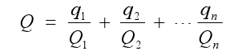
式中：q₁，q₂，… , q_{n}—每种物质的最大存在总量，t；
Q₁，Q₂，… , Qn—每种物质的临界量，t
当Q＜1时，该项目环境风险潜势为Ⅰ。
根据《建设项目环境风险评价技术导则》（HJ169-2018）附录B表B.1及《危险化学品重大危险源辨识》（GB18218-2009）中附表2、表3中各物质及化学品有关的临界量，计算风险物质在厂界内的最大存在量与临界量的比值Q。
根据上文项目主要原辅材料及能源消耗一览表以及项目危险废物产生及处置情况一览表，本项目危险物质数量与临界量比值见下表。
表4-25 项目危险物质与临界量比值表
危险单元名称 | 风险物质 |  | 实际最大存在量 | 临界量t | 危险物质数量与临界量比值（Q）
机制炭生产车间 | 木煤气最大量9.585t | CO（25%） | 2.396 | 7.5 | 0.31947
机制炭生产车间 | 木煤气最大量9.585t | CH₄（9%） | 0.863 | 10 | 0.0863
机制炭生产车间 | 木煤气最大量9.585t | 乙烯（1.5%） | 0.144 | 10 | 0.0144
机制炭生产车间 | 木煤气最大量9.585t | H₂（1.5%） | 0.144 | / | /
机制炭生产车间 | 木煤气最大量9.585t | CO₂（57%） | 5.463 | / | /
机制炭生产车间 | 木焦油、木醋液 |  | 132.496 | 2500 | 0.0529984
机制炭生产车间 | 润滑油 |  | 0.04 | 2500 | 0.000016
合计 |  |  |  |  | 0.4731844
根据计算结果，Q＜1，因此本项目的环境风险潜势为Ⅰ。
（3）评价等级
根据《建设项目环境风险评价技术导则》（HJ169-2018）规定，环境风险评价工作等级划分见下表。
表4-26 评价工作等级划分表
环境风险潜势 | Ⅳ、Ⅳ⁺ | Ⅲ | Ⅱ | Ⅰ
评级工作等级 | 一 | 二 | 三 | 简单分析ª
a 是相对于详细评价工作内容而言，在描述危险物质、环境影响途径、环境危害后果、风险防范措施等方面给出定性的说明。
由于本项目环境风险潜势为Ⅰ，根据上表可知，本次仅需对项目环境风险进行简单分析。
7.2环境敏感目标概况
经现场调查，本项目周围主要环境敏感目标见下表。
表4-27 主要环境保护目标
环境要素 | 保护目标 | 方位 | 距离 | 保护级别
大气环境 | 小店村 | NW | 209m | 《环境空气质量标准》  （GB3095-2012）二级标准
大气环境 | 何家庄 | S | 230m | 《环境空气质量标准》  （GB3095-2012）二级标准
声环境 | 厂界外50米范围内无声环境保护目标
地表水 | 澧河 | N | 39m | 《地表水环境质量标准》（GB 3838-2002）中Ⅲ类水质标准
地下水 | 厂界外500m范围内无地下水集中式饮用水水源及特殊地水资源
生态环境 | 项目用地范围内无生态环境保护目标
7.3环境风险识别
项目最大可信事故主要为：润滑油、木煤气等物料的储存和使用如遇明火，易引起火灾，废润滑油、木焦油、木醋液、木煤气等暂存过程中发生泄漏。
（1）木煤气
在正常工况下，炭化炉产生的木煤气经充分燃烧后，不存在危害问题。在非正常工况下（事故性），工程存在的一氧化碳排放事故，主要指输送设备发生泄漏，这些设备是通过管道连接、阀门控制来完成整个过程，若某设备或配件产品质量出现问题，将造成烟气“跑、冒、泄漏”事件，导致车间内及周围空气环境污染，危害人体健康。若管理不善，操作人员违反操作规程，违反安全规定导致泄漏；若维护不善，设备失修，仪表失灵，也可能导致污染事故。由于本项目木煤气产生、输送、使用均集中在厂内，木煤气发生火灾、爆炸事故主要波及厂内生产、生活设施和厂内人员。当木煤气泄漏引发火灾事故时，火灾事故对环境的影响主要表现在两个方面，一是火灾燃烧分解产物进入大气对大气环境的影响，二是事故消防废水进入水体对水环境的影响。当发生火灾事故时，消防废水若直接进入水体，将会对水环境造成一定的影响，按照环境风险管理的要求，消防废水不能直接进入水体，需进行处理。
（2）木焦油、木醋液
项目产生的木焦油、木醋液混合液作为副产品出售，正常运行情况可得到合理处置，对水环境基本无影响，如出现泄漏等情况，木焦油、木醋液混合液将渗漏到附近土壤中，对场地地下水、土壤造成严重污染，若进入附近农田，将会对农作物造成污染。为避免风险事故的发生，应加强监管，避免木焦油、木醋液混合液外泄对周围地下水、土壤环境造成污染。
（3）润滑油等物料的储存和使用风险识别
项目所用润滑油等物料易燃，原料储存过程一旦发生泄露，挥发出来的易燃蒸汽扩散到存放该物品的库房间，与空气混合，若遇到易燃物质或明火等可能引起火灾爆炸，当浓度达到一定范围，即达到爆炸极限时，遇明火或火花即能引起爆炸。
（4）废润滑油等危险废物的暂存风险识别
项目设备维护过程中产生废润滑油和废润滑油桶，该风险物质暂存危废暂存间（风险区域），在暂存过程中一旦发生泄漏事故，可能会对区域土壤环境和水环境产生影响。
7.3.3风险类型识别结果
综上分析，本次评价确定项目的风险类型主要为：润滑油、木焦油、木醋液、木煤气等物料的储存和使用，如遇易燃物质或明火等可能引起火灾；废润滑油、木焦油、木醋液等储存对周边地表水、土壤、地下水环境造成的风险影响。
7.4环境风险分析
（1）火灾事故分析
①大气环境
本项目涉及的润滑油、木煤气等属于易燃物质，电气设备由于超负荷运转等因素，一旦车间管理不当，遇明火或自燃燃烧，其燃烧产物中一氧化碳、二氧化碳、氮氧化物和烟雾可能会对大气环境产生一定的影响。一旦发生火灾事故，随着大气的扩散作用，CO的浓度降低，大气环境可恢复到现状水平，预计本项目火灾不会对周围外界大气环境造成持续的影响。一旦发生事故，建设单位应及时采用正确方法处理所发生事故，应急处理人员穿戴全身专用防护服，佩戴氧气呼吸器对事故进行应急处理，尽量减轻对人员的影响。
②地表水环境
发生小面积火灾情况，可采用干粉灭火器、消防沙灭火，不会产生消防废水；大面积火灾需使用消防水灭火时，产生大量消防废水，若收集不当将会对地表水产生不利影响。
本项目厂区内存放有灭火器。发生小范围火灾事故时，使用干粉灭火器及时灭火；发生大范围火灾事故时，使用消防水及时灭火。若发生大范围火灾事故时，使用消防水进行灭火，会产生消防废水，建设单位应及时用沙袋封堵厂区雨水总排口，截留有限的消防废水。待事故结束后，委托有资质单位对截留的消防废水水质进行检测，若水质满足污水处理厂进水水质要求，将消防废水外运至污水处理厂处理；若水质不能满足污水处理厂进水水质要求，将消防废水外运委托有资质单位处理。
（2）木焦油、木醋液、废润滑油等暂存泄漏事故分析
木焦油、木醋液、废润滑油等一旦发生泄漏事故，应及时进行收集处理，未收集的部分可能会导致土壤受到污染。
由于本项目木焦油、木醋液、废润滑油采用多个桶装储存，且存储量不大，在不发生爆炸的情况下，泄漏的概率几乎为零，其发生泄漏而不引起火灾爆炸事故时，主要影响是挥发的有机废气对环境空气的影响，由于单桶量相对较小，对厂区大气环境造成影响较小；储存、转运过程如有泄露、抛洒、逸散等，若不及时清理，可随雨水冲刷流出厂外，对附近水体环境造成污染。
7.4环境风险防范措施及应急要求
7.4.1风险防范措施
（1）中间产品（木煤气）
①为了防范事故和减少灾害，木煤气管道及其他设施的设计、制造、施工、运行、管理和维修等，应参照执行《工业企业煤气安全规程》（GB6222-86）的要求，必须制定风险事故的防范措施和应急预案。
②在对木煤气设施运行及停气检修时必须严格按照有关安全生产的规定进行。收集管道及木煤气燃烧设备的设计和施工中，应参照《工业企业煤气安全规程》（GB 6222-86）等安全生产的有关规定进行。
③建立事故预防、监测、检验、报警系统，设置厂内医疗急救站；采取技术、工艺、设备、管理等综合预防措施，避免木煤气意外泄漏事故发生；在易产生泄漏的位置设置检测仪和自动报警器，当发生泄漏事故时能及时报警，使事故能够得到及时扼杀；生产场所应设置相应的通风设施，确保工作人员不受有害气体的危害；对输送管道、管件等以及与之相关的设备进行重点安全监督。
（2）原料储存过程事故收集措施
加强贮存使用管理，及时检查包装容器完好使用情况，严防出现泄漏事故。原料仓库四周均设置围堰，泄露物料及时收集后作为危废处理，危废间设置“六防”措施。一旦发生泄漏情况，应迅速撤离污染区人员至上风处，设置一定隔离距离，严格限制无关人员出入；建议应急处理人员戴自给正压式呼吸器，穿防护服，从上风处进入现场，及时清理现场泄漏物料，防止外排污染水环境。
（3）木焦油、木醋液、废润滑油等危废暂存过程中风险防范措施：
①危废暂存间贮存区域应符合有关安全、防火规定，并设置相应的通风、防爆、防火、灭火等安全设施。
②储存地点设置围堰，防止事故泄露
③危废暂存间设置事故沟等风险防范措施；
④建立安全生产岗位责任制，制定安全生产规章制度、安全操作规程，加强员工安全环保意识教育，树立安全生产意识，防止人为事故发生。
（4）火灾事故风险防范措施
①在工程设计中，应严格按照国家有关规范和标准进行平面布置、建筑设计。生产区与办公室之间根据消防部门意见保持足够的安全距离。原料及产品库区设计按规范要求进行；平面布置上建筑物间的距离必须符合有关防火设计规范，各区可利用道路进行功能分区，必须满足交通和消防两方面要求。
②建立健全安全、环境管理体系及高效的安全生产机构，一旦发生事故，要做到快速、高效、安全处置。
③厂内的电气设备严格按照防爆区划分配置。
④如突发火灾，应立即采取急救措施，并及时向当地环保局等有关部门报告。一旦发生火灾事故，迅速按灭火作战预案紧急处理。
⑤一旦发生事故，建设单位应及时采用正确方法处理所发生事故，应急处理人员穿戴全身专用防护服，佩戴氧气呼吸器对事故进行应急处理，尽量减轻对人员的影响，发生小范围火灾事故时，使用干粉灭火器及时灭火；发生大范围火灾事故时，使用消防水及时灭火。若发生大范围火灾事故时，使用消防水进行灭火，会产生消防废水，建设单位应及时用沙袋封堵厂区雨水总排口，截留有限的消防废水，参考《水体污染防控紧急措施设计导则》，消防废水储存设施总有效容积计算公式为：
V2—发生事故的储罐或装置的消防水量，m³；
V2=∑Q_{消}t_{消}
Q 消—发生事故时的储罐或装置同时使用的消防设施给水流量，m³/h；综合考虑灭火喷淋消防给水量，取10L/s；
t消—消防设施对应的设计消防历时（h），取2.0h；
经计算，消防用水量为72m³。项目设计1座100m³消防废水池，待事故结束后，委托有资质单位对截留的消防废水水质进行检测，若水质满足污水处理厂进水水质要求，将消防废水外运至污水处理厂处理；若水质不能满足污水处理厂进水水质要求，将消防废水外运委托有资质单位处理。
7.4.2风险应急要求
（1）最早发现者应迅速报警。接警后迅速组织撤离泄漏污染区人员至安全区，并进行隔离，严格限制出入。切断火源、电源，并迅速通知应急救援中心采取相应救援措施。
（2）值班人员应尽可能的查明泄漏点、佩戴空气呼吸器、穿防毒服，进入现场采取堵漏措施，尽可能的降低事故程度。防止流入下水道、防洪沟等限制性空间。应急救援组和专业救援队伍到现场后，工作人员尽可能详细的向他们汇报现场情况。
（3）若发生小量泄漏：用消防砂或其他惰性材料吸收。
（4）若泄漏量大时，用泡沫覆盖，降低蒸汽灾害。喷雾状水或泡沫冷却和稀释蒸汽，保护现场人员。
（5）事故不可控时，启动公司应急救援预案，本环评要求企业定期进行事故演练。
（6）禁止使用金属器具敲打所泄漏管线和设备，避免二次事故的发生。
（7）现场禁止吸烟，进食饮水。工作完毕后，沐浴更衣。
7.4.3风险应急预案
根据国家环保局（90）环管字第057号文《关于对重大环境污染事故隐患进行风险评价的通知》的要求，通过对污染事故的风险评价，各有关企业单位应加强安全生产管理，制定重大环境事故发生的应急预案，消除事故隐患的实施及突发性事故应急办法等。本项目应根据生产特点和事故隐患分析，制定突发事故应急预案，见下表。
7.4.3风险应急预案
根据国家环保局（90）环管字第057号文《关于对重大环境污染事故隐患进行风险评价的通知》的要求，通过对污染事故的风险评价，各有关企业单位应加强安全生产管理，制定重大环境事故发生的应急预案，消除事故隐患的实施及突发性事故应急办法等。本项目应根据生产特点和事故隐患分析，制定突发事故应急预案，见下表。
表4-28 应急预案内容表
序号 | 项目 | 内容及要求
1 | 应急计划区 | 危险目标：危废暂存间、生产车间、环境保护目标
2 | 应急组织机构、人员 | 工厂、地区应急组织机构、人员
3 | 预案分级响应条件 | 规定预案的级别及分级响应程序
4 | 应急救援保障 | 应急设施、设备与器材等
5 | 报警、通讯联络方式 | 规定应急状态下的报警通讯方式，通知方式和交通保障、管制
6 | 应急环境监测、抢险、救援及控制措施 | 由专业队伍负责对事故现场进行侦查监测，对事故性质、参数与后果进行评估，为指挥部门提供决策依据
7 | 应急检测、防护措施、清除措施和器材 | 事故现场、邻近区域、控制防火区域、控制和清除污染措施及相应设备
8 | 人员紧急撤离、疏散，应急剂量控制、撤离组织计划 | 事故现场、工厂邻近区、受事故影响的区域人员及公众对毒物应急剂量控制规定，撤离组织计划及救护，医疗救护与公众健康
9 | 事故应急救援关闭程序与恢复措施 | 规定应急状态终止程序；事故现场善后处理，恢复措施；邻近区域解除事故警戒及善后恢复措施
10 | 应急培训计划 | 应急计划制定后，平时安排人员培训与演练
11 | 公众教育和信息 | 对工厂邻近地区开展公众教育、培训和发布有关信息
7.5分析结论
综上所述，本项目营运期涉及的主要风险物质为润滑油、木煤气、木焦油、木醋液等，在落实本次环评提出的风险防范措施后，其发生事故的概率降低，环境危害较小，环境风险影响可以接受。
表4-29 环境风险简单分析内容表
项目名称 | 河南星能智源能源有限公司年产3500吨次小薪材系列产品综合利用建设项目
建设地点 | 南阳市方城县四里店镇小店村何家庄
地理坐标 | 经度 | 112度56分26.570秒 | 纬度 | 33度26分35.216秒
主要危险物质及分布 | 木煤气主要存在于炭化炉及管道，润滑油、木煤气等物料的储存和使用如遇明火，易引起火灾，木焦油、木醋液、废润滑油等危险废物的暂存过程中发生泄漏
环境影响途径及危害后果(大气、地表水、地下水、土壤等) | （1）火灾事故分析  ①大气环境  本项目涉及的润滑油、木煤气等属于易燃物质，电气设备由于超负荷运转等因素，一旦车间管理不当，遇明火或自燃燃烧，其燃烧产物中一氧化碳、二氧化碳、氮氧化物和烟雾可能会对大气环境产生一定的影响。一旦发生火灾事故，随着大气的扩散作用，CO的浓度降低，大气环境可恢复到现状水平，预计本项目火灾不会对周围外界大气环境造成持续的影响。一旦发生事故，建设单位应及时采用正确方法处理所发生事故，应急处理人员穿戴全身专用防护服，佩戴氧气呼吸器对事故进行应急处理，尽量减轻对人员的影响。  ②地表水环境  发生小面积火灾情况，可采用干粉灭火器、消防沙灭火，不会产生消防废水；大面积火灾需使用消防水灭火时，产生大量消防废水，若收集不当将会对地表水产生不利影响。  本项目厂区内存放有灭火器。发生小范围火灾事故时，使用干粉灭火器及时灭火；发生大范围火灾事故时，使用消防水及时灭火。若发生大范围火灾事故时，使用消防水进行灭火，会产生消防废水，建设单位应及时用沙袋封堵厂区雨水总排口，截留有限的消防废水。待事故结束后，委托有资质单位对截留的消防废水水质进行检测，若水质满足污水处理厂进水水质要求，将消防废水外运至污水处理厂处理；若水质不能满足污水处理厂进水水质要求，将消防废水外运委托有资质单位处理。  （2）木焦油、木醋液、废润滑油等暂存泄漏事故分析  木焦油、木醋液、废润滑油等一旦发生泄漏事故，应及时进行收集处理，未收集的部分可能会导致土壤受到污染。  由于本项目木焦油、木醋液、废润滑油采用多个桶装储存，且存储量不大，在不发生爆炸的情况下，泄漏的概率几乎为零，其发生泄漏而不引起火灾爆炸事故时，主要影响是挥发的有机废气对环境空气的影响，由于单桶量相对较小，对厂区大气环境造成影响较小；储存、转运过程如有泄露、抛洒、逸散等，若不及时清理，可随雨水冲刷流出厂外，对附近水体环境造成污染。
风险防范措施及要求 | （1）中间产品（木煤气）  ①为了防范事故和减少灾害，木煤气管道及其他设施的设计、制造、施工、运行、管理和维修等，应参照执行《工业企业煤气安全规程》（GB6222-86）的要求，必须制定风险事故的防范措施和应急预案。  ②在对木煤气设施运行及停气检修时必须严格按照有关安全生产的规定进行。收集管道及木煤气燃烧设备的设计和施工中，应参照《工业企业煤气安全规程》（GB 6222-86）等安全生产的有关规定进行。  ③建立事故预防、监测、检验、报警系统，设置厂内医疗急救站；采取技术、工艺、设备、管理等综合预防措施，避免木煤气意外泄漏事故发生；在易产生泄漏的位置设置检测仪和自动报警器，当发生泄漏事故时能及时报警，使事故能够得到及时扼杀；生产场所应设置相应的通风设施，确保工作人员不受有害气体的危害；对输送管道、管件等以及与之相关的设备进行重点安全监督。  （2）原料储存过程事故收集措施  加强贮存使用管理，及时检查包装容器完好使用情况，严防出现泄漏事故。原料仓库四周均设置围堰，泄露物料及时收集后作为危废处理，危废间设置“六防”措施。一旦发生泄漏情况，应迅速撤离污染区人员至上风处，设置一定隔离距离，严格限制无关人员出入；建议应急处理人员戴自给正压式呼吸器，穿防护服，从上风处进入现场，及时清理现场泄漏物料，防止外排污染水环境。  （3）木焦油、木醋液、废润滑油等危废暂存过程中风险防范措施：  ①危废暂存间贮存区域应符合有关安全、防火规定，并设置相应的通风、防爆、防火、灭火等安全设施。  ②储存地点设置围堰，防止事故泄露  ③危废暂存间设置事故沟等风险防范措施；  ④建立安全生产岗位责任制，制定安全生产规章制度、安全操作规程，加强员工安全环保意识教育，树立安全生产意识，防止人为事故发生。  （4）火灾事故风险防范措施  ①在工程设计中，应严格按照国家有关规范和标准进行平面布置、建筑设计。生产区与办公室之间根据消防部门意见保持足够的安全距离。原料及产品库区设计按规范要求进行；平面布置上建筑物间的距离必须符合有关防火设计规范，各区可利用道路进行功能分区，必须满足交通和消防两方面要求。  ②建立健全安全、环境管理体系及高效的安全生产机构，一旦发生事故，要做到快速、高效、安全处置。  ③厂内的电气设备严格按照防爆区划分配置。  ④如突发火灾，应立即采取急救措施，并及时向当地环保局等有关部门报告。一旦发生火灾事故，迅速按灭火作战预案紧急处理。  ⑤一旦发生事故，建设单位应及时采用正确方法处理所发生事故，应急处理人员穿戴全身专用防护服，佩戴氧气呼吸器对事故进行应急处理，尽量减轻对人员的影响，发生小范围火灾事故时，使用干粉灭火器及时灭火；发生大范围火灾事故时，使用消防水及时灭火。若发生大范围火灾事故时，使用消防水进行灭火，会产生消防废水，建设单位应及时用沙袋封堵厂区雨水总排口，截留有限的消防废水，参考《水体污染防控紧急措施设计导则》，消防废水储存设施总有效容积计算公式为：  V2—发生事故的储罐或装置的消防水量，m³；  V2=∑Q_{消}t_{消}  Q 消—发生事故时的储罐或装置同时使用的消防设施给水流量，m³/h；综合考虑灭火喷淋消防给水量，取10L/s；  t消—消防设施对应的设计消防历时（h），取2.0h；  经计算，消防用水量为72m³。项目设计1座100m³消防废水池，待事故结束后，委托有资质单位对截留的消防废水水质进行检测，若水质满足污水处理厂进水水质要求，将消防废水外运至污水处理厂处理；若水质不能满足污水处理厂进水水质要求，将消防废水外运委托有资质单位处理。
填表说明 (列出项目相关信息及评价说明) ：项目风险物质储量较小，风险物质毒性小。 经采取风险防范措施后，项目风险可以接受
8、环境管理和监测计划
8.1环境管理
环境管理是协调发展经济与保护环境之间关系的重要手段，也是实现经济战略发展的重要环节之一，对环境保护工作起主导作用。企业环境管理是“全过程污染控制”的重要措施，它不仅是我国有关法规的规定，也是清洁生产的要求。本次工程环境管理主要内容如下：
（1）企业应根据《建设项目环境保护设计规定》，建立健全企业内部环境保护管理机构，完善环境保护管理制度，落实污染防治主体责任；
（2）落实本次工程施工期及营运期污染防治措施，确保污染防治资金到位；
（3）贯彻执行国家和地方各项环保方针、政策和法规，制定全厂环境保护制度，组织开展职工环保教育，提高职工的环保意识；完成政府部门下达的有关环保任务，配合当地生态环境部门的环境管理工作；
（4）不断完善企业环境保护管理制度，做好有关环保工作的资料收集、整理、记录、建档、宣传等工作；进行全厂的环保及环境监测数据的统计、分析，并建立相应的环保资料档案。
（5）制定并加强污染治理设施操作规范和操作规程学习，建立污染源监测制度，按规定定期对污染源进行监测，保证处理效果达到设计要求，污染物稳定达标排放。
（6）负责检查各污染治理设施运行情况，发现问题及时处理；并负责调查出现环境问题的缘由，协助有关部门解决问题，处理环境问题带来的纠纷等。
（7）按照《建设项目竣工环境保护验收暂行办法》（国环规环评[2017]4号）的规定，完成本次工程竣工环保自主验收工作。按照《固定污染源排污许可登记工作指南（试行）》（环办环评函[2020]9号）和《排污许可申请与核发技术规范 总则》（HJ942-2018）的规定，自觉执行排污许可制度。按照《企业事业单位环境信息公开办法》（环境保护部部令第31号）的规定，定期公开企业环境信息。
8.2环境监测计划
环境监测是环境管理的基础，并为企业制定污染防治对策和规划提供依据。根据本次工程污染物排放的实际情况和就近方便的原则，建议本项目环境监测工作委托有资质的环境监测机构完成。主要任务如下：
（1）定期监测建设项目排放的污染物是否符合国家所规定的排放标准；
（2）分析污染物排放变化规律，为制定污染控制措施提供依据；
（3）负责污染事故的监测及报告；
（4）环境监测对象主要为污染源监测。
根据《排污单位自行监测技术指南 总则》（HJ819-2017）、《排污许可证申请与核发技术规范 工业噪声》（HJ 1301-2023）中相关要求，本项目营运期环境监测计划见下表。
表4-30 污染源监测计划表
项目 |  | 监测点位 | 监测因子 | 监测频次 | 执行标准
废气 | 有组织 | DA001 | 颗粒物 | 1次/年 | 《大气污染物综合排放标准》（GB16297-1996）表2中二级标准
 |  |  |  |  | 《河南省重污染天气重点行业应急减排措施制定技术指南》（2024年修订版）通用涉PM企业排放限值
废气 | 有组织 | DA002 | 颗粒物、二氧化硫、氮氧化物、烟气黑度 | 1次/年 | 《大气污染物综合排放标准》（GB16297-1996）表2中二级标准、《河南省工业炉窑大气污染物排放标准》(DB41/1066-2020)排放限值
 |  |  |  |  | 《河南省重污染天气重点行业应急减排措施制定技术指南》（2024年修订版）涉锅炉/炉窑企业绩效分级排放限值、通用涉PM企业排放限值
废气 | 有组织 | DA003 | 颗粒物、 | 1次/年 | 《大气污染物综合排放标准》（GB16297-1996）表2中二级标准
 |  |  |  |  | 《河南省重污染天气重点行业应急减排措施制定技术指南》（2024年修订版）通用涉PM企业排放限值
废气 | 无组织 | 厂界 | 颗粒物 | 1次/年 | 《大气污染物综合排放标准》（GB16297-1996）表2无组织排放限值
噪声 |  | 东、南、西、北厂界 | 等效连续A声级、最大声级 | 1次/季度 | 《工业企业厂界环境噪声排放标准》（GB12348-2008）2类标准
9、排污口规范化
项目设置3个废气排放口（DA001-DA003）。
根据《排污口规范化整治技术要求》（环监[1996]470号）提出如下建议：
①排污口规范化整治应遵循便于采集样品，便于计量监测，便于日常现场监督检查的原则；
②排气筒应设置便于采样、监测的采样口。采样口的设置应符合《污染源监测技术规范》要求；
③采样口位置无法满足“规范”要求的，其监测位置由当地环境监测部门确认；
④污染物排放口必须实行规范化整治，按照国家标准《环境保护图形标志 排放口（源）》（GB15562.1-1995）、《环境保护图形标志 固体废物贮存（处置）场》（GB15562.2-1995）及2023年修改单等标准规定，设置与之相适应的环境保护图形标志牌；
⑤排放口必须使用由国家统一定点制作和监制的环境保护图形标志牌；
⑥环境保护图形标志牌设置位置应距污染物排放口（源）及采样点较近且醒目处，并能长久保留，设置高度一般为：环境保护图形标志牌上缘距离地面2m；
⑦环境保护图形标志牌的辅助标志上，需要填写的栏目，要求字迹工整，字的颜色，与标志牌颜色要总体协调。
项目环境保护图形符号见下表。
表4-31 各排污口环境保护图形标志
排放口名称 | 编号 | 图形标志
雨水排放口 | DW001 | 
排气筒 | DA001-DA003 | 
噪声源 | ZS001 | 
固废堆放场所 | TS001 | 
危废暂存间 | TS002 | 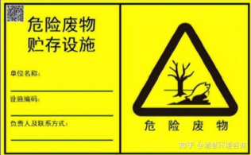
10、环保投资
表4-32 本工程环保投资一览表
类型 | 主要污染源 |  |  | 主要污染物 | 采取措施 | 环保投资  （万元）
废水 | 职工生活污水 |  |  | COD、BOD₅、NH₃-N、SS、pH | 近期，生活污水经化粪池（容积10m³，三防措施）处理后用于周围农田施肥 | 5
废气 | 有组织 | 机制炭生产线 | 破碎、筛分、冷却、锯切、包装工序 | 颗粒物 | 经集气罩收集后管道引至1套袋式除尘器（TA001）收集后，经1根15m高排气筒排放（DA001） | 8
废气 | 有组织 | 机制炭生产线 | 烘干、制棒废气、烘干工序 | 颗粒物、SO₂、NOx | 烘干时：机制炭生产线制棒废气引入烘干机作为热源，最终与炭化炉点火和炭化初始阶段燃料燃烧废气、烘干废气一起经“碱喷淋+静电除尘装置”处理后经15m高排气筒（DA002）排放；非烘干时，制棒废气、炭化炉点火和炭化初始阶段燃料燃烧废气一起经“碱喷淋+静电除尘装置”处理后经15m高排气筒（DA002）排放。 | 30
废气 | 有组织 | 生物质颗粒生产线 | 破碎、筛分、造粒和包装等过程 | 颗粒物 | 经收集后引入1套袋式除尘器（TA003）处理后经1根15m高排气筒（DA003）引至高空排放 | 8
废气 | 无组织 | 机制炭生产线 | 原料装卸转运过程废气 | 颗粒物 | 所在厂房封闭 | 4
废气 | 无组织 | 机制炭生产线 | 破碎、筛分、冷却、锯切、包装工序集气罩未收集 | 颗粒物 | 所在厂房封闭 | 4
废气 | 无组织 | 机制炭生产线 | 制棒废气集气罩未收集 | 颗粒物 | 所在厂房封闭 | 4
废气 | 无组织 | 生物质颗粒生产线 | 原料装卸转运过程废气 | 颗粒物 | 所在厂房封闭 | 4
废气 | 无组织 | 生物质颗粒生产线 | 破碎工序和包装工序未收集 | 颗粒物 | 所在厂房封闭 | 4
固废 | 职工生活 |  |  | 职工生活垃圾 | 分类收集后交由环卫部门运至附近垃圾中转站处理 | 0.5
固废 | 化粪池 |  |  | 污泥 | 定期清掏交由环卫部门处理 | 0.5
固废 | 袋式除尘器 |  |  | 颗粒物 | 定期收集后外售做农肥 | 3
固废 | 生物质燃料点炉等过程 |  |  | 灰渣 | 定期收集后外售做农肥 | 3
固废 | 锯切等过程产生 |  |  | 废炭渣 | 定期收集后外售 | 3
固废 | 包装过程 |  |  | 废包装材料 | 收集后外售 | 3
固废 | 炭化过程 |  |  | 粗木焦油、木醋液 | 采用防渗防漏的专用容器盛装密封，作为副产品外售。其中木焦油由社旗县瑞发建材有限公司回收后用于乳化沥青加工，木醋液由河南润灵药业有限公司回收后用于杀虫剂加工。 | 3
固废 | 设备维护 |  |  | 废润滑油 | 分类集中收集于危废暂存间（面积10m²，采取“六防”措施），定期交由有危废处理资质单位进行处置。 | 5
固废 |  |  |  | 废润滑油桶 | 分类集中收集于危废暂存间（面积10m²，采取“六防”措施），定期交由有危废处理资质单位进行处置。 | 5
噪声 | 设备运行过程产生的噪声 |  |  | 机械噪声 | 产噪设备合理布局；安装减振、隔声降噪、废气治理设施风机设置隔声间措施；加强对设备进行维修，保证设备正常工作 | 2
其他 | 风险防范措施 |  |  |  | 车间设置禁火标识，在仓库以及危废暂存间配备消防沙、灭火器等消防器材 | 5
其他 |  |  |  |  | 制定针对车间、仓库火灾的现场应急处置方案，加强员工生产安全培训及事故应急处理培训 | 1
其他 |  |  |  |  | 设置1座100m³事故水池 | 10
其他 |  |  |  |  | 原料区四周设置围堰、危废暂存间设置围堰 | 2
其他 | 地下水、土壤防渗措施 |  |  |  | 根据本次评价防渗分区要求进行分区防渗 | 5
合计 |  |  |  |  |  | 89

五、环境保护措施监督检查清单
要素  内容 | 排放口(编号、名称)/污染源 |  |  | 污染物项目 | 环境保护措施 | 执行标准
地表水环境 | 职工生活污水 |  |  | COD、BOD₅、NH₃-N、SS、pH | 近期，生活污水经化粪池（容积10m³，三防措施）处理后用于周围农田施肥 | 不外排
大气环境 | 有组织 | 机制炭生产线 | 破碎、筛分、冷却、锯切、包装工序 | 颗粒物 | 经集气罩收集后管道引至1套袋式除尘器（TA001）收集后，经1根15m高排气筒排放（DA001） | 《大气污染物综合排放标准》（GB16297-1996）表2中二级标准
 |  |  |  |  |  | 《河南省重污染天气重点行业应急减排措施制定技术指南》（2024年修订版）通用涉PM企业排放限值
大气环境 | 有组织 | 机制炭生产线 | 烘干、制棒废气、烘干工序 | 颗粒物、SO₂、NOx | 烘干时：机制炭生产线制棒废气引入烘干机作为热源，最终与炭化炉点火和炭化初始阶段燃料燃烧废气、烘干废气一起经“碱喷淋+静电除尘装置”处理后经15m高排气筒（DA002）排放；非烘干时，制棒废气、炭化炉点火和炭化初始阶段燃料燃烧废气一起经“碱喷淋+静电除尘装置”处理后经15m高排气筒（DA002）排放。 | 《大气污染物综合排放标准》（GB16297-1996）表2中二级标准、《河南省工业炉窑大气污染物排放标准》(DB41/1066-2020)排放限值
 |  |  |  |  |  | 《河南省重污染天气重点行业应急减排措施制定技术指南》（2024年修订版）涉锅炉/炉窑企业绩效分级排放限值、“涉PM企业”
大气环境 | 有组织 | 生物质颗粒生产线 | 破碎、筛分、造粒和包装等过程 | 颗粒物 | 经收集后引入1套袋式除尘器（TA003）处理后经1根15m高排气筒（DA003）引至高空排放 | 《大气污染物综合排放标准》（GB16297-1996）表2中二级标准
 |  |  |  |  |  | 《河南省重污染天气重点行业应急减排措施制定技术指南》（2024年修订版）通用涉PM企业排放限值
大气环境 | 无组织 | 生物质颗粒生产线 | 原料装卸转运过程废气 | 颗粒物 | 所在厂房封闭 | 《大气污染物综合排放标准》（GB16297-1996）表2无组织排放限值
大气环境 | 无组织 | 生物质颗粒生产线 | 破碎工序和包装工序未收集 | 颗粒物 | 所在厂房封闭 | 《大气污染物综合排放标准》（GB16297-1996）表2无组织排放限值
大气环境 | 无组织 | 机制炭生产线 | 原料装卸转运过程废气 | 颗粒物 | 所在厂房封闭 | 《大气污染物综合排放标准》（GB16297-1996）表2无组织排放限值
大气环境 | 无组织 | 机制炭生产线 | 破碎、筛分、冷却、锯切、包装工序集气罩未收集 | 颗粒物 | 所在厂房封闭 | 《大气污染物综合排放标准》（GB16297-1996）表2无组织排放限值
大气环境 | 无组织 | 机制炭生产线 | 制棒废气集气罩未收集 | 颗粒物 | 所在厂房封闭 | 《大气污染物综合排放标准》（GB16297-1996）表2无组织排放限值
声环境 | 设备运行过程产生的噪声 |  |  | 机械噪声 | 产噪设备合理布局；安装减振、隔声降噪、废气治理设施风机设置隔声间措施；加强对设备进行维修，保证设备正常工作 | 《工业企业厂界环境噪声排放标准》（GB12348-2008）2类标准
电磁辐射 | / |  |  | / | / | /
固体废物 | 职工生活 |  |  | 职工生活垃圾 | 分类收集后交由环卫部门运至附近垃圾中转站处理 | 《一般工业固体废物贮存和填埋污染控制标准》（GB18599-2020）
固体废物 | 化粪池 |  |  | 污泥 | 定期清掏交由环卫部门处理 | 《一般工业固体废物贮存和填埋污染控制标准》（GB18599-2020）
固体废物 | 袋式除尘器收集的粉尘 |  |  | 颗粒物 | 定期收集后外售做农肥 | 《一般工业固体废物贮存和填埋污染控制标准》（GB18599-2020）
固体废物 | 生物质燃料点炉等过程 |  |  | 灰渣 | 收集后外售做农肥 | 《一般工业固体废物贮存和填埋污染控制标准》（GB18599-2020）
固体废物 | 锯切等过程炭渣 |  |  | 炭渣 | 定期收集后外售 | 《一般工业固体废物贮存和填埋污染控制标准》（GB18599-2020）
固体废物 | 包装过程 |  |  | 废包装材料 | 收集后外售 | 《一般工业固体废物贮存和填埋污染控制标准》（GB18599-2020）
固体废物 | 炭化过程 |  |  | 粗木焦油、木醋液 | 采用防渗防漏的专用容器盛装密封，作为副产品外售。其中木焦油由社旗县瑞发建材有限公司回收后用于乳化沥青加工，木醋液由河南润灵药业有限公司回收后用于杀虫剂加工。 | 《一般工业固体废物贮存和填埋污染控制标准》（GB18599-2020）
危险废物 | 设备维护 |  |  | 废润滑油、废润滑油桶 | 分类集中收集于危废暂存间（面积10m²，采取“六防”措施），定期交由有危废处理资质单位进行处置。 | 《危险废物贮存污染控制标准》（GB18597-2023）
土壤及地下水污染防治措施 | 设置分区防渗，重点防渗区为：危废暂存间。一般防渗区为：各生产车间、化粪池、沙池、一般固废暂存间等地。分区防渗要求：  ①重点防渗区  重点防渗区等效黏土防渗层Mb≥6.0m，且渗透系数 K≤1.0×10⁻⁷cm/s。  ②一般防渗区一般防渗区的防渗技术要求  等效黏土防渗层 Mb≥1.5m，K≤1.0×10⁻⁷cm/s。
生态保护措施 | /
环境风险  防范措施 | （1）中间产品（木煤气）  ①为了防范事故和减少灾害，木煤气管道及其他设施的设计、制造、施工、运行、管理和维修等，应参照执行《工业企业煤气安全规程》（GB6222-86）的要求，必须制定风险事故的防范措施和应急预案。  ②在对木煤气设施运行及停气检修时必须严格按照有关安全生产的规定进行。收集管道及木煤气燃烧设备的设计和施工中，应参照《工业企业煤气安全规程》（GB 6222-86）等安全生产的有关规定进行。  ③建立事故预防、监测、检验、报警系统，设置厂内医疗急救站；采取技术、工艺、设备、管理等综合预防措施，避免木煤气意外泄漏事故发生；在易产生泄漏的位置设置检测仪和自动报警器，当发生泄漏事故时能及时报警，使事故能够得到及时扼杀；生产场所应设置相应的通风设施，确保工作人员不受有害气体的危害；对输送管道、管件等以及与之相关的设备进行重点安全监督。  （2）原料储存过程事故收集措施  加强贮存使用管理，及时检查包装容器完好使用情况，严防出现泄漏事故。原料仓库四周均设置围堰，泄露物料及时收集后作为危废处理，危废间设置“六防”措施。一旦发生泄漏情况，应迅速撤离污染区人员至上风处，设置一定隔离距离，严格限制无关人员出入；建议应急处理人员戴自给正压式呼吸器，穿防护服，从上风处进入现场，及时清理现场泄漏物料，防止外排污染水环境。  （3）木焦油、木醋液、废润滑油等危废暂存过程中风险防范措施：  ①危废暂存间贮存区域应符合有关安全、防火规定，并设置相应的通风、防爆、防火、灭火等安全设施。  ②储存地点设置围堰，防止事故泄露  ③危废暂存间设置事故沟等风险防范措施；  ④建立安全生产岗位责任制，制定安全生产规章制度、安全操作规程，加强员工安全环保意识教育，树立安全生产意识，防止人为事故发生。  （4）火灾事故风险防范措施  ①在工程设计中，应严格按照国家有关规范和标准进行平面布置、建筑设计。生产区与办公室之间根据消防部门意见保持足够的安全距离。原料及产品库区设计按规范要求进行；平面布置上建筑物间的距离必须符合有关防火设计规范，各区可利用道路进行功能分区，必须满足交通和消防两方面要求。  ②建立健全安全、环境管理体系及高效的安全生产机构，一旦发生事故，要做到快速、高效、安全处置。  ③厂内的电气设备严格按照防爆区划分配置。  ④如突发火灾，应立即采取急救措施，并及时向当地环保局等有关部门报告。一旦发生火灾事故，迅速按灭火作战预案紧急处理。  ⑤一旦发生事故，建设单位应及时采用正确方法处理所发生事故，应急处理人员穿戴全身专用防护服，佩戴氧气呼吸器对事故进行应急处理，尽量减轻对人员的影响，发生小范围火灾事故时，使用干粉灭火器及时灭火；发生大范围火灾事故时，使用消防水及时灭火。若发生大范围火灾事故时，使用消防水进行灭火，会产生消防废水，建设单位应及时用沙袋封堵厂区雨水总排口，截留有限的消防废水，参考《水体污染防控紧急措施设计导则》，消防废水储存设施总有效容积计算公式为：  V2—发生事故的储罐或装置的消防水量，m³；  V2=∑Q_{消}t_{消}  Q 消—发生事故时的储罐或装置同时使用的消防设施给水流量，m³/h；综合考虑灭火喷淋消防给水量，取10L/s；  t消—消防设施对应的设计消防历时（h），取2.0h；  经计算，消防用水量为72m³。项目设计1座100m³消防废水池，待事故结束后，委托有资质单位对截留的消防废水水质进行检测，若水质满足污水处理厂进水水质要求，将消防废水外运至污水处理厂处理；若水质不能满足污水处理厂进水水质要求，将消防废水外运委托有资质单位处理。
其他环境  管理要求 | ①按照排污许可证申请与核发技术规范要求，企业及时办理排污许可证。  ②建立完善的环境管理制度，设立专门环境管理机构，建立完善的环境监测制度。  ③按照环境监测计划对项目废气、远期废水、厂界噪声等定期进行监测。  ④废气排气筒预留监测口并设立相应标志牌。  ⑤按照《固定源废气监测技术规范》（HJ/T 397-2007）要求设置采样口。  ⑥一般工业固废贮存设施按照《环境保护图形标志》的规定设置警示标志。

六、结论
综上所述，本项目建设符合国家产业政策和环保政策要求，项目选址符合土地利用要求及相关规划。项目选址及平面布局合理，各项污染防治措施得当；在认真贯彻执行国家相关环保法律、法规，严格落实环评要求的各项污染防治措施，加强企业环境管理的情况下，污染物可以达标排放，对环境影响较小。从环境保护角度考虑，评价认为本项目的建设是可行的。

附表
建设项目污染物排放量汇总表
项目  分类 | 污染物名称 | 现有工程  排放量（固体废物产生量）① | 现有工程  许可排放量② | 在建工程排放量（固体废物产生量）③ | 本项目排放量（固体废物产生量）④ | 以新带老削减量  （新建项目不填）⑤ | 本项目建成后  全厂排放量（固体废物产生量）⑥ | 变化量  ⑦
废气 | 颗粒物（t/a） |  |  |  | 2.124 |  | 2.124 | +2.124
废气 | SO₂（t/a） |  |  |  | 1.419 |  | 1.419 | +1.419
废气 | NOx（t/a） |  |  |  | 5.362 |  | 5.362 | +5.362
废水 | 废水量（m³/a） |  |  |  | / |  | / | /
废水 | COD（t/a） |  |  |  | / |  | / | /
废水 | NH₃-N（t/a） |  |  |  | / |  | / | /
一般工业  固体废物 | 生活垃圾（t/a） |  |  |  | 3.0 |  | 3.0 | +3.0
一般工业  固体废物 | 化粪池污泥（t/a） |  |  |  | 1.5 |  | 1.5 | +1.5
一般工业  固体废物 | 袋式除尘器收集的粉尘（t/a） |  |  |  | 64.674 |  | 64.674 | +64.674
一般工业  固体废物 | 生物质燃料点炉等过程灰渣（t/a） |  |  |  | 42.29 |  | 42.29 | +42.29
一般工业  固体废物 | 锯切等过程炭渣 |  |  |  | 5.0 |  | 5.0 | +5.0
一般工业  固体废物 | 废包装材料（t/a） |  |  |  | 0.5 |  | 0.5 | +0.5
一般工业  固体废物 | 粗木焦油、木醋液 |  |  |  | 3974.89 |  | 3974.89 | +3974.89
危险废物 | 废润滑油（t/a） |  |  |  | 0.05 |  | 0.05 | +0.05
危险废物 | 废润滑油桶（t/a） | 0 |  |  | 0.01 |  | 0.01 | +0.01
注：⑥=①+③+④-⑤；⑦=⑥-①

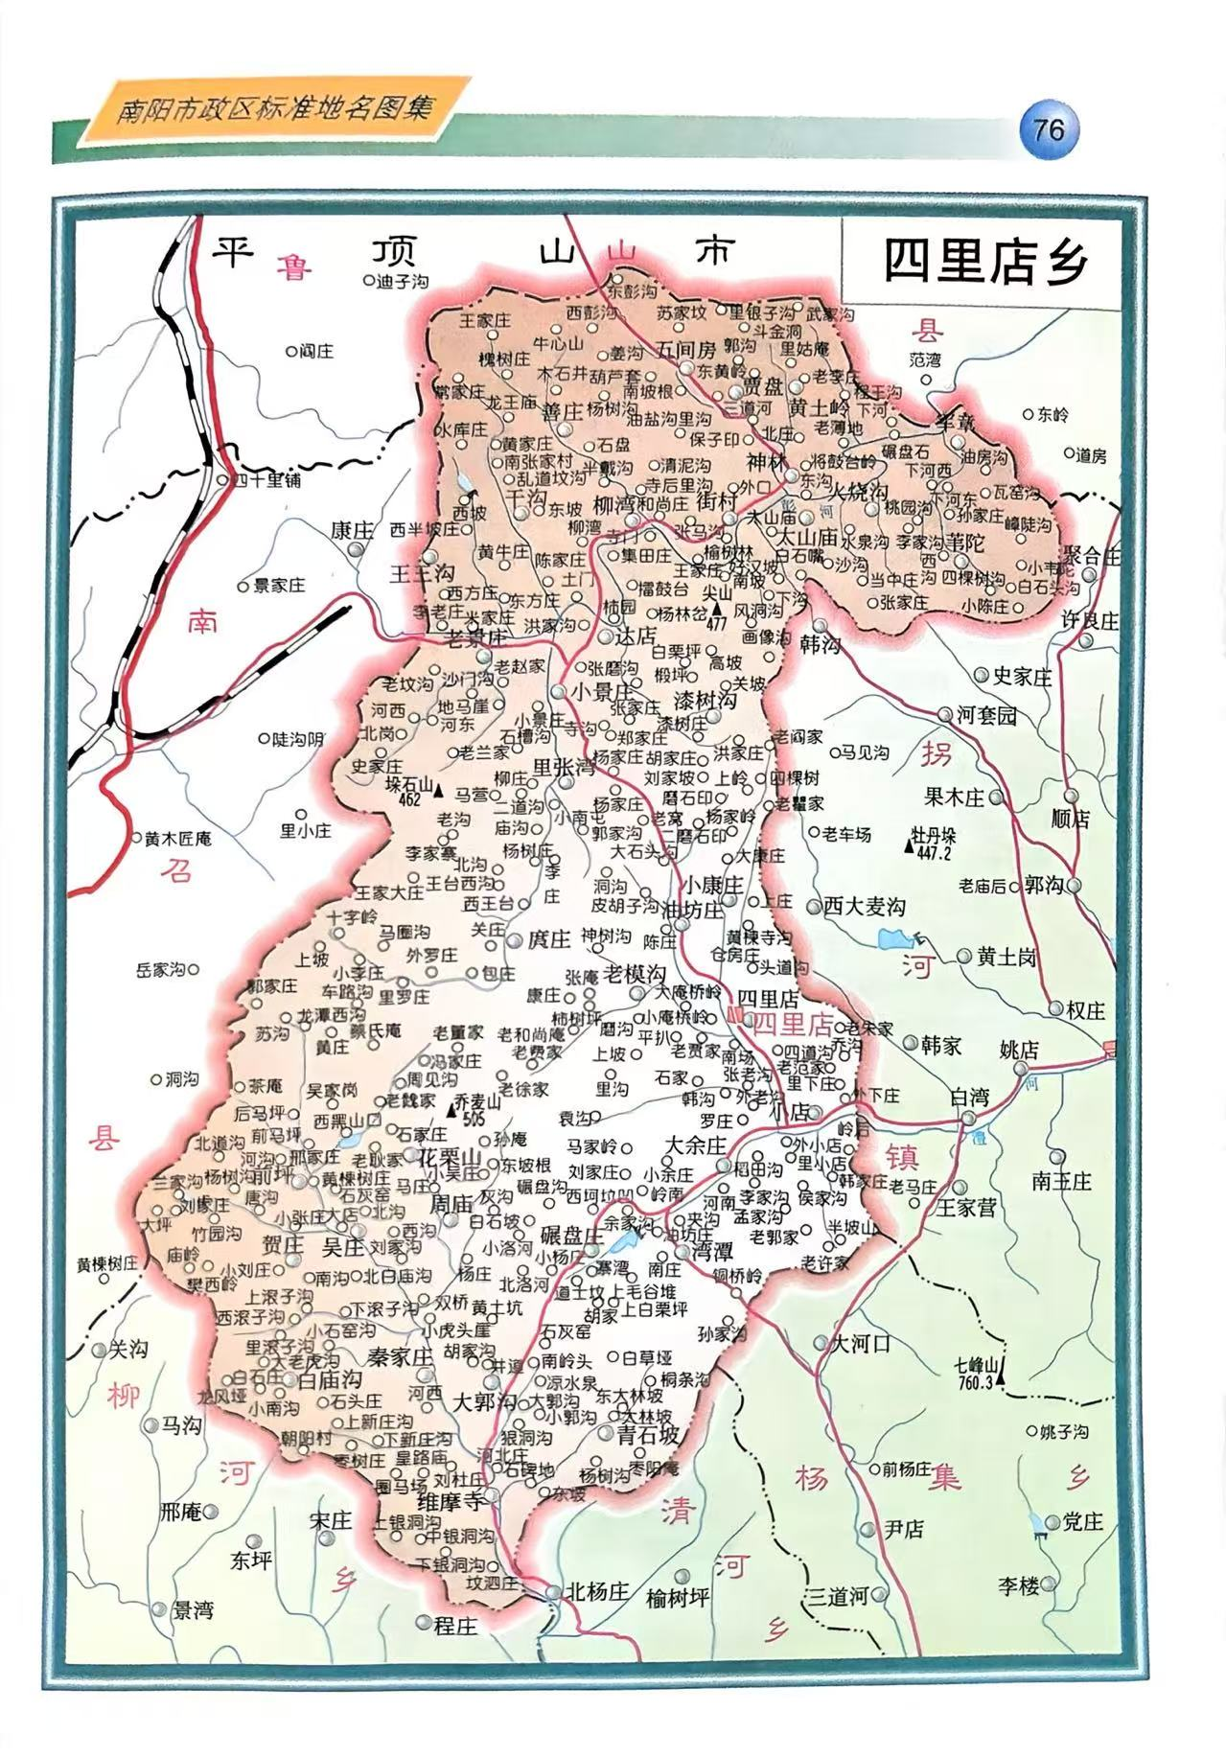
N
项目所在地
附图1 项目地理位置图


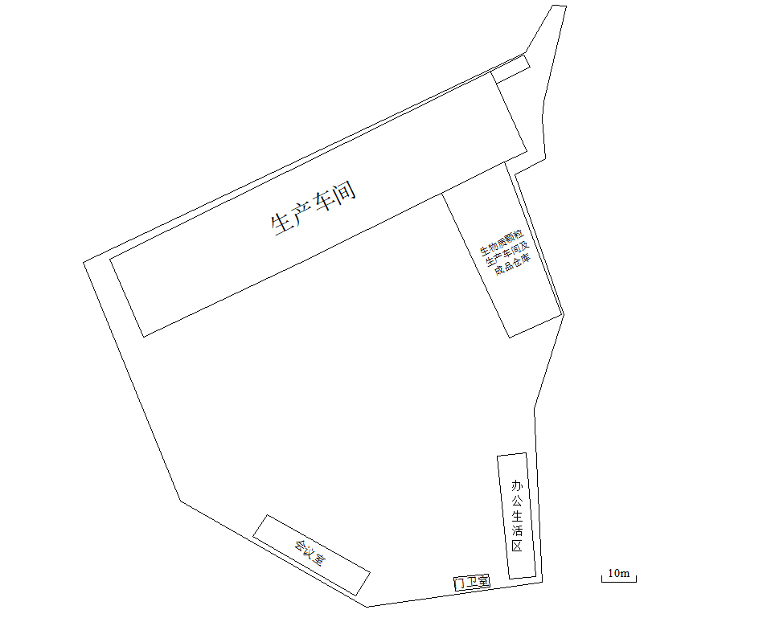
附图2-1 项目厂区平面布置图
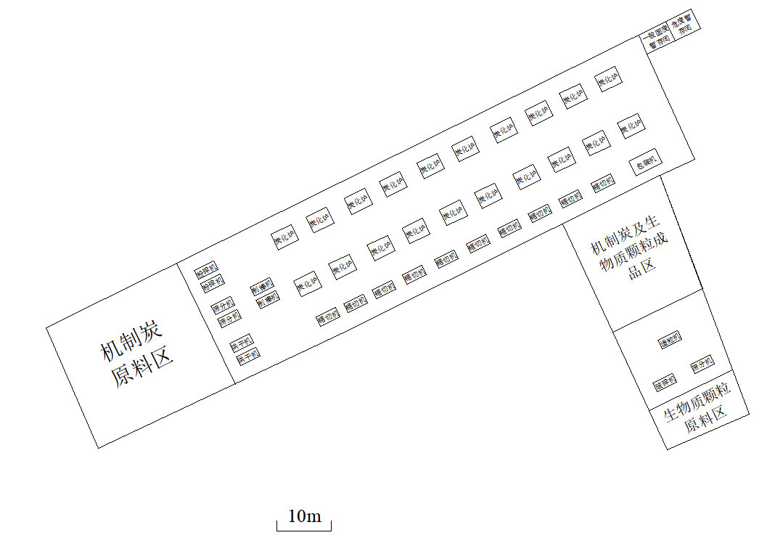
附图2-2 项目生产车间平面布置图

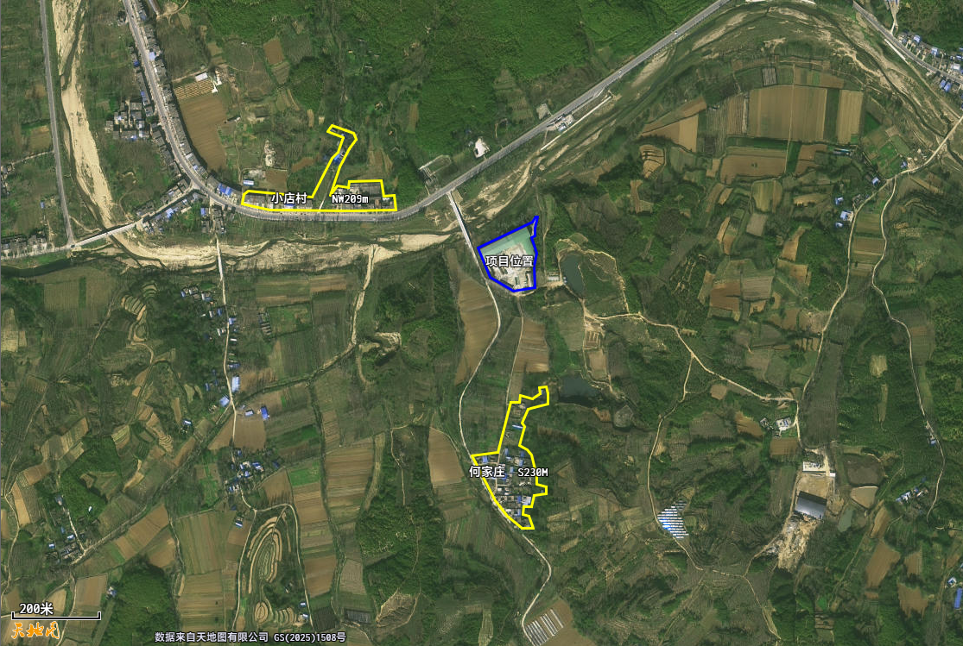
附图3 项目周围环境敏感点分布情况示意图

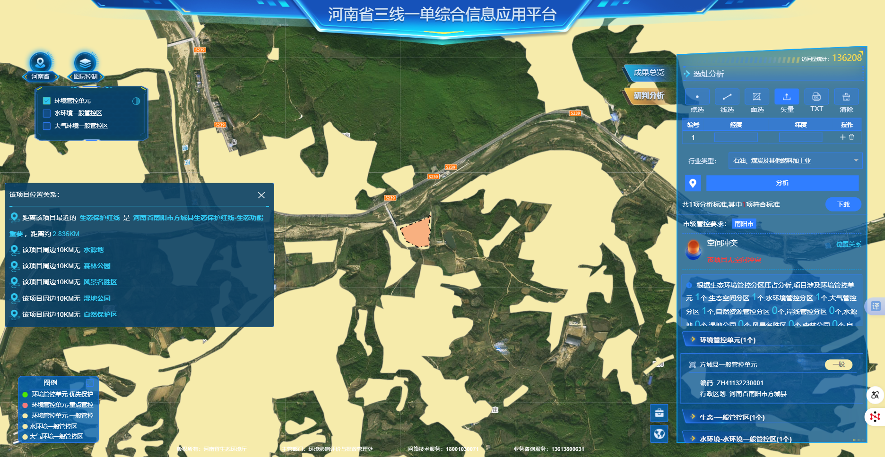
附图4 项目与河南省三线一单综合信息应用平台中位置示意图

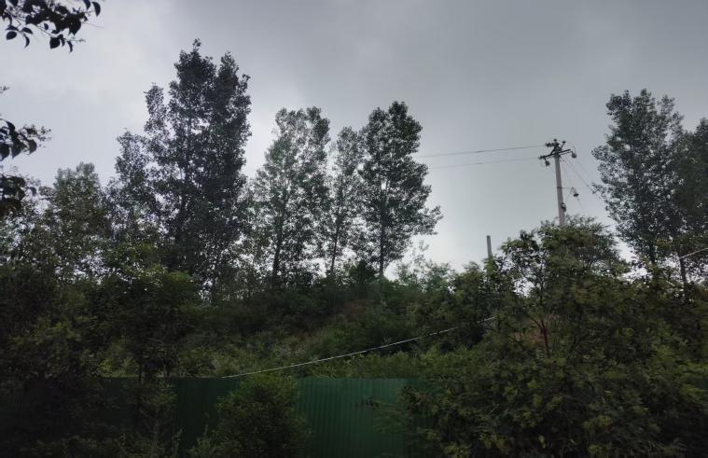 | 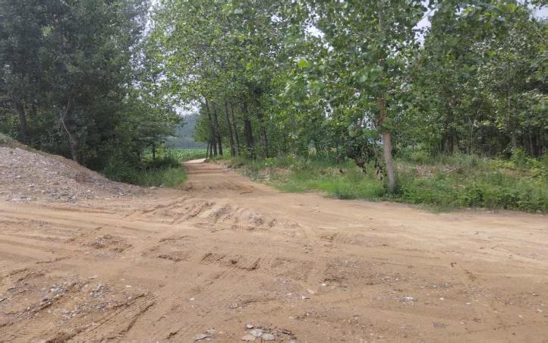
东厂界 | 南厂界
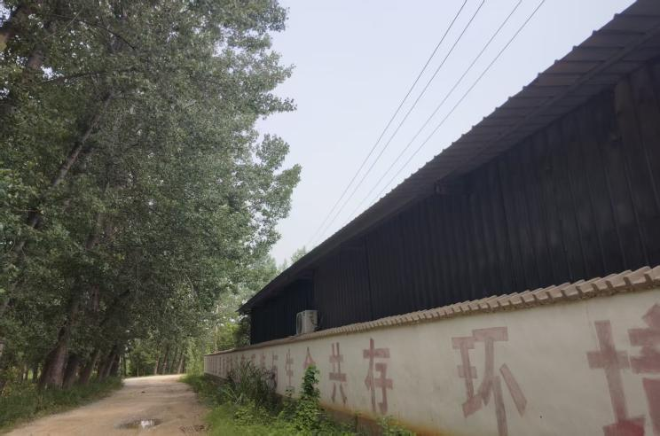 | 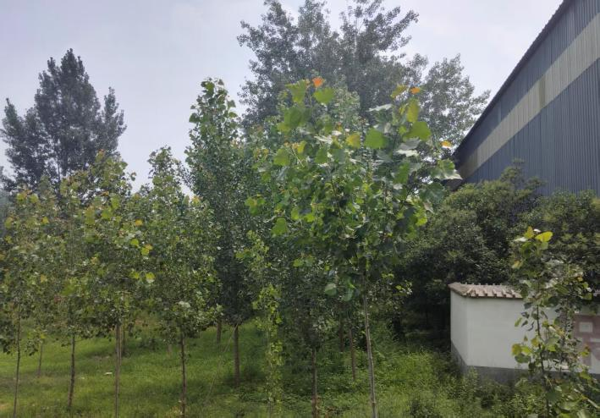
西厂界 | 北厂界
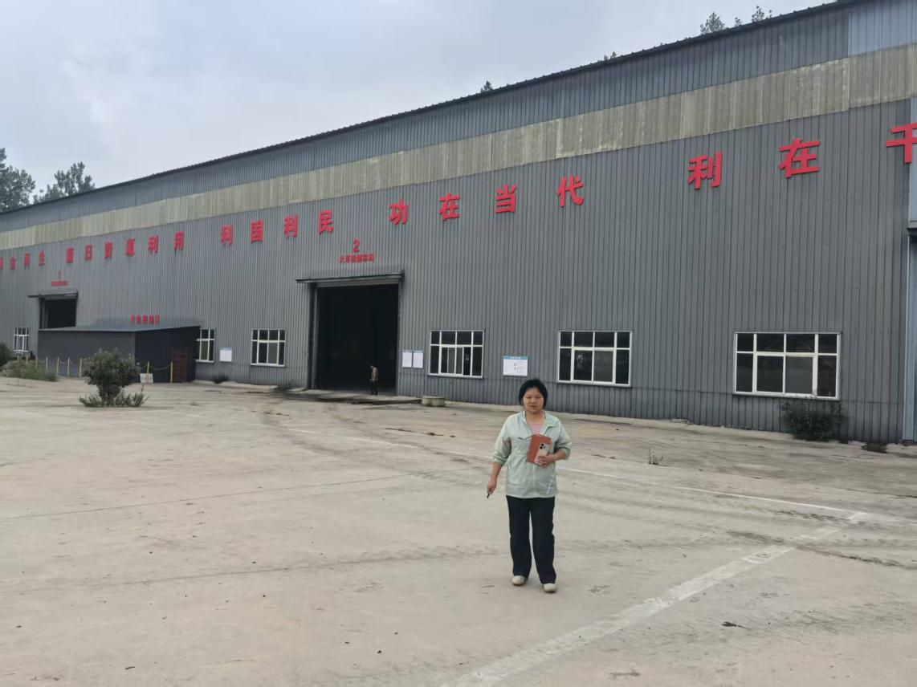
附图5 项目四周厂界及工程师现场照

附件1
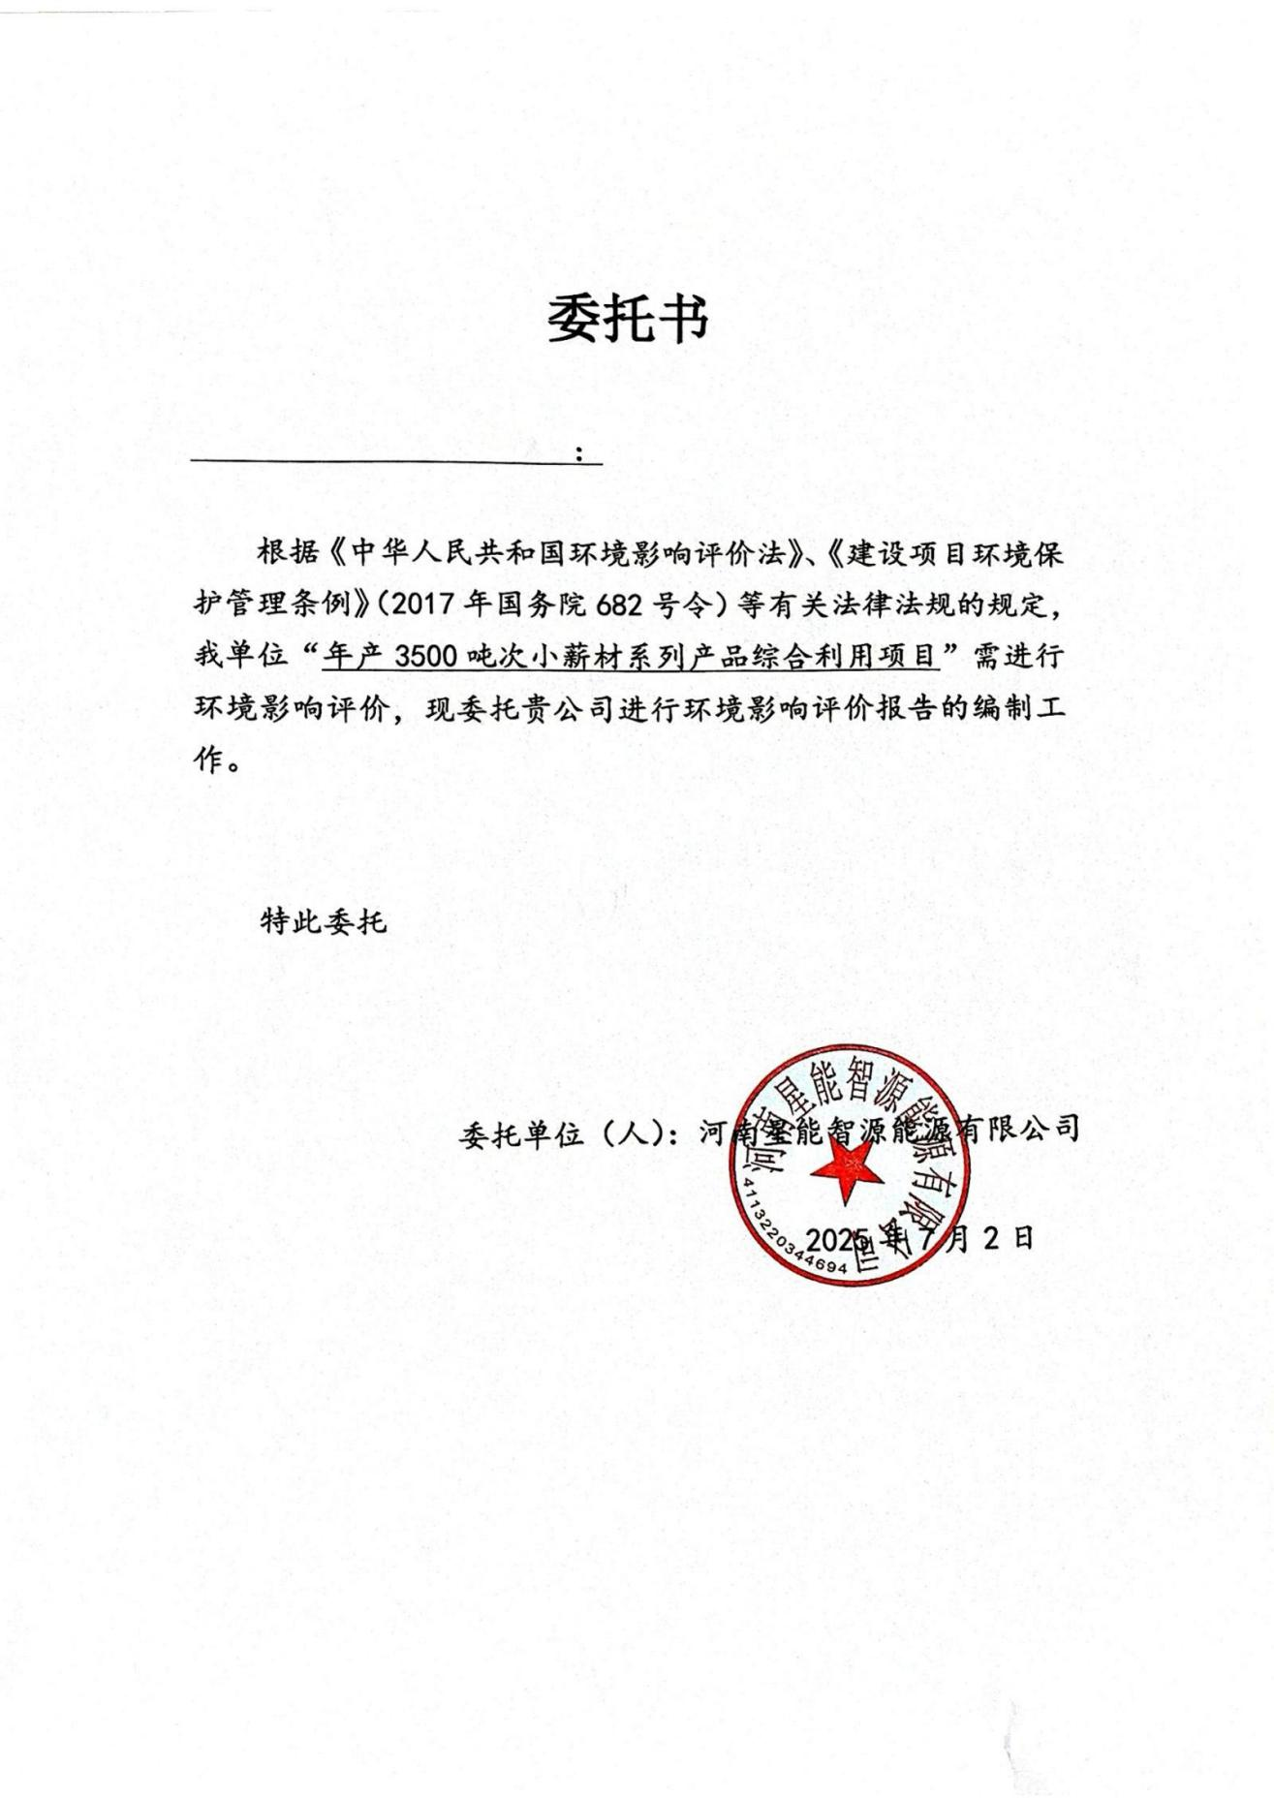

附件2
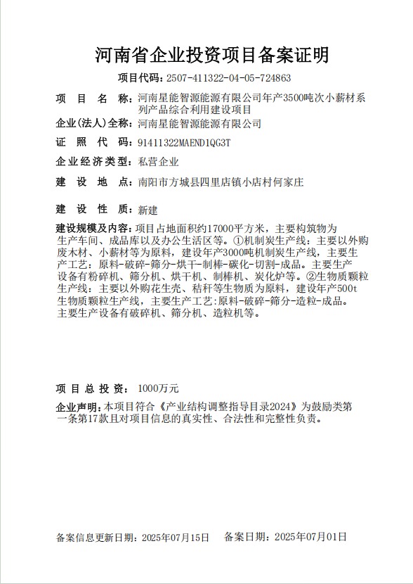

附件3
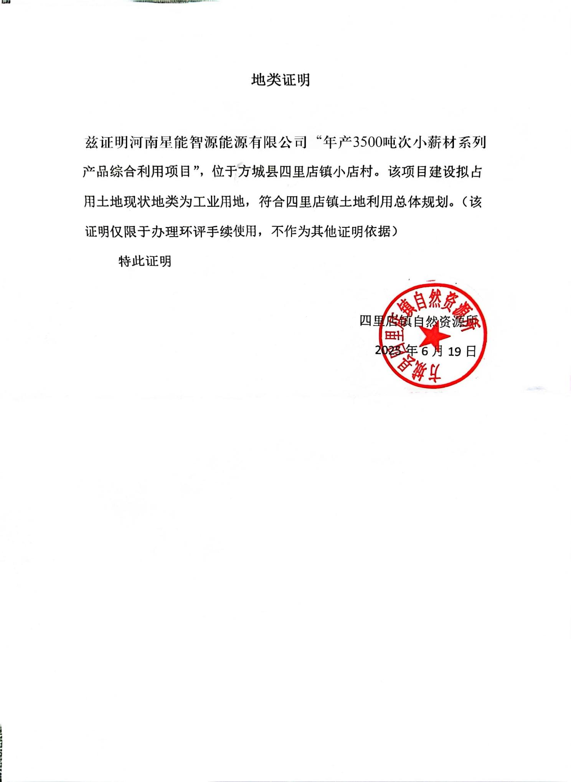

附件4
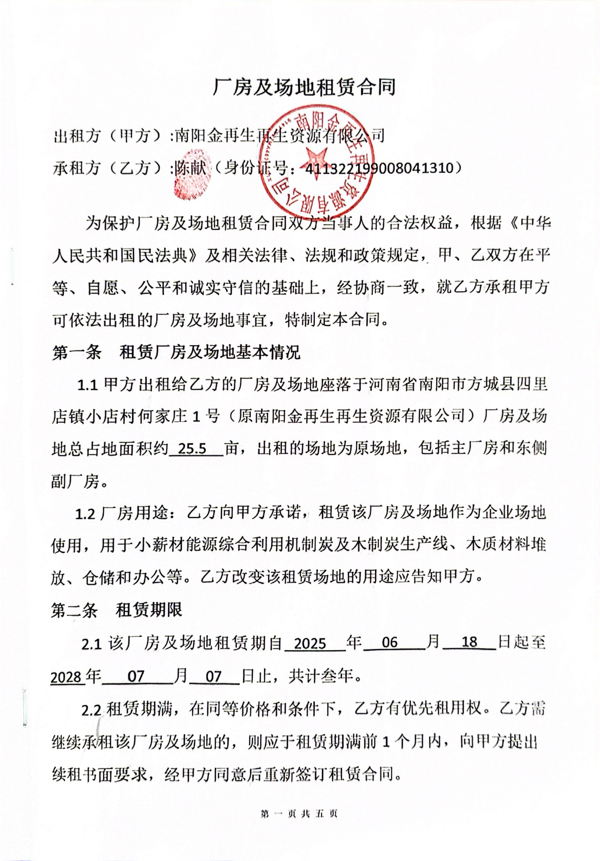
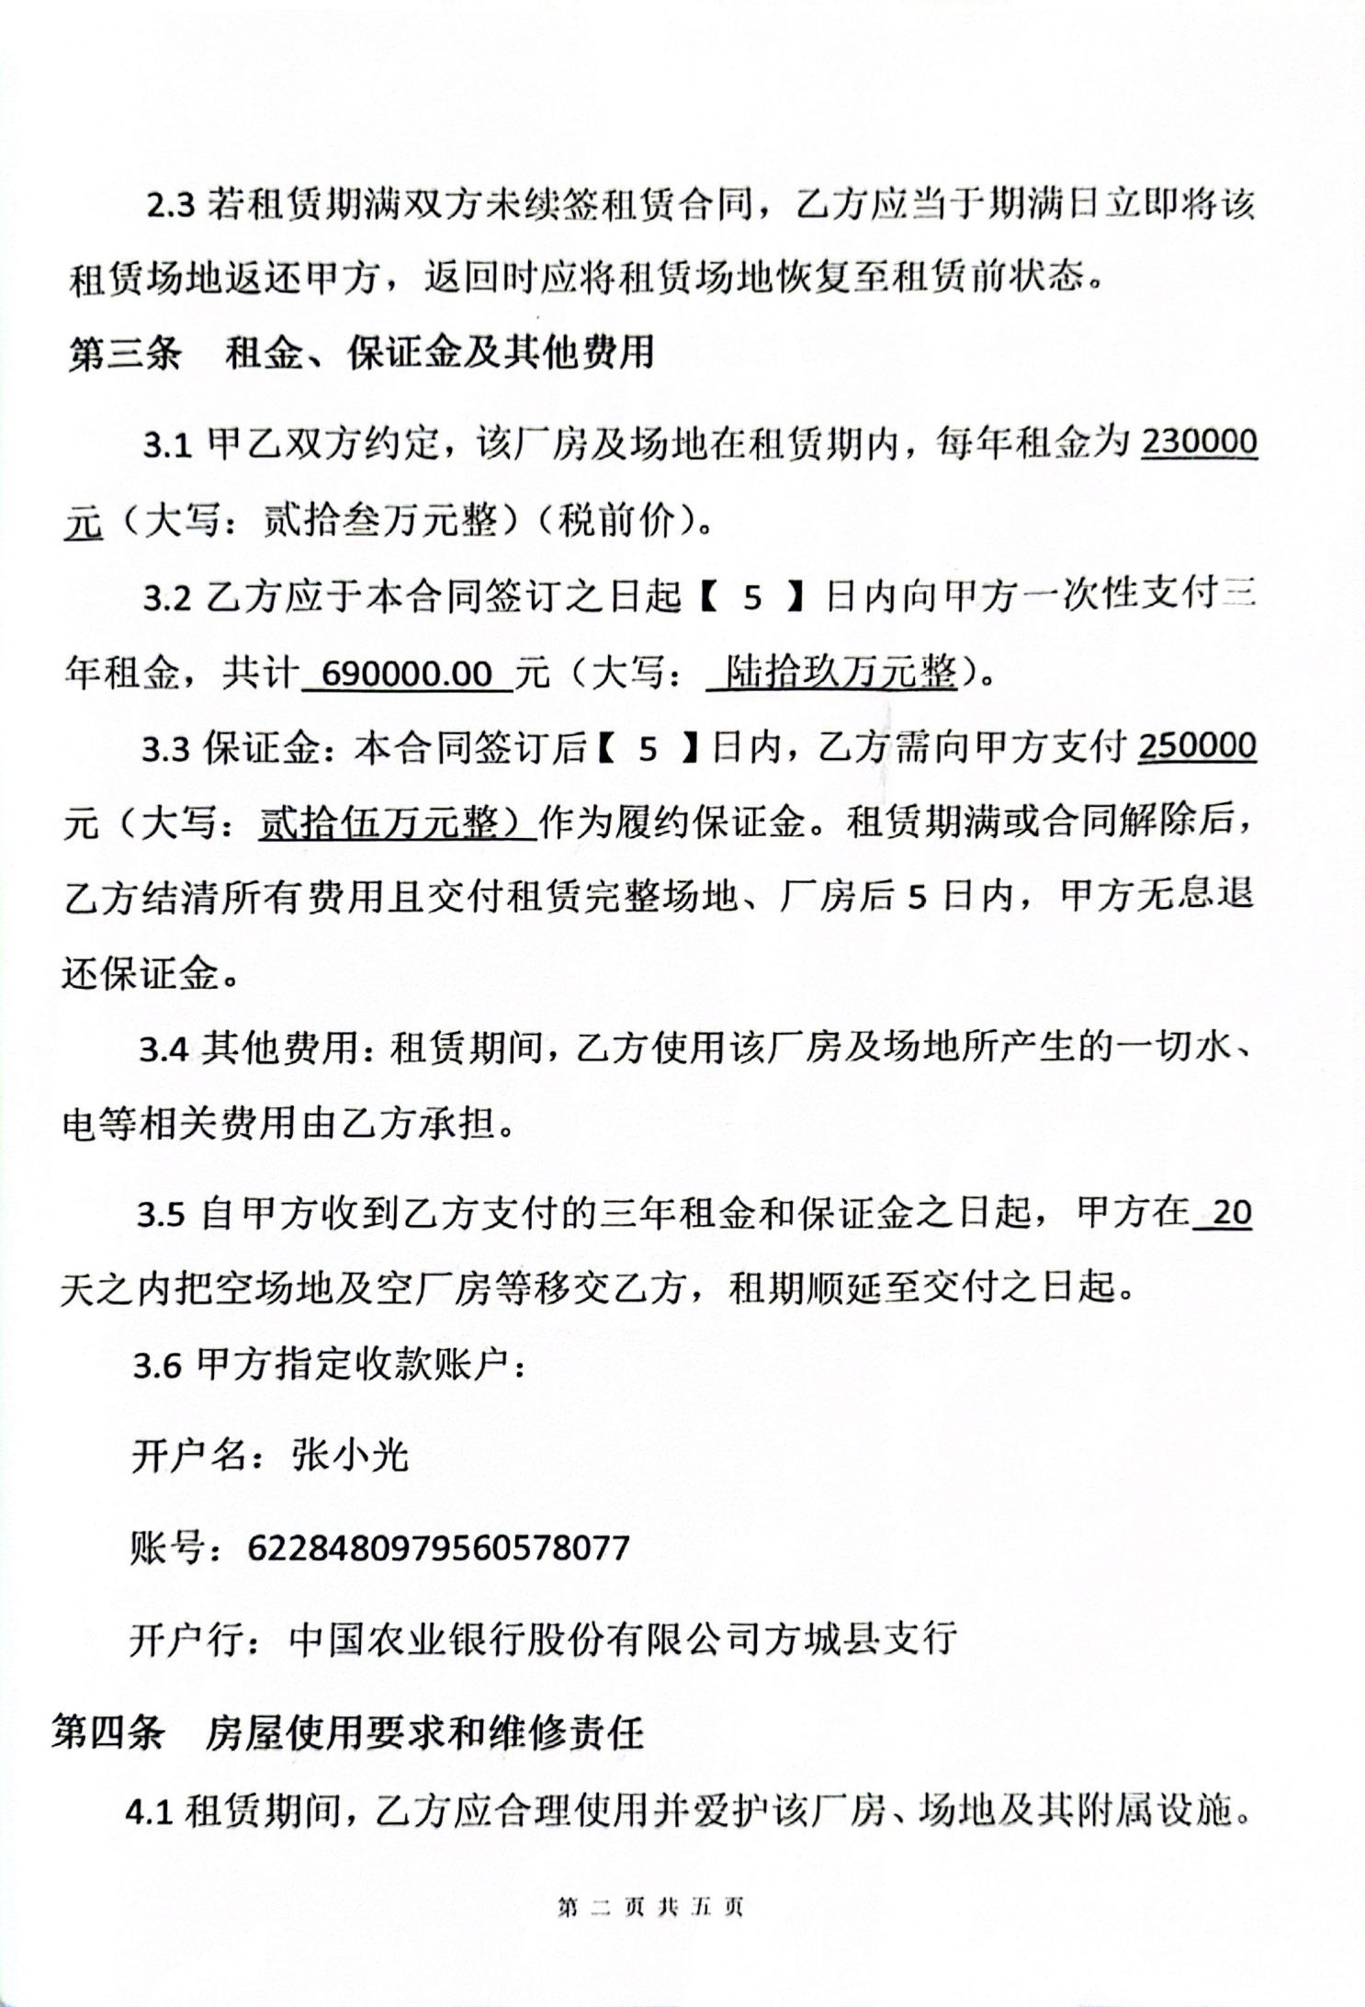
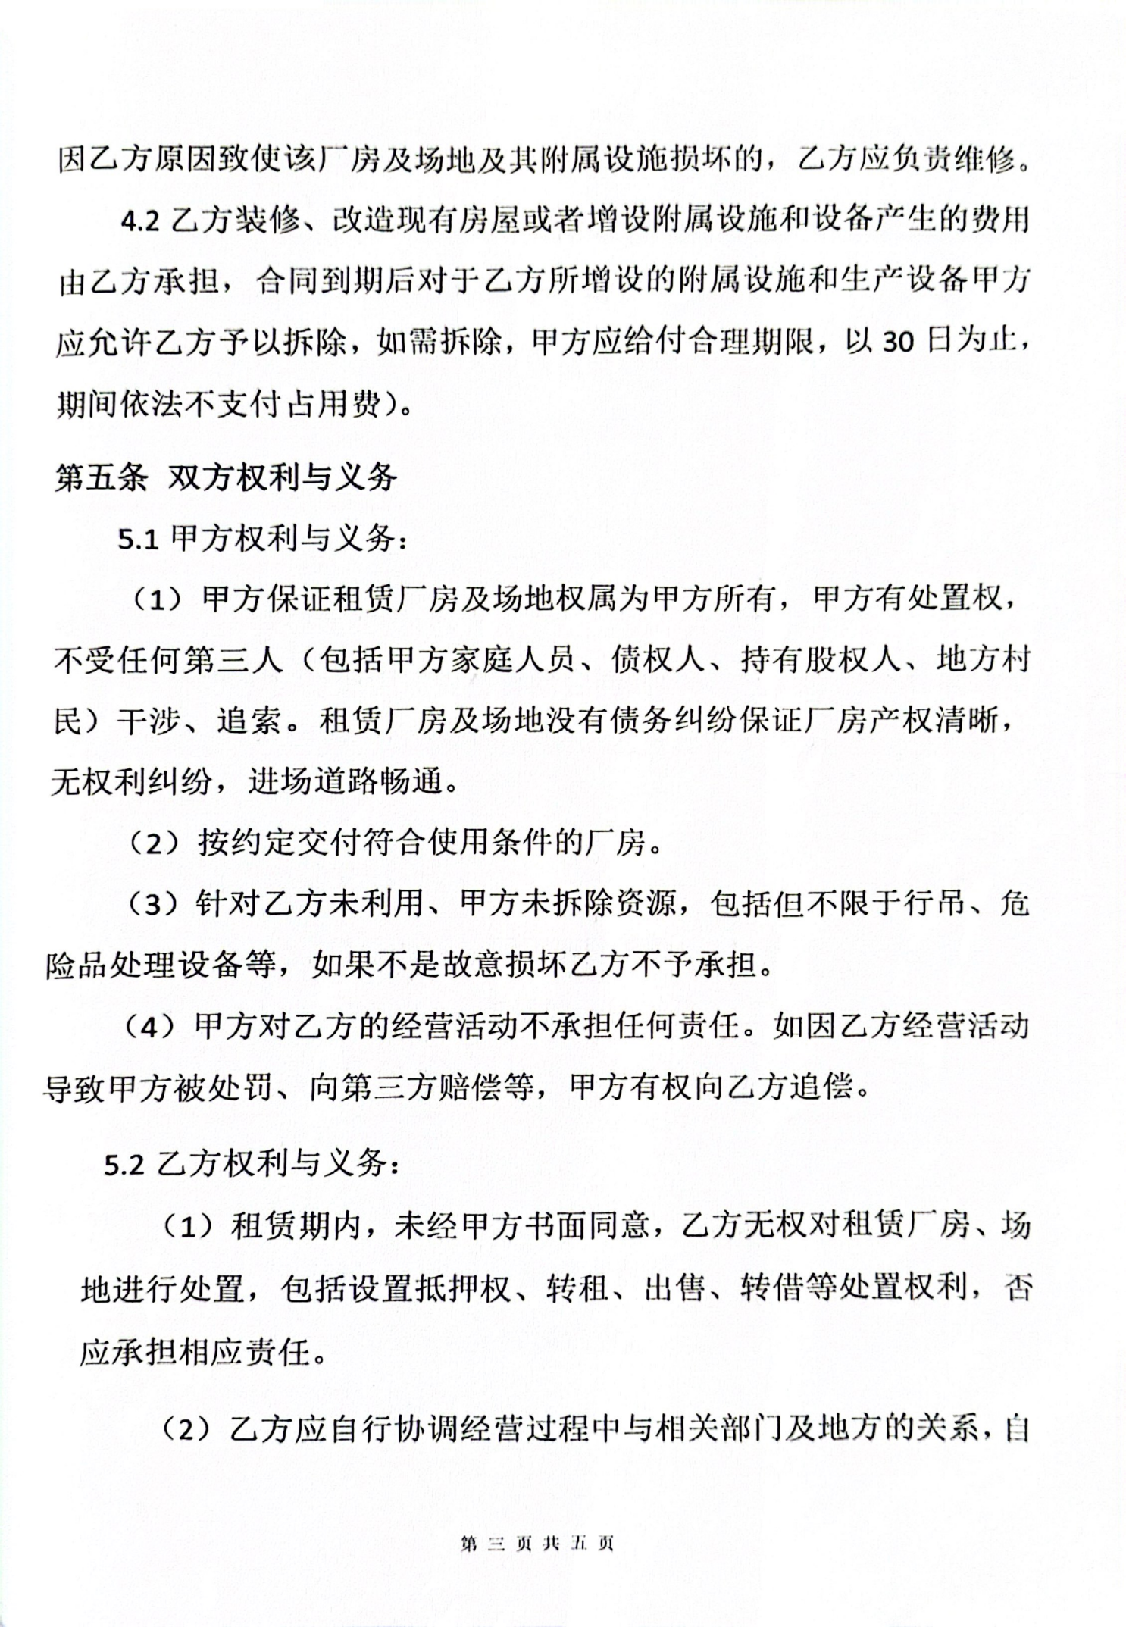
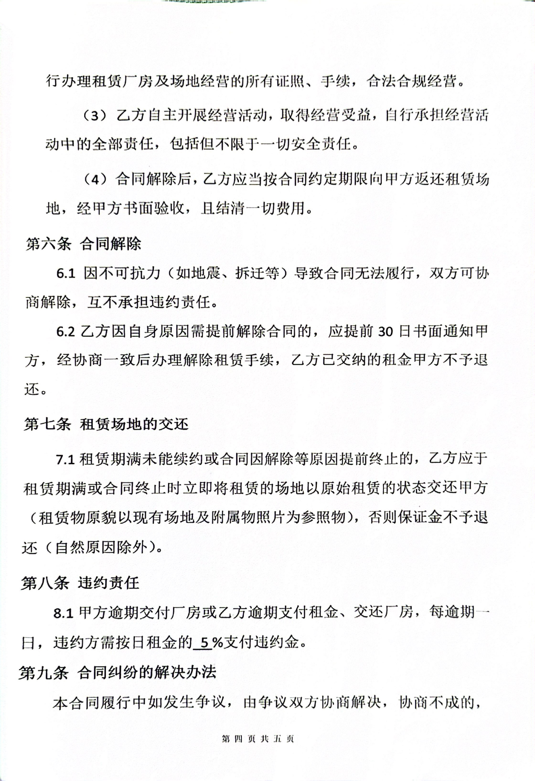
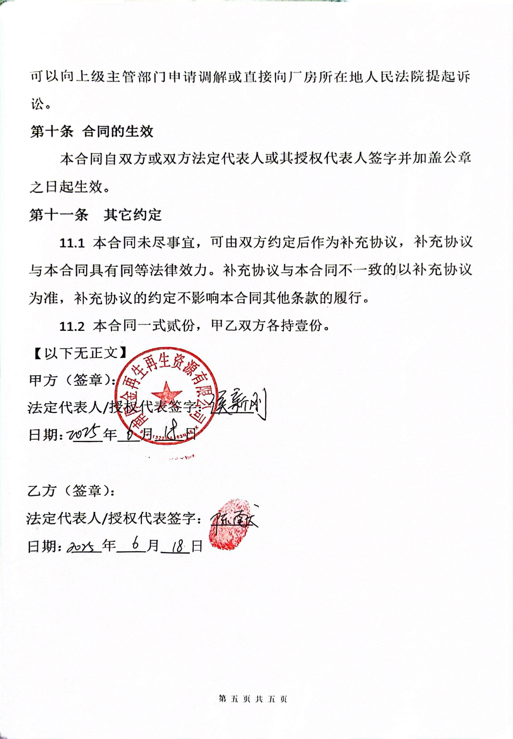

附件5
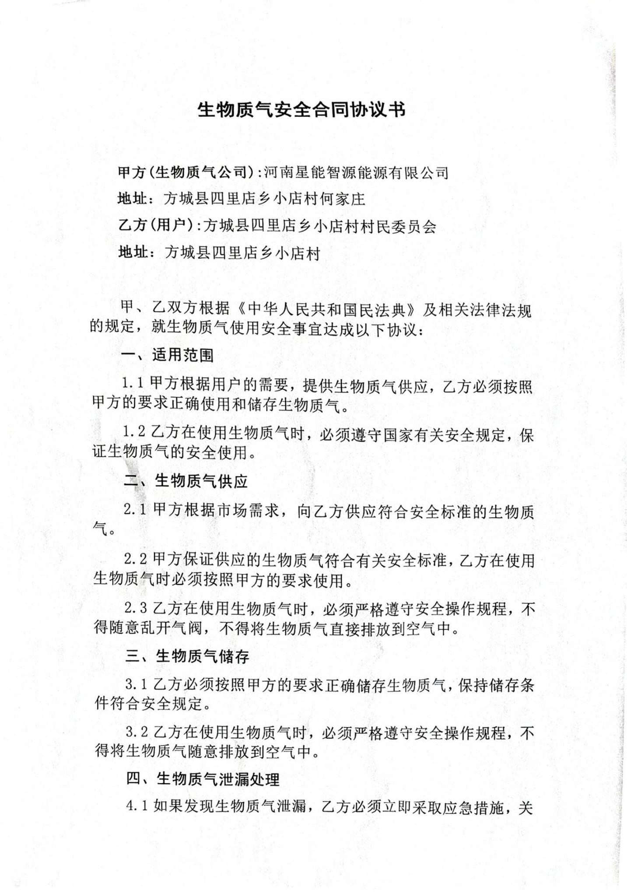
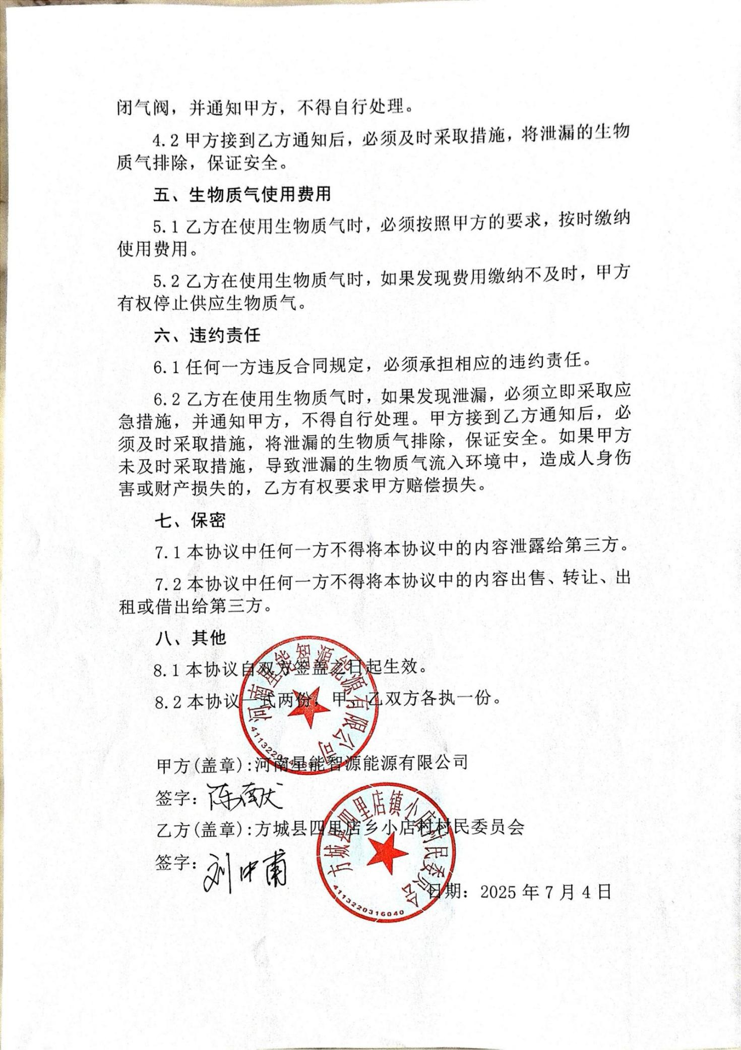

附件6
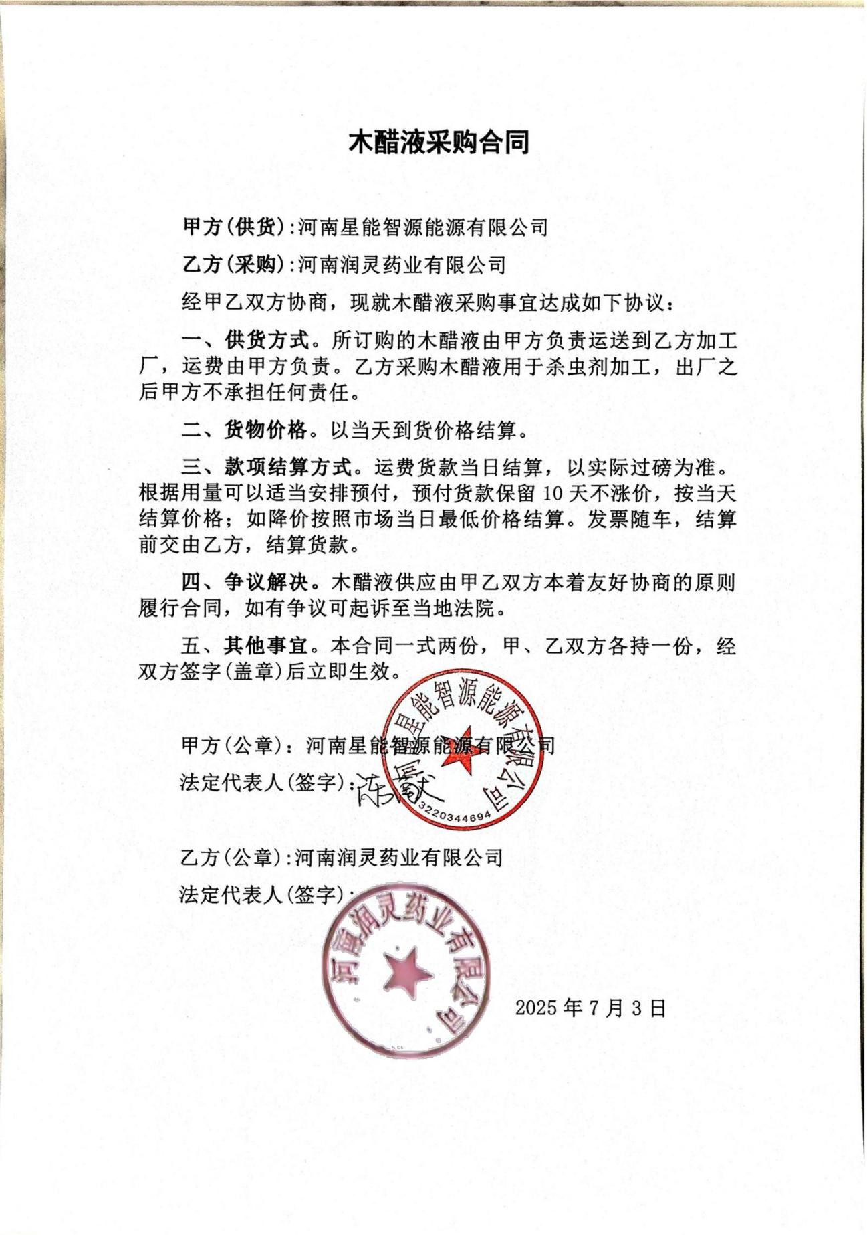

附件7
